Відділ освіти Апостолівської райдержадміністрації
Червонотоківська ЗШ І – ІІІ ступенів

ОСВІТНІЙ ПРОЕКТ

Підготувала вчитель хімії
Фурман Наталя Аркадіївна

2014 рік
І.Реєстраційна карта проекту
Назва: Цікавинки з життя хімічних елементів
Автор: Фурман Наталя Аркадіївна
Характеристика проекту:
за метою проектної діяльності – творчий;
за кількістю учасників – груповий
за тривалістю – довготривалий
ІІ. Зміст проекту
- Вступ
- Розподіл хімічних елементів за розміщенням в періодах періодичної системи хімічних елементів:
- І період:
Гідроген, Гелій
- ІІ період:
Літій, Берилій, Бор, Карбон, Нітроген, Оксиген, Флуор, Неон.
- ІІІ період:
Натрій, Магній, Алюміній, Силіцій, Фосфор, Сульфур, Хлор, Аргон
- IV період:
Калій, Кальцій, Хром, Манган, Ферум, Кобальт, Нікол, Купрум, Цинк,Германій,Арсен, Селен, Бром, Криптон
- V період:
Рубідій, Молібден, Аргентум, Кадмій, Індій, Станум, Іод,
- VI період:
Цезій, Барій, Вольфрам, Осмій, Платина, Аурум, Меркурій,Плюмбум, Бісмут, Астат
- VIІ період:
Францій, Радій,Уран

ІІІ.Проект
1.Анотація
Творча робота «Цікавинки з життя хімічних елементів» розроблена вчителем хімії Червонотоківської ЗШ І–ІІІ ступенів Фурман Наталією Аркадіївною, спеціалістом вищої категорії, вчителем – методистом.
В даному проекті представлені цікаві матеріали про хімічні елементи, які використовуються майже на кожному уроці і вчителі та учні можуть використовувати під час підготовки до уроків природничо – математичного циклу.
2.Докладний опис проекту
1.Опис проблеми, на розв'язання якої спрямовано проект.
Для зацікавлення дітей хімією та з метою поглиблення знань учнів про хімічні елементи, систематизації та узагальнення знань, формування в учнів умінь застосовувати знання з хімії в практичній діяльності, при вивчені інших предметів, робити висновки, формування в учнів наукового світогляду,розвитку пізнавального інтересу до предмету хімії виконана дана робота.
2.Мета та завдання проекту
Навчальна мета: формувати провідні якості знань учнів: системність, доступність, глибину, усвідомленість, гнучкість; закріплювати кожен новий елемент знань в системі знань учнів.
Розширити знання учнів про раціональне використання речовин певних хімічних елементів, їх вплив на здоров’я людини та оточуюче середовище.
Методологічна мета:
Формувати в учнів цілісне уявлення про природу; інтеграцію ідей та методів з точки зору системного підходу до пізнання природи
Надати учням можливість проявити ініціативу та самостійність.
Стимулювати використання різноманітних методів вивчення теми: експеримент, інтерв’ю, вивчення літератури, пошук додаткової інформації .
Розвиваюча мета:
Розвивати логічне, самостійне, креативне, критичне, образне та наукове мислення; активність, пізнавальний інтерес до предмету, природи в цілому
Навчити учнів оформлювати результати своєї роботи та складати повідомлення
Виховна мета:
Формувати науковий світогляд школярів на основі ідей матеріальної єдності світу, закономірностей його розвитку.
Завдання : систематизувати та узагальнити певну інформацію про хімічні елементи періодичної системи Д.І.Менделєєва, висвітлюючи їх історичні дані, розміщення в періодичній системі,знаходження в природі та їх значення для живих організмів
3. Технологія досягнення цілей
Для досягнення цілей проекту використано такі технології: дослідницька, експеримент.
4. Тривалість та план реалізації заходів проекту
Проект розрахований на 6 місяців. Виконавці та учасники: вчитель хімії та 4 групи учнів 8 – 11 класів.
Шляхи реалізації- дослідження питань:
1.Історична довідка хімічного елемента
2. Знаходження в природі.
3.Відомості про сполуки, утворені елементом
4.Значення хімічних елементів для живих організмів
5.Цікаві факти про хімічні елементи
План.
№п/п | Заходи | Термін | Відповідальний | Примітка
1 | Зустріч авторського колективу з батьками, вчителями, учнями | червень | Учасники проекту
2. | Регулярні зустрічі учасників проекту .Розподіл і уточнення обов’язків. Планування роботи | Протягом підготовки проекту | Учасники проекту
3. | Започаткувати акцію “День добрих справ” | грудень | Учасники проекту
4. | Залучити батьків до співпраці | Червень- липень | Керівник проекту
5. | Оформлення збірок «Елементи і поезія», «Парад хімічни елементів» | Протягом підготовки проекту | Учнівський колектив і учасники проекту
6. | Працювати над розробкою дидактичного матеріалу по хімічних елементах | Протягом підготовки проекту | Учнівський колектив і учасники проекту
5. Очікувані результати
1.Підвищення інтересу до хімії.
2.Переконання у необхідності розумного використання її досягнень.
3.Розширення власного кругозору.
IV.Бюджет проекту
Реалізація проекту буде здійснюватися за рахунок: позабюджетних коштів (добровільні внески учителів,батьків ,учнів, юридичних і фізичних осіб).
Кошти, які будуть отримані для фінансування проекту планується використовувати: на утримання обладнання кабінету хімії; на створення дидактичних матеріалів . V.Додатки : Збірка «Парад хімічних елементів», Збірка «Хімічні елементи і поезія»
Вступ
«Хімія – це музика природи» - так величаво і поетично назвав хімію один із видатних хіміків сучасності академік Російської Академії Наук А.Л. Бучаченко. Із 7 музичних нот виникає чарівна мелодія, із 33 літер виникають слова, утворюючи мову, а із хімічних елементів - створюється могутня хімічна архітектура Всесвіту.
Поняття «хімічний елемент» використовують для класифікації атомів – «цеглинок Всесвіту». Сучасній науці відомо 115 хімічних елементів: 90 з них існують в природі, а їнші – штучні елементи, які добувають вчені в лабораторіях.
Кожний хімічний елемент має свою назву. Сучасні українські назви елементів походять від латинських назв. Їх завжди пишуть з великої літери. Хімічні елементів названо в честь назв частин світу, країн, прізвищ учених. Є назви елементів, що пов’язані з характерними лініями в спектрах їх атомів, з кольором або запахом простих речовин та хімічних сполук, з астрономією і міфологією. Хімічні елементи мають скорочене позначення – символ або знак. Сучасні символи хімічних елементів запропоновані майже 200 років тому шведським хіміком Й.Я. Берцеліусом. Вони складаються з 1 або 2 латинських літер.
Хімічні елементи у вигляді простих речовин відомі людям з давніх-давен. Ще древні алхіміки вважали, що під впливом планет Сонячної системи в надрах Землі народжуються прості речовини метали. Під впливом: Сонця – Золото(Au); Місяця – Срібло(Ag); Венери – Мідь(Cu); Марсу – Залізо(Fe); Меркурію – Ртуть(Hg); Юпітеру – Олово(Sn); Сатурну – Свинець (Pb).
Символи і назви хімічних елементів містяться в періодичній системі Д.І.Менделєєва . Вчений створив періодичну систему згрупувавши хімічні елементи за їх атомною вагою. Ми ж спробуємо охарактеризувати хімічні елементи за розміщенням в періодах.
Характеристика хімічних елементів за розміщенням в періодах періодичної системи хімічних елементів:
- І період:
Гідроген (Н)
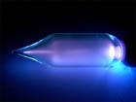
Гідроген – це один із самих найчарівніших елементів періодичної системи, перший її представник. Гідроген — один з основних компонентів всіх природних органічних сполук( білків, жирів, вуглеводів, нуклеїнових кислот).
Відомі ізотопи Гідрогену : ¹H — протій (Н), ²H — дейтерій (D) і ³H — тритій (T). Серед ізотопів усіх хімічних елементів фізичні і хімічні властивості ізотопів водню відрізняються один від одного найсильніше. Дейтерій і Тритій знайшли застосування в атомній енергетиці.
Проста речовина Гідрогену — во́день (H₂) — без кольору, запаху та смаку; газ, найлегший з усіх газів, легший за повітря в 14,5 разів. Водень має найвищу теплопровідність, малорозчинний у воді. Рідкий водень існує в дуже вузькому інтервалі температур від −252,76 до −259,2 °C. Це безбарвна рідина, дуже легка і текуча. Твердий водень має температуру плавлення −259,2 °C, — білосніжна маса з шестикутними кристалами. При високому тиску водень переходить в металевий стан. Ще в XVI ст.. алхіміки помітили, що при взаємодії залізних ошурок з хлоридною або сульфатною кислотою виділяється «гримуче повітря». Це був водень. Вслід за М.В.Ломоносовим Г. Кавендіш у 1766 р.виділив водень із кислот залізом, цинком, оловом.Він і взнав, що з «горючого повітря» утворюється вода. А А.Лавуазьє довів, що «горюче повітря» - проста речовина, а вода – сполука Гідрогену і Оксигену.
У земній корі міститься біля 1 % водню за масою. Основна маса Гідрогену знаходиться в зв‘язаному стані у вигляді різноманітних сполук. Найпоширенішими з них є вода, до складу якої входить 11,19 % Гідрогену. Вода – саме життя, говорив Антуан де Сент Екзюпері. Без «соку життя», як назвав воду Леонардо да Вінчі, неможливе очищення організму від шлаків, регуляція температури, транспортна робота крові. Морська вода – рідка руда, в ній міститься вся таблиця Д.І.Менделєєва.
Водень застосовують для синтезу аміаку, метилового спирту, в процесах гідрогенізації, при зварюванні і різанні металів . Гідруванням природних рослинних олій отримують твердий жир — маргарин. Рідкий водень застосовується, як ракетне паливо та як охолоджувач, оскільки має найвищу теплопровідність з усіх газів. Водень — екологічно чистий енергоносій. Відомо,що із 1 л води можна одержати 1234, 44 л водню. Проте перехід енергетики на водневе паливо гальмують великі витрати енергії, необхідні для отримання водню з води. Але в природі існує економний процес розкладання молекул води на водень і кисень. Відбувається він при фотосинтезі. Перспективним напрямком використання водню ( як паливо для двигунів нового типу) є паливні елементи. У США та в Європі вже існують водневі заправні станції, які забезпечують воднем автомобілі та автобуси, що на ньому працюють. Ця галузь називається воднева енергетика. Справжній водневий автомобіль — це машина з електродвигуном, який працює від паливного елемента, що знаходиться в автомобілі. Зараз вже вдалося одержати двигуни з ККД близько 75% — це більш, ніж удвічі вище відповідного покажчика найкращих двигунів внутрішнього згоряння. В умовах міста такі машини одержать п'яти-шестиразову перевагу над звичайними автомобілями

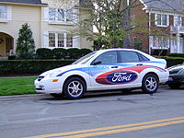 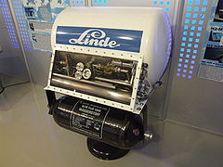 Авто на водні (Ford Focus) Бак для рідкого водню в автомобільному

музеї (Німеччина)

Гелій(He)

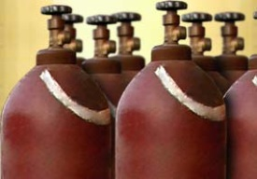

Ге́лій — хімічний елемент під номером 2, який очолює групу (VII) інертних газів в періодичній таблиці. Гелій - істинно благородний газ, не має кольору, запаху і смаку. За нормальних умов є одноатомним газом. При атмосферному тиску він не переходить в тверду фазу навіть при абсолютному нулі. Гелій займає друге місце за поширеністю у Всесвіті й легкістю (після водню), та в 7,25 рази легше від повітря. Проте на Землі Гелій є рідкісним елементом. У сучасному Всесвіті майже весь новий гелій створюється в результаті термоядерного синтезу із водню в зірках. На Землі він створюється в результаті альфа-розпаду важких елементів.

Відкриття гелію почалося з 1868 року, коли при спостереженні сонячного затемнення астрономи француз П. Ж. Жансан і англієць Д. Н. Лок'єр , незалежно один від одного, виявили в спектрі сонячної корони жовту лінію, яку не можна було приписати жодному з відомих у той час елементів. У 1871 Лок'єр пояснив її походження присутністю на Сонці нового елементу. Лок'єр дав гелію ім'я, що відображає історію його відкриття (від грец. Helios —Сонце). Оскільки Лок'єр вважав, що виявлений елемент — метал, він використовував в латинській назві елементу закінчення «ium» (відповідає українському закінченню «ій»), яке зазвичай уживається в назві металів. Таким чином, гелій задовго до свого відкриття на Землі отримав ім'я, яке закінченням відрізняє його від назв решти інертних газів.

Гелій посідає друге місце за поширеністю у Всесвіті після водню — біля 23% за масою. Проте на планетах земної групи (Меркурій, Венера, Земля, Марс) гелію мало. Практично весь гелій Всесвіту утворився в перші кілька хвилин після Великого Вибуху в ході реакцій первинного нуклеосинтезу .Гелій використовують для створення інертної і захисної атмосфери при зварюванні, різанні і плавці металів, при перекачуванні ракетного палива, для наповнення звичайних повітряних кульок, дирижаблів і аеростатів, як компонент середовища гелій-неонових лазерів, як газ-носій у газовій хроматографії. Гелій-3 використовується для наповнення газових нейтронних детекторів. Рідкий гелій, рідина, яка конденсується при найнижчій температурі, — унікальний холодоагент в експериментальній фізиці. Гелій дуже погано розчиняється в крові і тому його використовують як складову частину штучного повітря, що подається для дихання водолазам. Заміна азоту на гелій запобігає кесонній хворобі (при вдиханні звичайного повітря азот під підвищеним тиском розчиняється в крові, а потім виділяється з неї у вигляді бульбашок, які закупорюють дрібні судини). Гелій також використовують при різноманітних захворюваннях дихальних шляхів, анестезії, лазерній хірургії та апаратах, що замінюють роботу легенів. Рідкий гелій необхідний в апаратах для магнітно-резонансної томографії. Небезпека для людини: гелій нетоксичний, негорючий, невибухонебезпечний. При високих концентраціях у повітрі викликає стан кисневої недостатності та задуху. Рідкий гелій може викликати обмороження шкіри й ураження слизової оболонки очей.

- ІІ період: Літій (Li)
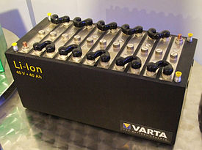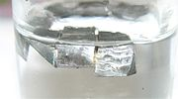 Лі́тій — хімічний елемент із номером 3, І групи головної підгрупи. М’який, сріблясто-білий, найлегший метал. Належить до лужних металів. Хімічно активний. 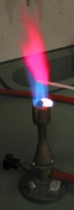Свою назву літій отримав через те, що був виявлений в «каменях» (грец. λίθος — камінь), які знайшов І.Андрада в Ута. Але виділити чистий металічний літій зміг Г.Деві в 1818 році. У великих кількостях стали одержувати літій в кінці 1850 року, коли німецькі хіміки Р.Бунзен та А.Матиссен винайшли промисловий спосіб електролізу літій хлориду. Сучасну назву було запропоновано Берцеліусом. Вміст у земній корі — 6,5•10⁻³ мас. %. Відомо близько 30 природних літієвих мінералів, здебільшого силікатів і фосфатів. Основні промислові запаси зосереджено в ропі соляних озер. Родовища літію відомі в Росії, Болівії, Аргентині, Мексиці, Афганістані, Чилі, США, Канаді, Бразилії, Іспанії, Швеції, Китаї, Австралії, Зимбабве, Конго. Літій - лужний метал, нестійкий на повітрі. Він є найменш активним лужним металом, з сухим повітрям (і навіть із сухим киснем) за кімнатної температури практично не реагує.Літій та його солі забарвлюють полум'я в карміново-червоний колір, що є якісною ознакою для визначення літію. Літій зберігають у петролейному ефірі, парафіні, газоліні або мінеральному маслі в герметично закритих жерстяних коробках. Літій застосовують у термоядерних реакціях, у металургії, електротехнічній, керамічній та хімічній промисловості, ракетній техніці. Входить до складу деяких легких сплавів. Сполуки літію застосовують при виготовленні скла, емалей, а також у медицині.Одна із нйважливіших галузей використання літію – в літій-йонних акумуляторах (Li-ion) — тип електричного акумулятора в таких пристроях як сотові телефони, ноутбуки,електромобілі, цифрові фотоапарати й відеокамери. Літій-йонний акумулятор. Варта, Museum Autovision, Альтлусхайм, Германія.
Літій - важливий мікроелемент. В організмі дорослої людини міститься близько 70мг літію. Він міститься в лімфовузлах, щитовидній залозі, серці, легенях, печінці, кишковику, наднирниках, плазмі крові. Літій в організмі сприяє зниженню збудливості нервової системи, підвищує імунітет; покращує стан здоров’я при інфаркті; нейтралізує дію на організм етанолу ( етиловий спирт), радіації, солей важких металів. Літій в організм людини потрапляє з питною водою. В невеликих кількостях міститься в томатах, печінці й легенях тварин. Металевий літій викликає опіки при попаданні на шкіру, слизові оболонки і в очі.
Берилій (Be)
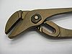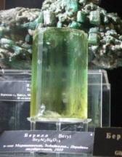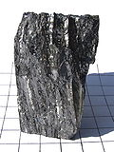Берилій - хімічний елемент ІІ групи головної підгрупи,з порядковим номером 4. Внаслідок солодкого смаку розчинних у воді сполук берилію, елемент спочатку називали «гліцин»,( «гліциній» від грец. glykys — солодкий). Сучасна назва походить від назви дорогоцінних каменів берилів (грец.beryllos), яке у свою чергу походить від назви міста Белур (Веллуру) в Південній Індії, неподалік Мадраса; з давніх часів в Індії були відомі родовища смарагдів. Смарагд, берил і аквамарин мають подібний хімічний склад — Be₃Al₂(SiO₃)₆, а колір їм надають домішки різних елементів.А ось у Франції й нині Берилій називають Гліцинієм (або Гліциєм) використовуючи латинське слово «глюцинум» й знак атома GL. Зовнішній вигляд простої речовини твердий, крихкий метал світло-сірого кольору, застосовують в металургії. Цікаво, що незначне додавання берилію до деяких металів додає сплавам таких властивостей, якими не володіють ані сам берилій ,ані ті метали, до яких він додається. Так, наприклад, додавання берилію до міді в кілька разів збільшує її твердість, міцність та хімічну стійкість, не зменшуючи при цьому електропровідності.Сплав міді з 2% берилію (берилієва бронза) в два рази твердіше від нержавіючої сталі і дуже стійкий до механічних та хімічних дій. З такого сплаву виготовляють різноманітні інструменти (зубила, головки молотків, шахтарські кирки, ). На відміну від стальних виробів, берилієва бронза не іскрить при ударянні об камінь чи метал. Це дуже важливо при роботі в шахтах коли випадкова іскра може стати причиною сильного вибуху. Додавання берилію до ресорної сталі зміцнює вироби та збільшує їх довговічність . Особливо важливо, що пружини з такого сплаву не втрачають пружності навіть за високої температури. З розвитком техніки сплави берилію з магнієм, алюмінієм, титаном та іншими металами застосовують для побудови стратопланів та ракет.
Берилій оксид (BeO) - одним з кращих вогнетривких матеріалів. Входить до складу маси для пломбування зубів – зубних цементів, а також застосовується в люмінесцентних лампах денного світла, випромінюючи жовто-біле світло.
В живих організмах берилій не несе будь-якої значимої біологічної функції. Однак берилій може заміщувати магній в деяких ферментах, що призводить до порушення їх роботи. Щоденне надходження берилію в організм людини з їжею становить близько 0,01 мг.
Берилій отруйний: Він поглинає і сповільнює рух електронів, тому він дуже цінний в роботі атомних реакторів. Легко пропускає рентгенівські промені. Його сполуки коварні і пагубно впливають на живі організми. За це Берилій називають «повзуча смерть»
Летючі і розчинні сполуки берилію, в тому числі і пил, що містить сполуки берилію, високотоксичні. Берилій має яскраво виражену алергічну й канцерогенну дію. Вдихання атмосферного повітря, що містить берилій, призводить до тяжкого захворювання органів дихання - бериліоз.

Бор (В)
Бор – елемент ІІІ групи, головної підгрупи, з порядковим номером 5. В давні часи була відома сполука бору – бура, яку використовували для пайки металів. За бурою прийшла черга боратної кислоти.Її вперше приготував голандський лікар В.Гомберг в 1702році, нагріваючи буру (Na₂B₄O₇) з сульфатною кислотою. Вона отримала назву «заспокійлива сіль Гомберга», яку застосовують в медицині. В 1747 році французький хімік Т.Барон вперше пробував встановити склад бури. В 1808 році 21 червня французи Л.Тенар і Ж.Гей – Люссак відкрили хімічний елемент Бор. Надзвичайно тверда речовина (поступається тільки алмазу, нітриду вуглецю, нітриду бору (боразону). Володіє напівпровідниковими властивостями (широкозонний напівпровідник). Застосовують сполуки бору в металургії, медицині, ядерній фізиці, електроніці . Бор знаходить застосування у вигляді добавки при отриманні корозійно стійких і жаростійких сплавів. Поверхневе насичення сталевих деталей бором підвищує їх механічні і антикорозійні властивості. Карбіди бору (В₄С і В₁₃С₂) володіють високою твердістю, це — хороші абразивні матеріали. Раніше вони широко використовувались для виготовлення свердел, вживаних зубними лікарями (звідси назва бормашина). Карбід бору застосовується в компактному вигляді для виготовлення газодинамічних підшипників.
Бор (у вигляді волокон) служить зміцнюючою речовиною багатьох композиційних матеріалів. Сам бор і його з'єднання — нітрид BN та інші — використовуються як напівпровідникові матеріали і діелектрики, алмазоподібна модифікація нітриду бору(боразон) по твердості майже не поступається алмазу і застосовується як важливий абразивний і різцевий матеріал. Газоподібні BF використовують в лічильниках теплових нейтронів.
Бор (його нуклід ¹⁰В) характеризується високим ефективним перерізом захоплення теплових нейтронів (3·10-25 м²). Важливо, що при цій ядерній реакції виникають тільки стабільні ядра. Тому чистий бор і його сплави застосовують у вигляді матеріалів, що поглинають нейтрони, при виготовленні для ядерних реакторів регулюючих стрижнів, що уповільнюють або припиняють реакції ділення.
Близько 50 % природних і штучних сполук бору використовують при виробництві скла (так звані боросилікатні типи скла), близько 30 % — при виробництві миючих засобів. Нарешті, приблизно 4-5 % з'єднань бору витрачається при виробництві емалей, глазурі, металургійних флюсів.
У медицині як антисептичний засіб знаходять застосування бура і боратна кислота (у вигляді водно-спиртових розчинів). У побуті буру або боратну кислоту використовують для знищення побутових комах, зокрема, тарганів (бура, потрапляючи в органи травлення таргана, кристалізується, і гострі голчаті кристали, що утворилися, руйнують тканини цих органів).
Сплави бор-вуглець-кремній володіють надвисокою твердістю і здатні замінити будь-який шліфувальний матеріал (окрім нітріда вуглецю, алмазу, нітриду бору по мікротвердості) а за вартістю і ефективністю шліфування (економічною) перевершують всі відомі людству абразивні матеріали. Ряд органічних похідних бору є надзвичайно ефективними ракетними паливами (диборан, тетраборан, пентаборан та ін.), а деякі полімерні сполуки з воднем і вуглецем є надзвичайно стійкими до хімічних дій і високих температур, наприклад широко відомий пластик Карборан-22.

Карбон (С)
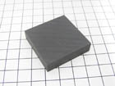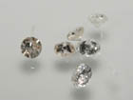
Карбо́н — хімічний елемент з порядковим номером 6, IV групи, головної підгрупи. Найголовніший елемент живих організмів. Поширений елемент земної кори,що становить 0,1% її маси. Проста речовина вуглець у природі зустрічається як у вільному стані (алмаз, графіт, карбін і лонсдейліт, фулерен, вуглецеві нанотрубки), так і у вигляді різноманітних сполук. Карбон накопичується у верхній частині земної кори, де його присутність пов'язана в основному з живою речовиною, кам'яним вугіллям, нафтою, антрацитом, а також з доломітами і вапняками.Відомо понад 100 мінералів карбону, серед яких найпоширеніші карбонати кальцію, магнію і феруму. Він входить до складу кам'яного вугілля, нафти і природного газу, а також різних мінералів: мармуру, крейди і вапняку — CaCO₃, доломіту — CaCO₃•MgCO₃, магнезиту — MgCO₃, малахіту — CuCO₃•Cu(OH)₂ . 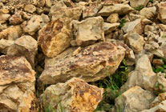 Важливу роль Карбон відіграє в космосі; на Сонці він посідає 4-е місце за поширеністю після Гідрогену, Гелію та Оксигену, ядра Карбону беруть участь у процесах нуклеосинтезу .Сполуки Карбону є основою всіх живих організмів. Карбон у вигляді деревного вугілля застосовувався в давнину для виплавки металів. 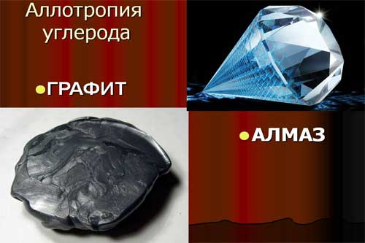Здавна відомі алотропні модифікації вуглецю — алмаз і графіт
Алмаз - прозора та безбарвна або трохи забарвлена домішками в різноманітні відтінки кристалічна речовина. Він яскраво блищить внаслідок сильного заломлення проміння. Алмаз — найтвердіша речовина серед речовин. Завдяки своїй надзвичайній твердості він широко застосовується при бурінні твердих гірських порід, обробці твердих металів і їх сплавів . Відшліфовані безбарвні кристали алмазу — діаманти — коштовні прикраси. Найбільші родовища алмазів розташовано в Південній Африці та в Якутії. Щорічний світовий видобуток алмазу становить приблизно 300 кг. В останні роки алмаз почали одержувати штучно при дуже високих тисках і високій температурі.Алмаз незамінний абразивний матеріал. Алмазним напиленням володіють шліфувальні насадки бормашин. Ограновані алмази — діаманти- використовуються як дорогоцінне каміння в ювелірних прикрасах. Завдяки рідкості, високим декоративним якостям і збігом історичних обставин, діамант незмінно є найдорожчим дорогоцінним каменем. Виключно висока теплопровідність алмазу (до 2000 Вт/м•К) робить його перспективним матеріалом для напівпровідникової техніки в якості підкладок для процесорів. Але відносно висока ціна (близько 50 доларів/грам) і складність обробки алмазу обмежують його застосування в цій галузі. Графіт - темно-сіра непрозора дрібнокристалічна речовина, жирна на дотик. На відміну від алмазу графіт добре проводить електричний струм і тепло і дуже м'який. Графіт у великих кількостях одержують штучно — нагріванням коксу або антрациту в спеціальних електричних печах при температурі близько 3000 °C і підвищеному тиску без доступу повітря. Штучний графіт відзначається високою чистотою і м'якістю. За своїми якостями він кращий за природний. Графіт широко застосовується для виготовлення електродів, в суміші з глиною для виробництва вогнетривких 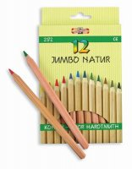тиглів.З графіту роблять звичайні олівці. В суміші з мінеральним маслом його використовують як мастило для машин, що працюють при підвищених температурах. Різка відмінність у фізичних властивостях алмазу і графіту обумовлюється їх різною кристалічною будовою. В кристалах алмазу кожний атом Карбону оточений чотирма іншими атомами, розміщеними на однаковій віддалі один від одного. В кристалах графіту атоми Карбону розміщені у кутах правильних шестикутників в одній площині і утворюють окремі шари. Віддаль між окремими шарами більша, ніж між атомами в тому ж шарі. Внаслідок цього зв'язок між окремими шарами значно слабший, ніж між атомами того ж шару. Тому кристали графіту легко розщеплюються на окремі лусочки, які самі по собі досить міцні. Деревне вугілля має здатність адсорбувати (поглинати) на своїй поверхні різні гази і деякі речовини з розчинів. Адсорбція відбувається поверхнею вугілля, тому воно здатне поглинати (адсорбувати) тим більшу кількість речовин, чим більша його сумарна поверхня, тобто чим більше воно подрібнене або пористе. Пористість, а разом з тим і адсорбційна здатність деревного вугілля різко збільшується при попередньому нагріванні в струмені водяної пари. При цьому пори вугілля очищаються від смолистих речовин і його внутрішня поверхня дуже збільшується. Таке вугілля називається активованим. Активоване деревне вугілля широко використовують у цукровому виробництві для очистки цукрового сиропу від домішок, що надають йому жовтого забарвлення, в спиртовому виробництві для очистки винного спирту від сивушних олій, в деяких виробництвах для вловлювання парів цінних летких речовин — бензину, ефіру, сірковуглецю, бензолу з наступним видаленням їх при нагріванні. У першу світову війну активоване вугілля за пропозицією академіка М. Д. Зелінського було застосовано в протигазах для захисту органів дихання від отруйних газів, зокрема від хлору, який німці застосували в 1915 р. проти французьких військ. Активоване вугілля як адсорбент застосовується і в сучасних протигазах. У фармакології та медицині широко використовуються різні сполуки Карбону — похідні карбонатної кислоти та карбонових кислот, різні гетероцикли, полімери . Так, 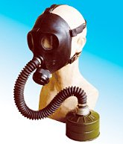карболен (активоване вугілля), застосовується для абсорбції та виведення з організму різних токсинів; графіт (у вигляді мазей) — для лікування шкірних захворювань; радіоактивні ізотопи Карбону — для наукових досліджень (радіовуглецевий аналіз). За звичайних умов Карбон хімічно інертний, при високих температурах сполучається з багатьма елементами, виявляючи сильні відновні властивості. Найважливіша властивість Карбону— здатність його атомів утворювати міцні хімічні зв'язки як між собою, так і з іншими елементами. Здатність Карбону утворювати 4 рівнозначні валентні зв'язки з іншими атомами, дозволяє будувати скелети різних типів (лінійні, розгалужені, 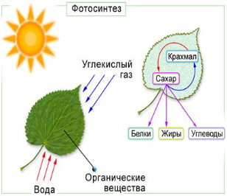циклічні).Карбон є основою всіх органічних речовин.. Джерелом Карбону для живих організмів є СО₂ з атмосфери або води. У результаті фотосинтезу (6CO₂+6H₂O=C₆H₁₂O₆+6O₂; тобто, вуглекислий газ +вода=вуглеводи+кисень ) він потрапляє в біологічні харчові ланцюги, в яких живі істоти поїдають один одного або останки один одного і тим самим здобувають Карбон для будівництва власного тіла. 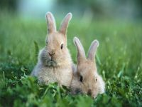Біологічний цикл Карбону закінчується або окисненням і поверненням в атмосферу, або похованням у вигляді вугілля або нафти.

Нітроген (N)
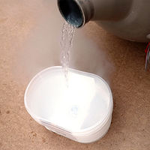Нітроге́н — хімічний елемент V групи, головної підгрупи, з порядковим номером 7. Два атоми Нітрогену, сполучаючись складають молекулу хімічної речовини азоту. Назву Азот (від грец. ἀζωτος — позбавлений життя, лат.Nitrogenium — той, що породжує селітру, нім. Stickstoff — удушлива речовина), замість попередніх назв («флогістоване», «мефітичне» і «зіпсоване» повітря) запропонував у 1787 Антуан Лавуазьє.Азот — безбарвний газ без запаху і смаку. Кипить при температурі −195,8 °C, замерзає при −209,86 °C. Азот не підтримує ні дихання, ні горіння. У воді розчиняється мало. Його розчинність при 20 °C становить 1,54 см³ на 100 г води (кисню — 3,1 см³). Тому розчинене у воді повітря багатше на кисень, ніж атмосферне .
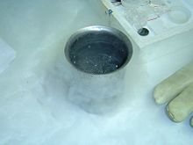 Киплячий азот в металевій чашці (−196 °C)
Азот при звичайних умовах досить пасивний, малоактивний; при високих температурах і тиску, при наявності каталізаторів азот утворює сполуки з воднем, металами, киснем . В природі азот існує як головна складова частина повітря (75,5 % за вагою), у формі нітратів і солей амонію; входить до складу вугілля, нафти, алкалоїдів, білкових речовин. Азот повітря використовують у виробництві амоніаку, нітратної кислоти, добрив. Загальний вміст Нітрогену в земній корі становить 1•10⁻² % за масою. У відносно малих кількостях вільний азот знаходиться в розчиненому стані у водах океанів. Нітроген утворює кілька оксидів (N₂O, NO, N₂O₃, NO₂, N₂O₄, N₂O₅). З них найбільше значення мають нітроген монооксид NO і нітроген діоксид NO₂, тому що вони є продуктами при виробництві нітратної кислоти. Нітроген (І) оксид N₂O відомий, як дурманний газ і використовується для наркозу. Рідкий азот застосовується як холодоагент і для кріотерапії ( він зареєстрований в харчовій промисловості як Е941). Промислові застосування газоподібного азоту обумовлені його інертними властивостями. Газоподібний азот пожежо- і вибухобезпечний, перешкоджає окисненню, гниттю. У нафтохімії азот застосовується для продування резервуарів і трубопроводів, перевірки роботи трубопроводів під тиском. У гірничодобувній справі азот використовується для розпирання пластів породи. В процесі окислення або гниття азот може успішно замістити повітря.Велика частина азоту застосовується для виробництва амоніаку. Нітроген — один із основних хімічних елементів живої природи. Він входить до складу амінокислот, з яких формуються білки, та нуклеїнових кислот. Але ні рослини, ні тварини не можуть засвоювати атмосферний азот. Деякі бактерії мають фермент нітрогеназу, за допомогою якого азот фіксується (азотфіксуючі бульбочкові бактерії бобових). 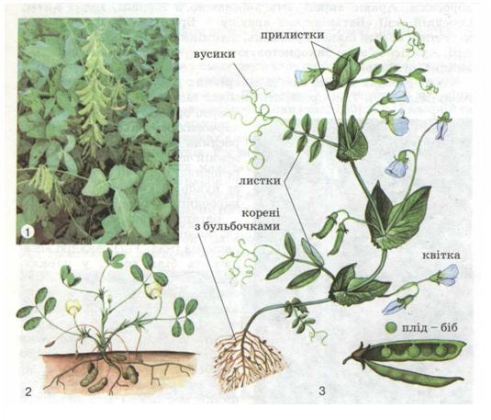 Цікава інформація: Вважають, що слово «азот» придумав не А.Лавуазьє і не його колеги по номенклатурній комісії. Воно ввійшло в алхімічну літературу вже в ранньому середньовіччі й використовувалось для позначення «первинної матерії металів», яку вважали «альфою і омегою» всього сущого. Це вираз взято із Апокаліпсису: «Аз єсмь Альфа та Омега, початок і кінець ( Откр.1:8-10). Слово складене із початкових та кінцевих літер алфавіту трьох мов – латинського, грецького та древньоєврейського, - що вважались «священними», оскільки згідно Євангеліям, напис на Хресті при розпятті Ісуса була зроблена цими мовами (А, Альфа, Алеф та Зет, Омега, Тау - АААZOTH ). Статистика стверджує, що в атмосфері нашої планети щорічно спалахують понад три мілліарда блискавок. Потужність окремих розрядів досягає 200 млн кіловатт, а повітря при цьому розігрівається до 20 тис. градусів. При такій колосальнійтемпературі молекули кисню й азоту розпадаються на атоми, які, легко реагуючи один з одним, утворюють нестійку сполуку нітроген (ІІ) оксид: N₂ + O₂ → 2NО. Завдяки швидкому охоложденню (розряд молнії триває десятитисячну долю секунди) нітроген (ІІ) оксид не розпадається й окисляється киснем повітря до більш стабільної сполуки нітроген (IV) оксид: 2NO + О₂ → 2NO₂. В присутності атмосферної вологи й крапель дощу нітроген (IV) оксид перетворюється в нітратну кислоту: 3NO₂ + H₂O → 2HNO₃ + NO.Так, попавши під свіжий грозовой дощик, ми маємо можливість викупатися в слабкому розчині нітратної кислоти. Проникаючи в грунт, атмосферна нітратна кислота утворює з її речовинами різноманітні природні добрива

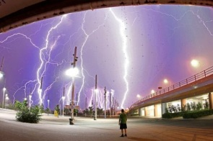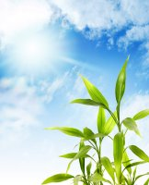Оксиген (О)

Оксиге́н — хімічний елемент 6 групи, головної підгрупи з порядковим номером 8. Назва елементу походить з грецької мови – Окси ген - «той, що породжує кислоту». Для нього характерні дві речовини: кисень( О₂) і озон(О₃).Оксиген утворює сполуки з усіма елементами, крім гелію, аргону та неону.
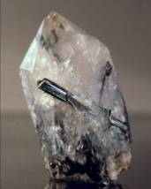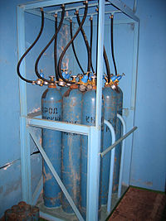 Елемент оксиген займає 3-є місце після гідрогену і гелію за поширеністю у Всесвіті. Він — найпоширеніший хімічний елемент на Землі — 47% маси земної кори, 85,7% маси гідросфери, 23,15% маси атмосфери, 79% і 65% маси рослин і тварин відповідно. Він входить до складу білків, нуклеїнових кислот, жирів, вуглеводів .Відомо 1400 мінералів, які містять Оксиген. Це —слюда, кварц, польові шпати, глинисті мінерали, карбонати. Понад 99,9% Оксигену Землі знаходиться у зв'язаному стані. У вільному стані відомий, як молекулярний кисень (O₂) та озон (O₃). Кисень — безбарвний газ без запаху і смаку. При температурі —183° С він скрапляється у рідину голубуватого кольору, яка при —218,7° С замерзає в синю кристалічну масу. Розчинність кисню у воді невелика і при звичайній температурі становить всього 3,1 см³ в 100 г води. У продаж кисень поступає в сталевих балонах під тиском приблизно 150 атм. Відкрили кисень в 1773 шведський хімік К. В. Шеєле і незалежно від нього в 1774 — англійський вчений Джозеф Прістлі. Французький хімік Антуан Лавуазьє дав елементу назву і до 1777 року створив кисневу теорію дихання, горіння і окиснення.
Вільний кисень відіграє велику роль в біохімічних і фізіологічних процесах, зокрема в диханні . При недостаньому постачанні організму тварин і людини киснем розвивається гіпоксія . Зелені рослини і деякі бактерії є джерелом вільного кисню на Землі. При кімнатній температурі газоподібний кисень хімічно досить малоактивний, але здатний реагувати з гемоглобіном крові, що забезпечує перенесення кисню від органів дихання до інших органів. З лужними і лужноземельними металами кисень вступає у взаємодію без нагрівання, утворюючи оксиди Li ₂O, CaO , викликає утворення іржі на поверхні сталевих виробів. При нагріванні активність кисню різко зростає. При підпалюванні він реагує з вибухом з воднем, метаном. При нагріванні в атмосфері кисню багато простих і складних речовин згоряють, утворюючи різні оксиди. Кисень повітря має велике значення для процесів горіння. При допомозі кисню повітря згоряє паливо на теплоелектростанціях, пальне у двигунах автомобілів, випалюють металічні руди на заводах кольорової металургії. Чистий кисень з ацетиленом широко використовують для автогенного зварювання стальних труб . різних залізних конструкцій і їх різання. Оксиген— найважливіший біогенний елемент, що забезпечує дихання живих організмів . Лікувальний ефект полягає в здатності відшкодовувати дефіцит кисню в тканинах організму при гіпоксії Вдиханням кисню (інгаляціями) користуються при захворюваннях, що супроводжуються гіпоксією (нестачею кисню): пневмонія, набряк легень , серцева недостатність, коронарна недостатність, різке падіння артеріального тиску , отруєннях чадним газом, синильною кислотою, задушливими газами (хлором, фосгеном).У анестезіології кисень широко застосовується в суміші з інгаляційними наркотичними анальгетиками. Чистим киснем і сумішшю його з карбонатною кислотою користуються при ослабленні дихання в післяопераційному періоді, при інтоксикаціях . Широко користуються киснем для так званої гіпербаричної оксигенації — застосування кисню під підвищеним тиском. Встановлено високу ефективність цього методу в хірургії, інтенсивній терапії важких захворювань, особливо в кардіології, реаніматології, неврології . Цікава інформація: якщо суміш кисню і водню зберігати в скляній посудині при кімнатній температурі, то екзотермічна реакція утворення води : 2Н₂ + О₂ = 2Н₂ О + 571 кДж , протікає вкрай повільно; з розрахунку, перші крапельки води повинні з'явитися в посудині приблизно через мільйон років. Але при внесенні в посудину із сумішшю цих газів платини або паладію (що грають роль каталізатора – речовини, що прискорює хімічні реакції), а також при підпалюванні реакція протікає з вибухом. В медицині застосовують ентеральну оксигенотерапію (введення кисню в кишечник або шлунок) шляхом введення в шлунок кисневої піни, що 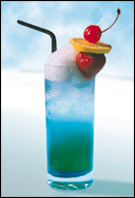застосовується у вигляді кисневого коктейлю. Коктейль зазвичай готують шляхом пропускання кисню під невеликим тиском у вигляді дрібних бульбашок через білок курячого яйця, до якого часто додають настій шипшини, глюкозу, вітаміни групи В і С, настої лікарських рослин (жовчогінних, проносних ). В якості піноутворювача можуть бути використані фруктові соки, концентрат хлібного квасу. Утворений пінистий коктейль повільно (протягом 5-10 хв і більше) всмоктують через скляну трубочку або приймають чайними ложками по 150-200 мл 2 рази на день за 1 '/ 2 години до або через 2 години після їжі. Є і спеціальні апарати для одержання і застосування кисневої піни. Кисень також застосовують для лікування гельмінтозів : аскаридозу (захворювання, що викликається аскаридами) і трихоцефальозу (захворювання кишечника).
Флуор (F)
Флуор –хімічний елемент VII групи, головної підгрупи, з порядковим номером 9.Академік О.Ферсман назвав цей елемент всеїдним завдяки його сильної агресивності. Припущення про існування елемента були відомі в давнину, але лише через 100 років вдалося його отримати. 15 років вчені отримували поразку, багато з них заплатили здоров'ям і життям.В 1670 році ремісник Г.Шванхард спостерігав травлення скла при допомозі плавикової кислоти. Через століття в 1771 році К.Шеелє виділив плавикову кислоту і це є дата відкриття Флуору.В 1886 року 26 червня А.Муассан отримав чистий фтор. Фтор – проста речовина, яка складається з 2 атомів Флуору.
Проста речовина – флуор – блідо-жовтий газ зі специфічним різким запахом. Температура плавлення -219,62 ^{о}С. Має виключно високу хім. активність і утворює сполуки з усіма хім. елементами, крім гелію, неону і аргону. Взаємодія Ф. з багатьма елементами, оксидами і солями, водою протікає дуже енергійно, а з воднем і вуглеводнями – часто з вибухом. У присутності Ф. більшість металів, С, Si, Р, S і інш. займаються при 20-300 ^{о}С і згоряють з утворенням флуоридів. Флуор дуже отруйний. ГДК Ф. 0,15 мг/м³, при експозиції не більше 1 години – 1,5•10 мг/м³. Середній вміст Ф. в земній корі 6,25•10⁻² мас.%. Ф. виноситься з верх. мантії переважно з лужною базальтовою і ультрабазитовою маг¬мою. Найважливіші мінерали, збагачені флуором (% мас.): флюорит (47,81-48,8%), флуорапатит (до 3,8%), слюда (0,1-3,5%), амфіболи (0,1-3,5%), віліоміт (45,24%), топаз (13,01-20,45%), сфен (0,1-1,35%), кріоліт (54,4%).
Перша сполука фтору — флюорит (плавиковий шпат) CaF₂ — описана в кінці XV століття під назвою «флюоро». У 1771 році Карл Шеєле отримав плавикову кислоту. Як один з атомів плавикової кислоти, елемент фтор був передбачений у 1810 , але виділений у вільному вигляді лише 76 років по тому Анрі Муассаном у 1886 році при електролізі рідкого безводного фтористого водню, що містить домішки кислого фториду калію KHF_{2.} Назва «фтор» (від грец. φθόρος — руйнування), запропонована Андре Ампером в 1810 році, використовується лише в грецькій (Φθόριο) та східно-слов'янських мовах, а також у мовах, які запозичили цю назву з російської (наприклад, чуваська, таджицька чи монгольська).
У багатьох країнах для елементу та речовини прийнято назви з коренем «флюор» від латинського fluere — «текти», за властивістю сполуки флуору,флюориту (CaF₂), знижувати температуру плавлення руди й збільшувати текучість розплаву.
Фтор досить поширений у природі. Процентний вміст його в земній корі наближається до вмісту таких елементів, як азот, сірка, хром, марганець і фосфор. Промислове значення мають, однак, тільки два фтористих мінерали — плавиковий шпат і кріоліт. Крім того, фтор входить в порівняно невеликій кількості до складу апатитів. При переробці природних фосфатів на штучні добрива в якості побічних продуктів одержують фтористі сполуки. Газоподібний флуор служить для флуорування UF₄ в UF₆, вживаного для розділення ізотопів урану, а також для отримання трифлуористого хлору ClF₃ (флуоруючий агент і потужний окислювач ракетного палива), шестифлуористої сірки SF₆ (газоподібний ізолятор в електротехнічній промисловості), флюоритів металів (наприклад, W і V).
Рідкий флуор, і рідкий http://uk.wikipedia.org/w/index.php?title=%D0%9E%D0%BA%D1%81%D0%B8%D0%B4_%D1%84%D0%BB%D1%83%D0%BE%D1%80%D1%83&action=edit&redlink=1 оксид (він ефективніший) використовують в якості окиснювача ракетного палива. Те саме відноситься до вироблюваних — тетрафлуоргідразину і трифлуористого азоту (причому останній дозволяє при спалюванні в його атмосфері різних палив отримувати дуже високі температури).
Основна роль в організмі — участь в кісткоутворенні і процесах формування дентину і зубної емалі. Також фтор стимулює кровотворну систему та імунітет, бере участь у розвитку скелета, стимулює репаративні процеси при переломах кістокДобова потреба дорослої людини становить 2-3 мг фтору. Найбільша кількість фтору з продуктів містить риба (тріска, сом), горіхи, печінка. Основна кількість фтору надходить в організм з водою. Звичайна питна вода містить 1 мг фтору на 1 л. Недолік надходження фтору в організм є одним з екзогенних етіологічних факторів карієсу зубів, особливо в період їх прорізування і мінералізації. У районах з низьким вмістом фтору у воді проводиться фторування води до оптимального вмісту фтору — 1 мг / л. Надмірне надходження фтору в організм з водою в основному носить ендемічний характер і виникає в тій місцевості, де вміст фтору у воді перевищує 2 мг / л. Виявляється виникненням флюорозу, який уражає в основному постійні зуби людей. Токсична дія фтору так само може проявлятися інгібуванням багатьох ферментних систем. Для зниження вмісту фтору в такій воді проводять її дефторування. Фтор входить до складу ряду комплексів полівітамінів.
Неон (Ne)
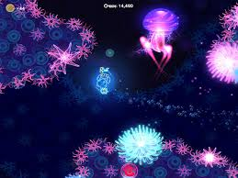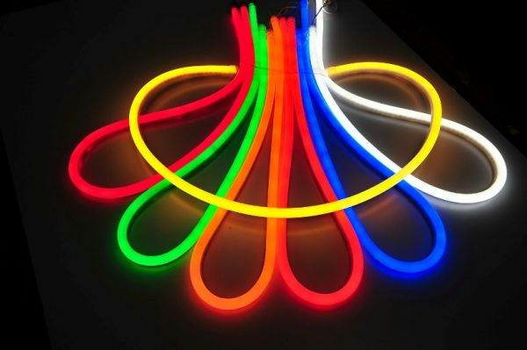
Неон –хімічний елемент VIII групи, головної підгрупи, з порядковим номером 10.24 травня 1898 року В.Рамзай і М.Траверс отримали важку фракцію і лише через неділю 31 травня її дослідили, піддавши спектральному аналізу. Вони були дуже здивовані, коли в спектрі побачили ярку жовту лінію. Назвали газ Криптон. Але густина газу і атомна маса були більші.Вони знову повторили досліди і прийшли до висновку: відкрито новий газ, який назвали Неон. У 1910 французький інженер Жорж Клод виготовив газорозрядну лампу, наповнену неоном. У1912 його співробітник почав продавати неонові трубки для реклами.
Неон прислужився фундаментальним дослідженням. У 1913 Джозеф Джон Томсон, використовуючи прообраз мас-спектрограф, пропускав через камеру, наповнену неоном,катодні промені, тобто електронний пучок. На фотографічній пластинці відобразилися дві різні серії ліній, що свідчило про присутність в газі атомів різної маси. Експеримент, незрозумілий на той час, був відкриттям ізотопів.
Густина газу неону 0,900 г/л. t_{кип} = – 246,08 °C. Середній вміст Неону в земній корі 5•10⁻⁷ % за масою. Основна кількість Неону зосереджена в атмосфері. Газ застосовується для виготовлення газосвітних електроламп, а також у кріотехніці. Вміст Ne в атмосферному повітрі становить 1,82·10⁻³% за об'ємом (загальні запаси 7,8·10¹⁴ м³). У 1 м³ повітря міститься близько 18,2 см³ неону. У земній корі міститься 7·10⁻⁹% неону, в морській воді — 2·10⁻⁸%.
У масштабах Всесвіту Неон п'ятий за поширенням елемент після Гідрогену , Гелію, Оксигену й Карбону. На Землі його відносно мало, що пояснюється його легкістю та хімічною інертністю - земне тяжіння не може його втримати. Якщо у Всесвіті частка Неону становить 1/750 за масою, то навіть у верхніх шарах атмосфери Юпітера вона зменшена до 1/6000, а на Землі до 1/83000.
Неон має багато ізотопів, серед яких три стабільні: ²⁰Ne (90,48%), ²¹Ne (0,27%) та ²²Ne (9,25%). Ізотопи ²¹Ne і ²²Ne виникають при ядерних реакціях, можливих у земних умовах, тоді як ²⁰Ne утворюється в зірках. Ізотопічний вміст Неону в різних породах дещо різний, і причина інтенсивно дискутується^{[2]}.²¹Ne і ²²Ne утворюються при емісії нейтронів, а також альфа-розпаді ²⁴Mg і ²⁵Mg. У свою чергу ці нестабільні ізотопи є результатом ланцюжків ядерних реакцій уранової серії. Тому у багатих ураном мінералах, таких як граніт, співвідношення ²⁰Ne/²²Ne дещо нижче, а співвідношення ²¹Ne/²²Ne, ніж у середньому. Ізотоп ²¹Ne виникає також внаслідок спаляції,викликаної космічними променями.
З іншого боку, Неон магматичного походження, присутній у вулканічних газах багатший ізотопом ²⁰Ne, а також нуклеогенним ²¹Ne напротивагу ²²Ne. ²⁰Ne, вочевидь, первинний, захоплений при утворенні Землі. Про це свідчить також підвищений вміст ²⁰Ne в алмазі. Можливо, цей первинний Неон має сонячне походження і принесений на Землю сонячним вітром.
Неон застосовують для наповнення газорозрядних ламп, сигнальних ламп радіотехнічної апаратури, індикаторних ламп, в техніці низьких температур. Суміш неону і гелію використовують як робоче середовище в газових лазерах. Трубки, заповнені сумішшю неону й азоту (так звані неонові трубки, що містять близько 10 об'ємних відсотків Ne), при пропусканні через них електричного розряду дають червоне світіння, у зв'язку з цим вони широко використовуються в рекламі. Рідкий неон використовують в якості охолоджувача в кріогенних установках. Раніше неон застосовувався в промисловості як інертне середовище, але він був витиснений дешевшим аргоном.
- ІІІ період:
Натрій(Na)
На́трій — хімічний елемент І групи, головної підгрупи, з атомним номером 11, та відповідна проста речовина — лужний сріблясто-білий м'який метал, хімічно дуже активний, на повітрі швидко окиснюється.
Натрій вперше був отриманий англійським хіміком Гемфрі Деві в 1807 році електролізом твердого NaOH.
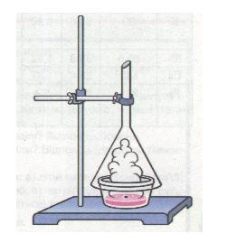Натрій належить до найпоширеніших елементів. На нього припадає 2,64% маси земної кори. У зв'язку з високою хімічною активністю він зустрічається тільки у вигляді різних сполук. Деякі з них, як натрію хлорид, натрій сульфат, утворюють потужні родовища.Найбільші поклади хлориду натрію NaCl (кам'яна сіль, або галіт) є на Уралі в районах м.Солікамська та м. Соль-Ілецька, на Донбасі та в інших місцях. Значні кількості хлориду натрію добуваються у вигляді самосадної солі з соляних озер Ельтон і Баскунчак у західному Казахстані. Величезні запаси сульфату натрію Na₂SO₄·10H₂O (мірабіліт) нагромаджені в затоці Кара-Богаз-Гол у східній частині Каспійського моря.
Густина 0,968 , t_{плав} 97,83°С, t_{кип} 882,9 °С, коефіцієнт твердості за Моосом 0,5. Натрій — дуже поширений літофільний елемент (шосте місце серед хімічних елементів), його кларк 2,64 за масою. Відомо понад 220 мінералів Натрію різних класів (польові шпати, плагіоклази, галіт,селітра, тенардит, мірабіліт). Поширеність Натрію (в % за масою) в кам'яних метеоритах 7х10⁻¹, в ультраосновних породах 5,7х 10⁻¹, основних −1,94, в середніх — 3,0, в кислих — 2,77, вглинах — 0,96, в пісковиках — 0,33, в карбонатних породах — 0,04, в океанічній воді — 1,03534. Застосовують Натрій як відновник, теплоносій . Солі Натрію знаходять велике застосування в різних галузях економіки.

Магній ( Mg)
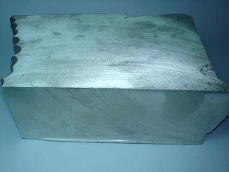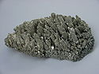Ма́гній (рос. магний, англ. magnesium, нім. Magnesium n ) – хімічний елемент. З порядковим номер 12, ІІ групи головної підгрупи. Відкритий Г. Деві у 1808 р. Уперше металевий магній отриманий в 1829 р. французьким хіміком А. Бюссі. Магній – легкий сріблясто-білий метал. Хімічно активний. На повітрі окиснюється й тьмяніє. При нагріванні горить яскравим полум’ям. У 1695 з мінеральної води Епсомского джерела в Англії виділили сіль із гірким смаком і послаблюючою дією. Аптекарі називали її гіркою, англійською або епсомською сіллю, мінерал епсоміт має склад MgSO₄ • 7H₂O. А хіміки, діючи на розчини цієї солі содою або поташом, отримували білий осад — основний карбонат магнію, який може мати різний склад, наприклад 3MgCO₃ • Mg(OH)₂3H₂O. Це була біла магнезія (magnesia alba), її застосовували (і зараз застосовують) зовнішньо як присипку, а внутрішньо — при підвищеній кислотності і як легке проносне. Основний карбонат магнію зрідка зустрічається в природі, і біла магнезія також відома з давніх часів. Ймовірно, цей мінерал знаходили біля Магнесії. Магній у вільному стані в природі не зустрічається. Входить до складу силікатів, хлоридів, карбонатів, сульфатів. У процесі геохімічного кругообігу магній надходить в океан. Концентратори магнію – деякі водорості (до 3% Mg), форамініфери (до 3,5%), вапнякові губки (до 4%). Основні магнієві мінерали: олівін, ромбічний піроксен, шпінель, тальк, флогопіт, карналіт, бішофіт, магнезит, брусит, епсоміт, кізерит, доломіт, каїніт[14]. Магній застосовують в осному для виробництва легких магнієвих сплавів, а також для легування сплавів алюмінію, які застосовуються в різних галузях машино- і приладобудування. Магній використовується також як розкисник у виробництві високоміцного чавуну і сталі, для одержання важковідновлюваних металів (Ti, V, Zr, U, Cr) витісненням їх із сполук. Сплави на основі магнію є важливим конструкційним матеріалом в автомобільній і авіаційній промисловості завдяки їх легкості і міцності. Завдяки своїй здатності горіти на повітрі, з виділення великої кількості світла, застосовувався у фотосправі як спалах, до винаходу електричних ламп спалахів. Нині знаходить застосування в піротехніці, фотографії, військовій техніці (освітлювальні та сигнальні ракети), оптиці (лінзи, прізми) й медицині. Природний мінерал бішофіт як натуральне джерело іонів магнію та мікроелементів широко застосовується у медицині - для реабілітації опорно-рухового апарату, серцево-судинної та нервової систем, санаторно-курортному оздоровленні.Магній є життєвоважливим елементом, який знаходиться в усіх тканинах організму й необхідний для нормального функціонування клітин. Він є компонентом кісток та зубноїм емалі у людини та тварин; а у рослин магній входить до складу хлорофілу. Він бере участь в більшості реакцій обміну речовин (необхідний для синтезу АТФ, білків, засвоєнні глюкози), в регуляції передачі нервових імпульсів та скороченні м’язів, має спазмолітичну дію. Оксид та солі магнію традиційно застосовуються в медицині: в кардіології, неврології, гастроентерології ( аспаркам, сульфат магнію, цитрат магнію).
Цікава інформація: 80-90% сучасних людей страждають від дефіциту магнію, що проявляється по-різному – безсоння, хронічна усталість, мігрень, остеопороз, артрит, м’язеві судороги та спазми, сердечна аритмія, запори. Тому магній вважають природнім транквілізатором (заспокійливим), та антистресовим мінералом. 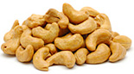 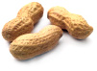 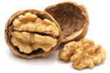 До їжі, багатої на магній, відносять: кешью, арахіс,грецькі горіхи , горох, пшениця, вівсянка, гречка, ламінарія 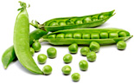, 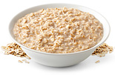 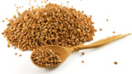лимони, 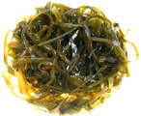, пшоно та ячнева крупа, 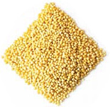абрикоси, білокочанна капуста грейпфрути. 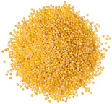 Добова потреба в магнію – 400 - 500мг.

Алюміній (Аl)
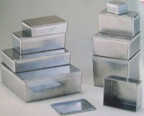 Стародавній історик Пліній Старший розповів про цікаву подію, що відбулася майже два тисячоліття тому. Якось до римського імператора Тиберія прийшов незнайомець. Як дарунок імператору він приніс із собою виготовлену власноруч чашу із блискучого, як срібло, але надзвичайно легкого металу. Майстер розповів, що цей нікому не відомий метал він зумів одержати з глинистої землі. Побоюючись, що новий метал, із його прекрасними властивостями, знецінить золото і срібло, що зберігалося у скарбниці, Тиберій позбавив винахідника голови, а його майстерню зруйнував, щоб нікому більше не прийшло в голову займатися виробництвом «небезпечного» металу. «Небезпека» минула і, на жаль, надовго.Наприкінці 1827 р. Велер опублікував свій метод добуванні нового металу. Щоправда, метод Велера дозволяв виділяти алюміній лише у вигляді зерен, розміром не більших за голівку шпильки, та вчений продовжував експериментувати доти, доки не зумів нарешті розробити спосіб видобування алюмінію у вигляді компактної маси. На це йому знадобилося аж 18 років. На той час новий метал уже встиг завоювати популярність і, оскільки добували його в мізерних кількостях, ціни на алюміній перевищували ціни на золото, та й дістати його було дуже складно.
У 1855 р. на Всесвітній, виставці у Парижі було представлено «срібло із глини», яке стало сенсацією. Появі цих експонатів передували такі події. Імператором Франції в той час був Наполеон III - «маленький небіж великого дядька», як звали його тоді, великий любитель пустити пилюку в очі. Наполеон III улаштував бенкет, на якому почесні гості були гідними честі їсти алюмінієвими ложками і виделками. А всім іншим було прикро до сліз: їм довелося користуватися звичайним золотим і срібним посудом.
Алюміній - елемент головної підгрупи третьої групи третього періоду періодичної системи хімічних елементів Д. І. Менделєєва, з порядковим номером 13. Позначається символом Al ( лат. Aluminium ). Назва алюміній походить від слова alumen (галун), яке в свою чергу виникло за Ісідором (VII ст. до н. е.), в зв'язку з застосуванням цієї речовини в якості протрави для фарбування[5]. Відноситься до групи легких металів. Найбільш поширений метал і третій за поширеністю хімічний елемент в земній корі (після кисню і кремнію). Проста речовина алюміній - легкий, парамагнітний метал сріблясто-білого кольору, що легко піддається формуванню, литтю, механічній обробці. Алюміній має високу тепло-і електропровідність, стійкістю до корозії за рахунок швидкого освіти міцних оксидних плівок, що захищають поверхню від подальшої взаємодії.
«Крилатим металом» називають Алюміній у наші дні. Він утричі легший від заліза й сталі надав міцності надшвидкісним літакам і штучним навколоземним супутникам. Алюмінієва фольга широко використовується для пакування - харчових продуктів: молочні продукти (йогурт, плавлений сир, масло), солодощі (плитки шоколаду, морозиво, жувальна гумка), кава, чай, дитяче харчування, сухі продукти (супи, картопляне пюре), напоїв ( пиво, безалкогольні напої), готових страв, фармацевтики (таблетки, мазі).
В організмі людини вміст Алюмінію – 10⁻³ %. Виявлений в усіх органах і тканинах. Найбільший вміст в легенях, печінці, кістках, головному мозку. Алюміній впливає на центральну нервову систему (підвищений вміст в крові викликає її збудження, а понижений – гальмування)[18].

Силіцій(Si)

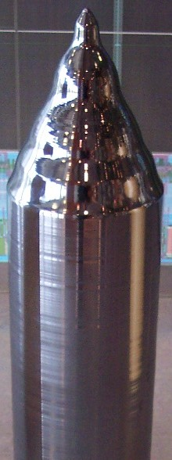
Силі́цій — хімічний елемент з порядковим номером 14, проста речовина якого, кремній, утворює темно-сірі зі смолистим блиском крихкі кристали з гранецентрованою кубічною ґраткою типу алмазу. За новою номенклатурою IUPAC Силіцій належить до групи 14 періодичної системи елементів, за старою — до IV групи головної підгрупи.
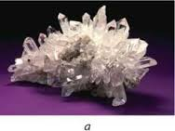Густина кремнію 2,328, t_{плав} 1415 °C, t_{кип} 3250 °C. Твердість за Брінеллем 2,4 ГПа, за Моосом7. Модуль пружності 109 ГПа. Кремній — напівпровідник, електричні властивості якого сильно залежать від домішок. При низькій температурі Силіцій хімічно інертний. З багатьма металами утворює силіциди. Вміст у земній корі 27,6% за масою. Солі кремнієвих кислот поширені в природі — мінерали класу природних силікатів. При ізоморфному заміщенні в їхній структурі частини кремнію алюмінієм утворюються алюмосилікати. Відомо понад 400 мінералів, що містять Силіцій. Найважливіші мінерали Силіцію — силікати, кремнезем.
У чистому вигляді кремній був виділений в 1811 році французькими ученими Жозефом Луї Гей-Люссаком і Луї Жаком Тенаром. У 1825 шведський хімік Єнс Якоб Берцеліус дією металевого калію на фтористий кремній SiF₄ отримав чистий елементарний кремній. Новому елементу було дано назву «силіцій» (від лат. silex — кремінь). Назва «кремній» введена в 1834 році російським хіміком Германом Івановичем Гессом. За поширеністю на Землі Силіцій займає друге місце серед хімічних елементів (27,6% маси земної кори). У вільному стані в природі проста речовина Силіцію (кремній), не зустрічається, проте його в значних кількостях отримують штучно для потреб промисловості. Найпоширенішими сполуками силіцію є діоксид силіцію SiO₂ (силікатний ангідрид або кремнезем) і солі силікатної кислоти — силікати, що є основою всіх гірських порід. У невеликих кількостях сполуки силіцію входять також до складу організмів рослин.
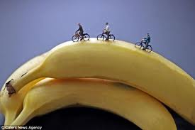
Близько 12% літосфери складає кварц SiO₂ і його різновиди, а 75% складають різні силікати іалюмосилікати (польові шпати, слюди, амфіболи).
Середній вміст кремнію (в масових %): в кам'яних метеоритах 18, ультраосновних гірських породах 19, основних 24, середніх 26, кислих 32,3, глинах 7,3, пісковиках 36,8, карбонатних гірських породах 2,4; у воді океанів 3·10⁻⁴ %.
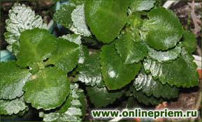Природній Силіцій складається з трьох стабільних ізотопів: ²⁸Si, ²⁹Si та ³⁰Si, серед яких найбільше Силіцію-28 (92%). Серед цих ізотопів тільки Силіцій-29 використовується в ЯМР та ЕПР спектроскопії . Відкрито 20 радіоактивних ізотопів, серед яких найбільший період напіврозпаду, 170 років, має ізотоп ³²Si,³¹Si має період напіврозпаду 157,3 хвилини. Усі інші радіоактивні ізотопи живуть менше, ніж сім секунд, а більшість із них менше, ніж одну десяту секунди.Масове число ізотопів Силіцію пробігає від 22 до 44. Шість ізотопів із масою, меншою від маси стабільного ізотопу ²⁸Si, розпадаються здебільшого через бета-плюс розпад, утоворюючи ізотопи Алюмінію. 16 ізотопів з масою, більшою, ніж у ²⁸Si, розпадаються через бета-мінус розпад, утворюючи ізотопи Фосфору. Силіцій застосовується головним чином для виробництва різних сплавів. Так, залізо з добавкою 4% силіцію має здатність швидко намагнічуватись і розмагнічуватись. З нього виготовляють електричні трансформатори. Сталь з вмістом 15—20% силіцію є кислотостійкою і йде на виготовлення хімічної апаратури. Сплав міді з 4—5% силіцію застосовується у машинобудуванні. Кремній широко застосовують як напівпровідниковий матеріал в електронній та радіотехнічній промисловості. Але для цього він повинен бути найвищої чистоти.
Серед штучно одержуваних сполук Силіцію, які застосовуються в практиці, слід відмітити карбід силіцію, або карборунд SiC, який одержують прожарюванням в електропечах діоксиду силіцію з надлишком коксу:
SiO₂ + 3C = SiC + 2CO↑
Карборунд за своєю твердістю мало в чому поступається перед алмазом, його використовують як абразивний матеріал для виготовлення точильних та шліфувальних кругів, брусків тощо.
Технічний кремній застосовують як легуючу добавку при виробництві сталей і сплавів кольорових металів, напівпровідниковий кремній — в електротехніці й електроніці.
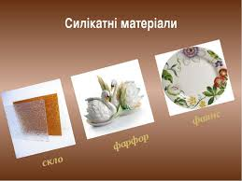

Фосфор(P)
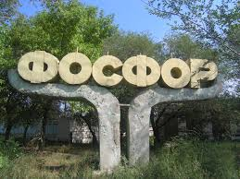
Фосфор відкритий гамбурзьким алхіміком Геннігом Брандом у 1669 році. Подібно до інших алхіміків, Бранд намагався відшукати еліксир життя або філософський камінь, а отримав речовину, яка світиться. Цим відкриттям Бранд не збагатився і продав спосіб отримання Даніелю Крафту (Johann Daniel Kraft), який заробив на цьому статок. Трохи згодом фосфор отримав інший німецький хімік — Йоганн Кункель. Незалежно від Бранда і Кункеля фосфор отримав Роберт Бойль, який описав його в статті «Спосіб приготування фосфору з людської сечі», датованій 14 жовтня 1680 та опублікованій 1693. Удосконалений спосіб отримання фосфору був опублікований 1743 Андреасом Маргграфом. Існують дані, що фосфор вміли отримувати арабські алхіміки у XII столітті.
Те, що фосфор — проста речовина, довів Антуан Лавуазьє. 1669 німецький алхімік Генніг Бранд при нагріванні суміші білого піску і випаруваної сечі отримав речовину, що світилася в темряві, названу спочатку «холодним вогнем», а пізніше фосфором, від грец. φως-φορος — світлоносний. Фосфор досить поширений елемент (0,08% маси земної кори). Концентрація у морській воді0,07 мг/л^{[1]}. В природі він зустрічається винятково у зв'язаному стані. Найважливішими природними сполуками фосфору є мінерали фосфорит Са₃(PO₄)₂ і апатит, який у своєму складі містить, крім Са₃(PO₄)₂, CaP₂ або CaCl₂.Багаті родовища апатиту є на Кольському півострові, а також у південному Казахстані (гори Каратау), на Уралі, в Естонії, Ленінградській і Московській областях Російської Федерації, в Україні і в інших місцях.
Фосфор є також постійною складовою частиною живих організмів — рослин і тварин. Особливо значні його кількості містяться в кістках тварин у вигляді фосфату кальцію Са₃(PO₄)₂. Крім того, фосфор входить до складу нуклеїнових кислот та білків.
Проста речовина – фосфор. Неметал. Утворює декілька модифікацій – білий Ф. (густина 1,828, t_{плав} 44,14^{о}С), червоний Ф. (густина 2,3, t_{плав} 590^{о}С) та ін.
Легко окиснюється киснем повітря до оксидів, галогенами – до галогенідів, при сплавленні з сіркою утворює сульфіди, а при нагріванні з металами – фосфіди. Білий фосфор (в дійсності, внаслідок наявності домішок має жовтуватий відтінок і тому називається також жовтим фосфором) легко самозаймається, світиться у темряві, дуже отруйний, викликає сильні опіки; червоний фосфор (суміш декількох модифікацій, в якій переважає фіолетова) менше активний хімічно, не отруйний; чорний фосфор – найменш хімічно активний, за зовнішнім виглядом схожий на графіт, на відміну від білого і червоного фосфорів, які є ізоляторами, чорний фосфор – напівпровідник.
У вільному стані фосфор буває в кількох алотропічних модифікаціях. Найбільше значення мають так звані білий і червоний фосфор.
Білий фосфор — безбарвна воскоподібна речовина з жовтуватим відтінком, через що його називають також жовтим фосфором. Утворюється при швидкому охолодженні пари фосфору. Його густина 1,82 г/см³. Температура плавлення 44,1 °C, температура кипіння 280 °C. У воді практично не розчиняється, але добре розчиняється в сірковуглеці CS₂.
Білий фосфор надзвичайно отруйний — на шкірі залишає хворобливі опіки. Доза його в 0,1 г — смертельна для людини. Працювати з ним слід дуже обережно.
На повітрі білий фосфор легко окислюється. При цьому частина хімічної енергії перетворюється у світло. Тому білий фосфор у темряві світиться.
Білий фосфор — легкозаймиста речовина. Температура його займання 40 °C, а в дуже роздрібненому стані він самозаймається на повітрі навіть при звичайній температурі. Тому білий фосфор зберігають під водою.
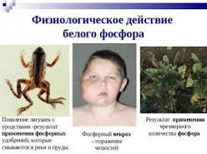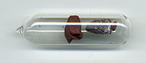
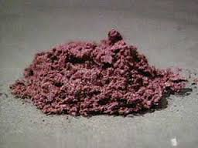Червоний з лівої та фіолетовий фосфор з правої сторони
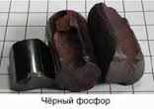Червоний фосфор — порошкоподібна речовина червоно-бурого кольору. Утворюється при тривалому нагріванні білого фосфору в герметично закритому посуді при температурі близько 250 °C. Червоний фосфор не отруйний і не розчиняється у сірковуглеці. Густина 2,20 г/см³. Запалюється червоний фосфор лише при температурі 240 °C. При нагріванні не плавиться, а переходить безпосередньо з твердого в газоподібний стан (сублімує). При охолодженні пари фосфору переходять у білий фосфор.
Чорний фосфор — речовина, схожа на графіт, має шарувату будову. Масний на дотик, з металічним блиском, має властивості напівпровідників. Утворюється також з білого фосфору при тривалому нагріванні (200 °C) під великим тиском (1220 МПа).
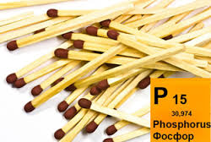У практиці застосовується переважно червоний фосфор, головним чином у сірниковому виробництві. В суміші з товченим склом і клеєм червоний фосфор наносять на бічні поверхні сірникових коробок. До складу головок сірників фосфор не входить. Вони виготовляються з суміші хлорату калію KClO₃, діоксиду мангану MnO₂, сірки, товченого скла і клею. При терті головки сірника об бічну поверхню сірникової коробки запалюється фосфор, який підпалює головку сірника, а від головки запалюється й дерево сірника.
Червоний фосфор застосовують в металургії як розкиснювач і компонент деяких металічних сплавів, сполуки фосфору – як добрива (суперфосфат) і в медицині. Штучний радіоактивний ізотоп ³²Р – як мічений атом (Т1/2 = 14,22 доби, β-випромінювач).
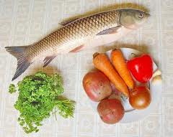Фосфатний зв'язок поєднує послідовні нуклеотиди в нитках ДНК та РНК.
АТФ слугує головним енергетичним носієм клітин.
Фосфоліпіди формують клітинні мембрани.
Міцність кісток визначається наявністю у них фосфатів.

Сульфур (S)
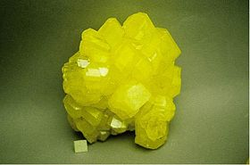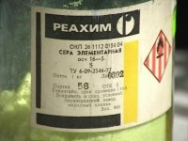
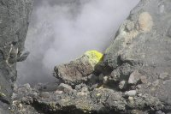 Су́льфур (S), хімічний елемент VI групи головної підгрупи періодичної системи елементів, порядковий номер 16. Латинське sulphur (більш старе sulpur) походить від індоєвропейского кореню swelp — «горіти». Проста речовина сірка неметал; жовта кристалічна субстанція. Сульфур — досить поширений елемент, на нього припадає близько 0,1% маси земної кори. В природі він зустрічається як у вільному стані — так звана самородна сірка, але значно частіше - в зв'язаному вигляді, тобто у вигляді різних сполук. Найважливіші з них — залізний колчедан, або пірит FeS₂, цинкова обманка ZnS, свинцевий блиск PbS, мідний блиск Cu₂S, гіпс CaSO₄ • 2H₂O, мірабіліт Na₂SO₄ • 10H₂O тощо.Родовища самородної сірки є в Україні (Роздольське у Львівській області), в Туркменії (пустеля Каракуми), Поволжі (Куйбишевська область) і в інших районах. В Україні родовища самородної сірки вперше відкрито 1887 на Керчинському півострові. У 1950-их pp. було відкрито Передкарпатський сірконосний басейн, найбагатший в Східній Європі, один з багатших у світі. У межах України (він залягає також на території Польші й Румунії басейн простягається до 300 км завдовжки і 40 — 50 км завширшки). У морській воді та багатьох мінеральних водах присутні розчинні у воді сульфати магнію та натрію. В деяких мінеральних водах зустрічається гідроген сульфід (сірководень).В невеликих кількостях сульфур міститься в кам'яному вугіллі і нафті, а також в усіх рослинних і тваринних організмах, оскільки він входить до складу білків. Сірка — кристалічна речовина жовтого кольору. Вона дуже крихка і легко розтирається в дрібнесенький порошок. Зустрічається в трьох алотропних формах: дві кристалічні (ромбічна і моноклінна, за способом сполучення атомів у кристалі) і аморфна. Електричного струму і тепла майже не проводить. Плавиться при 112,8°С, кипить при 444,6°С. Пари сірки при дуже швидкому охолодженні переходять у твердий стан у вигляді дуже тонкого порошку (сіркового цвіту), минаючи рідкий стан. У воді сірка не розчиняється і не змочується водою. Сульфур істотно відрізняється від Оксигену здатністю утворювати стійкі ланцюжки та цикли з атомів. Найбільш стабільні циклічні молекули S₈, у формі 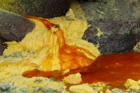корони, які утворюють ромбічну й моноклінную сірку. Це кристаллічна сірка — крихка речовина жовтогокольору. Крім того, можливі циклічні та відкриті молекули (S₄, S₆). Такий склад має пластична сірка, речовина коричневого кольору, що утворюється при різкому охолодженні розплаву сірки (пластична сірка вже через декілька годин стає крихкою, отримує жовтий колір та поступово перетворюється в ромбічну). Сірка у рідкому розплавленому стані червона. Сульфур (англ. Sulfur, фр. Soufre, нем. Schwefel) в самородному стані а також у вигляді сполук відома з давніх часів. Із запахом сірки (S), задушливою дією сірчистого газу (SO₂) та неприємним запахом сірководню (H₂S) людина познайомилась, напевне, ще в доісторичні часи. Саме із-за цих властивостей сірка застосовувалась жерцями у складі обкурювань під час релігійних обрядів. Вважали, що сірку виробляли 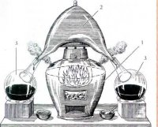нелюдські істоти із світу духів чи підземних богів. Дуже давно її стали застосовувати у складі різних горючих сумішей із військовою метою. Вона, напевно, входила до складу «грецького вогню», що наводив жах на супротивників. Близько VIII століття китайці стали її додавати до піротехнічних сумішей типу пороху. Сірку також вважали одним із 3 принципів алхіміків – «принцип горючості». Сірка широко застосовується у різних галузях народного господарства, переважно у хімічній промисловості для виробництва сульфатної кислоти H₂SO₄, сірковуглецю CS₂, деяких барвників і інших хімічних продуктів. Значні кількості сірки споживає гумова промисловість для вулканізації каучуку, тобто для перетворення каучуку в гуму. Сірку використовують також у сірниковому виробництві, в піротехніці, у виробництві чорного пороху . У медицині сірка йде для виготовлення сіркової мазі при лікуванні шкіряних хвороб( чесотки, себореї, 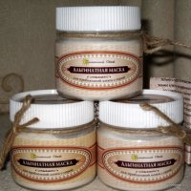псоріазу). Альгінатна маска з сіркою ( для проблемної шкіри). У сільському господарстві сірковий цвіт застосовують для боротьби з шкідниками бавовнику і виноградної лози. Сульфур постійно присутній в усіх живих організмах та є важливим біогенним елементом. Його вміст в рослинах складає 0,3-1,2 %, в тваринах 0,5-2 % ( морські організми містять більше Сульфуру, ніж наземні). Біологічне значення Сульфуру визначається перш за все тим, що він входить до складу амінокислот метіоніну та цистеїну, бере участь в утворенні дисульфідних зв’язків у поліпептидних ланцюгах, грає важливу роль в активних центрах ферментів, бере участь у підтриманні нормальної концентрації жовчі. Крім того він входить до складу гормонів (інсуліну), вітаміну В₁, гемоглобіну. Багато сульфуру міститься в кератині волосся, кістках, нервовій тканині. Сульфур можна назвати королем макроелеменів. Чудова властивість його – сповільнювати процеси старіння організму ( властивість оберігати організм від радіації та інших негативних дій навколишнього середовища). Це дуже важливо за умов нинішньої екології та постійного знаходження людини поблизу електропристроїв та різноманітних хвильових випромінювачів. В організмі людини вагою 70 кг міститься близько 1402 г Сульфуру. Добова потреба дорослої людини в Сульфурі – 4 г. Продукти, що містять сульфур: сир, яйця, м’ясо, риба, хліб, крупи, бобові, часник, цибуля, гірчиця, хрін. На думку дієтологів найбільша кількість сульфуру міститься у перепелиних яйцях. 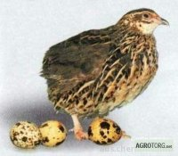
Курячі яйця також містять багато Сульфуру. При нестачі Сульфуру в організмі понижується загальний імунітет та загальний життєвий тонус. Одна з ознак нестачі сірки – дрябла шкіра, тонке волосся, тонкі й ламкі нігті. А ось за своєю негативною дією на навколишнє середовище та людину Сульфур (його сполуки) займає одне з перших місць. Основне джерело забруднення сполуками Сульфуру – спалювання кам’яного вугілля та інших видів топлива, що містять Сульфур. При цьому близько 96 % Сульфуру попадає в атмосферу у вигляді сірчистого газу SO₂. В атмосфері SO₂ окислюється до SO₃ й вони, взаємодіючи із водою утворюють кислотні розчини. Потім ці розчини випадають у вигляді кислотних дощів. В результаті гинуть ліси, погіршуються стани водоймів. Саме тому дуже важливо приймати різноманітні запобіжні заходи, що не допускають попадання сполук сульфуру в атмосферу (очистка нафти та нафтопродуктів від сполук сульфуру тощо).

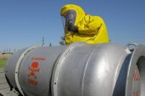Хлор (Сl)
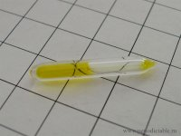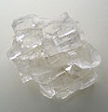Хлор хімічний елемент із порядковим номером 17, галоген. Назва походить від грецького хлорос (грец. χλωρός) — «зелений»[5]. Хлор досить поширений елемент. На нього припадає 0,04% маси земної кори. У вільному стані в природі він не зустрічається, оскільки в хімічному відношенні Хлор дуже активний. Найпоширенішою природною сполукою Хлору є хлорид натрію NaCl, величезні кількості якого розчинені у воді морів, океанів і деяких озер. У багатьох місцях хлорид натрію у вигляді мінералу галіту (або кам'яної солі) утворює потужні поклади. Кристал галіту Крім того, дуже поширеними сполуками хлору є хлорид калію KCl і хлорид магнію MgCl₂. Хлорид калію і хлорид натрію утворюють мінерал сільвініт KCl • NaCl, потужні родовища якого розташовані в Україні (міста Калуш і Стебник), а хлорид калію і хлорид магнію утворюють мінерал карналіт KCl • MgCl₂ • 6H₂O, великі поклади якого є на Уралі (м. Солікамськ). Хлор — важкий газ жовтувато-зеленого кольору з різким, задушливим запахом. При вдиханні дуже подразнює слизову оболонку і викликає гострий кашель, а у великих кількостях — навіть смерть. Під тиском близько 6 атмосфер хлор вже при звичайній температурі скраплюється у жовту важку рідину, яка під нормальним тиском кипить при -34°С, а при -102,4°С замерзає в жовтувату кристалічну масу. Скраплений хлор зберігають і транспортують у стальних балонах. У воді хлор розчиняється добре. В одному об'ємі води при звичайній температурі розчиняється понад два об'єми хлору. Розчин хлору в воді називають хлорною водою У техніці хлор застосовується дуже широко. Значні кількості його використовують для виробництва хлоридної кислоти HCl, хлорного вапна Ca(OCl)Cl. Застосування хлору для знезараження (хлорування) питної води в наш часнамагаються обмежити й замінити озонуванням, але на сьогодні воно є основним в більшості країн, в т.ч. Україні. В металургії хлор застосовують для хлорування руд для одержання цілого ряду кольорових і рідкісних металів — титану, ніобію, танталу і інших — у вигляді їх хлоридів, з яких потім електролізом добувають чисті метали. Багато хлору споживає хімічна промисловість для одержання різних хлор-органічних сполук, які використовують для боротьби з 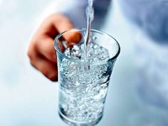шкідниками і бур'янами в сільському господарстві, а також для виготовлення 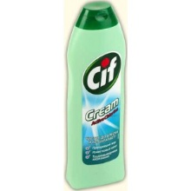різних синтетичних барвників, синтетичних миючих засобів , синтетичного каучуку, пластмас тощо. Найвідомішими з них є: вінілхлорид та його полімер полівінілхлорид (ПВХ), що застосовується для виробництва віконних профілів. Хлор присутній в усіх органах та тканинах людського організму: кістковій тканині, крові, міжклітинній рідині організму, але основна його частина (30-60 %) концентрується в епітелії. В загальному в організмі людини міститься 75-100 г хлору. Мінімальна потреба людини в хлорі складає приблизно 800 мг на добу. Споживання 5-10 г харчової солі (NaCl) на добу повністю задовольняє потребу в цьому елементі.
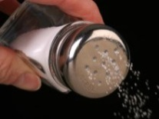

Аргон (Аr)
Арго́н (Ar) — хімічний елемент з атомним номером 18, а також його проста речовина, інертний газ, без кольору і запаху. Вважається, що він не вступає в реакції з іншими елементами, проте недавно встановлено, що він може з'єднуватися з фторидом бору. Міститься в атмосфері Землі(1%). (Argon; грец. αργος— недіяльний) Ar — хімічний елемент нульової групи періодичної системи Д. І. Менделєєва, один з інертних газів. Порядковий номер 18, атомна вага 39,944. Природний аргон складається з ізотопів ³⁶Ar (0,337%). ³⁸Ar (0,063%), ⁴⁰Ar (99,600%); штучно одержанорадіоактивні ізотопи ³⁵Ar, ³⁷Ar і ⁴¹Ar.
Аргон — безколірний, молекули його одноатомні; t° кип. — 185,83 °C, t° плав.— 189,3 °C,критична температура — 122,4 °C; У промисловості аргон добувають фракціонуванням рідкогоповітря.
Вперше аргон виявили у 1894 році англійські хіміки Джон Рейлі (1842–1919) і Вільям Рамзай після того, як весь кисень і водень були вилучені з ємкості з повітрямЗа пропозицією доктора Медана (голови засідання, на якому було зроблено доповідь про відкриття), Рейлі і Рамзай дали новому газу ім'я «аргон» (від грец. Αργός — лінивий, повільний, неактивний). Ця назва підкреслює найважливішу властивість елемента — його хімічну неактивність. Використовується в газорозрядних трубках і аргонових лазерах.
Аргон використовують для наповнювання ламп розжарювання, електронних приладів та ін. Як радіоактивний індикатор використовують Ar³⁷, період напіврозпаду якого 34 дні.
Наповнена аргоном газорозрядна лампа.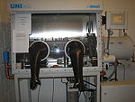
Наповнений аргоном бокс для роботи в інертній атмосфері
Також поширене використання аргону як захисного шару при зварюванні кольорових металів танержавіючих сталей. Для цього використовуються як сам аргон, так і його суміш з вуглекислим (82% Ar, 18% CO₂; 82% Ar, 16% CO₂, 2% O₂) та іншими газами (Ar-He).

- IV період: Калій(К)
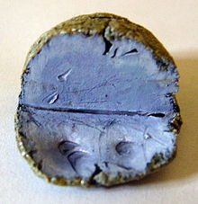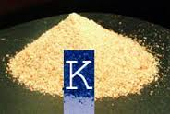 Ка́лій (англ. Potassium, potash; нім. Kalium n) — хімічний елемент, належить до групи лужнихметалів, з порядковим. номером 19; ат. м. 39, 098. М'який сріблясто-білий метал. Хімічно дуже активний, сильний відновник, на повітрі легко окиснюється. Відкритий англійським хіміком Г. Деві в 1807. Густина 0,856. Т-ра плавлення 63,55 °C, т-ра кипіння 760 °C. Твердість за Брінеллем 400 кПа. Металічний Калій легко ріжеться ножем. Калій — один з найпоширеніших петрогенних елементів земної кори — 2,5% (за масою). Найважливіші мінерали: сильвін, карналіт, каїніт, лангбейніт. Вміст К. в ультраосновних гірських порід 0,03%, в основних 0,83%, середніх 2,3%, в кислих 3,34%. Максимальні концентрації К. (до 7%) виявлені в лужних породах агпаїтового ряду. Головні калійні мінерали в цих породах лужні польові шпати, слюда, нефелін, лейцит. При випаровуванні морської води в осад випадають такі мінерали Калію.: сильвініт, карналіт, каїніт, полігаліт. Внаслідок інтенсивного випаровування мор. води в минулі геологічні епохи, особливо в пермський період, були утворені великі родовища калійних солей. У 1807 р. англійський хімік Г. Деві електролізом твердого їдкого калію (KOH) виділив Калій і назвав його потассієм. У 1809 Л. В. Гільберт запропонував назву «калій» (від араб. аль-калі — поташ). Калій — досить поширений хімічний елемент, на нього припадає 2,6% маси земної кори. У зв'язку з високою хімічною активністю у вільному стані в природі він не зустрічаються, а тільки у вигляді різних сполук. Деякі з них, як хлорид калію, утворюють потужні родовища.
Найбагатші у світі родовища солей калію у вигляді мінералів сильвіну KCl, сильвініту KCl·NaCl, карналіту KCl· MgCl₂·6H₂O і каїніту KCl·MgSO₄·3H₂O розташовані поблизу м. Солікамська. Крім того, значні поклади сполук калію знайдені в Білорусі (м. Солігорськ) і в Україні (м. Калуш і м.Стебник у Прикарпатті).
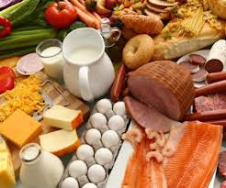

Кальцій (Са)
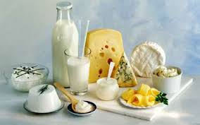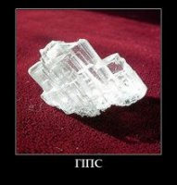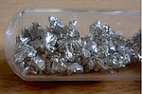 Ка́льцій (Ca) – хімічний елемент з порядковим номером 20, ІІ група головна підгрупа, 4 період періодичної системи. Його проста речовина, що належить до лужноземельних металів, сріблясто-білий м'який метал, хімічно активний, легко окиснюється.Назва елементу походить від лат. calx, calcis — вапно («м'який камінь»). Вона було запропоноване англійським хіміком Гемфрі Деві, в 1808 р. що виділив металевий кальцій електролізом. За поширеністю в природі Кальцій посідає п'яте місце серед хімічних елементів (3,6% маси земної кори). У зв'язку з високою хімічною активністю у вільному стані він не зустрічається. Найпоширенішими його сполуками є вапняк, крейда та мармур, які мають однаковий хімічний склад CaCO₃, але різну кристалічну будову. Кальцій входить до складу багатьох мінералів (силікати, алюмосилікати, боросилікати, карбонати, сульфати, фосфати, ванадати, вольфрамати, молібдати, титанати, ніобати, флуориди, хлориди та ін.). Складова частина вапняків, мармуру тощо. Ці мінерали часто утворюють цілі гірські масиви. У великих кількостях зустрічаються також апатити і фосфорити, основою яких є фосфат кальцію Са₃(РО₄)₂. Досить поширеним є мінерал гіпс CaSO₄ • 2Н₂О[14]. Металічний кальцій застосовують головним чином у металургії для одержання деяких металів з їх оксидів, які важко відновлюються, наприклад ванадію, хрому і ін. Кальцій використовують також для розкиснення сталі і бронзи при їх виплавці, а також для виготовлення деяких сплавів. Так, сплав свинцю з невеликою добавкою кальцію служить для заливки підшипників залізничних вагонів. Широко застосовують природні солі кальцію.Кальцій найбільш розповсюджений макроелемент в організмі людини, основний будівельний елемент в організмі. Більша його частина міститься в скелеті і зубах у вигляді фосфатів. Іони кальцію беруть участь в процесах згортання крові, м'язових і нейронних реакціях, забезпечують осмотичний тиск крові. Потреба в Кальцію залежить від віку. Для дорослих необхідна добова норма становить від 800 до 1000 міліграм, для дітей — від 600 до 900 міліграм, що дуже важливо внаслідок інтенсивного росту скелета дитини. Зловживання кавою та алкоголем може призводити до дефіциту кальцію. Для вагітних та годуючих жінок потрібно в 2 рази більше - до 1 г в день. Симптомы дефіциту кальцію: тахікардія (часте сердебиття), м’язеві судороги, слабкі зуби й десна, остеопороз (підвищена ламкість кісток).
Хром (Сr)
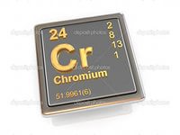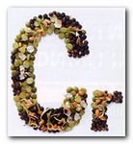
Хром — хімічний елемент, із символом Cr і атомним номером 24, перший елемент шостої групи. У 1766 році в околицях Єкатеринбурга був виявлений мінерал, який отримав назву «сибірський червоний свинець», PbCrO4. Сучасна назва — Крокоїт. У 1797 французький хімік Л. Н. Воклен виділив з нього новий тугоплавкий метал (швидше за все Л. Н. Воклен отримав карбід хрому). Хром - це сталево-сірий, блискучий, твердий та крихкий метал[1], що має високу температуру плавлення. Назва елемента походить від грецького слова «chrōma» (χρώμα), що означає кольоровий, оскільки багато його сполук інтенсивно забарвлені. Оксид хрому використовували китайці в династії Цінь ще 2000 років тому для покриття металевої зброї. Хром був виявлений як елемент після того, як у поле зору західного світу потрапив червоний кристалічний мінерал крокоїт(хромат свинцю (II) хромату), виявлений у 1761 році. Спочатку використовувався в якості пігменту. Луї Ніколя Воклен першим виділив металевий хром з мінералу в 1797 році.

Металічний хром та сплав ферохрому добувається з хромітів силікотермічною чи алюмінотермічною реакцію. Хром має високий корозійний опір і твердість. Його додають при виробництві нержавіючої сталі. Цей процес, разом з хромуванням, складають 85% комерційного використання елемента. Тривалентний іон Хрому, можливо, знаходиться у слідових кількостях в ліпідіах, хоча це питання залишається в дебатах. У великих кількостях сполуки металу можуть бути токсичними та канцерогенними. Найвідомішим прикладом токсичної сполуки є шестивалентний хром (Cr(VI)).
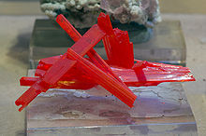Хром — 24-й елемент за поширеністю у земній корі із середньою концентрацію 100 частин на мільйон.Сполуки хрому перебувають в навколишньому середовищі внаслідок ерозії хромсовмісних порід або вивержень вулканів. Діапазон концентрацій у ґрунті становить від 1 до 300 мг/кг, у морській воді від 5 до 800 мкг/л, у річках та озерах 26 мкг/літр до 5.2 мг/л
Метал видобувають з хроміту(FeCr2O4)[6]. Близько двох п'ятих хромітових руд і концентратів у світі виробляються в Південній Африці. Видобуванням хромітів також займається Казахстан, Індія, Росія і Туреччина. Нерозвинені родовища хромітів зосереджені в Казахстані та Південній Африці.Хоч і рідко, існують поклади самородного хрому. У Росії виробляються зразки самородного металу. У шахті «Удачній», багатій на кімберліт та діаманти у відновному середовищі добувається елементарний хром і алмаз.У вільному вигляді хром — сірий метал з кубічною об'ємно-центрованою ґраткою, а = 0,28845 нм. Це єдина елементарна тверда сполука, яка виявляє антиферомагнітні властивості при кімнатній температурі (і нижче). При температурі вище 38 °C він перетворюється в парамагнетик. Хром має твердість за шкалою Мооса 5, найтвердіший із чистих металів. Дуже чистий хром достатньо добре піддається механічній обробці. Металічний хром на повітрі пасивує під дією кисню, утворюючи тонкий захисний шар поверхневого оксиду. Шар, що складається лише з кількох атомів завтовшки, є дуже щільним і, на відміну від заліза або нелегованої сталі, запобігає дифузії кисню в матеріал та виникненню іржі[12]. Пасивація може бути підвищена шляхом короткочасного контакту з такою кислотою-окисником як азотна. Протилежний ефект досягається при обробці сильним відновником, який руйнує захисний оксидний шар на металі. Хром, оброблений таким способом, легко розчиняється в навіть в слабких кислотах. Природний хром складається з трьох стабільних ізотопів: 52Cr, 53Cr і 54Cr; 52 Cr є найбільш поширеним (83.789%). Із 19 досліджених радіоізотопів найбільш стабільним є 50Cr з періодом напіврозпаду більше 1.8×1017 років, а для 51Cr період напіврозпаду становить 27,7 днів. Усі інші радіоактивні ізотопи мають періоди напіврозпаду менше 24 годин, більшість з них мають — менше 1 хвилини. Цей елемент також має 2 метастани.Всього відомо 25 ізотопів хрому з 42Cr по 67CrХром відіграє важливу біологічну роль в організмі людини. Він позитивно впливає на процеси кровотворення, а також на ферментативні системи. У складі ферменту трипсину Хром бере участь у процесі травлення. Вченими встановлено, що вилучення Хрому з харчового раціону тварин приводить до підвищення у крові та сечі глюкози. Додавання Хрому до їжі хворим на діабет нормалізує вуглеводний обмін. Хром в організм людини потрапляє з такими продуктами харчування, як соя, кукурудзяна та вівсяна крупи. Добова потреба організму в Хромі становить 5-10 м

Манган (Мn)
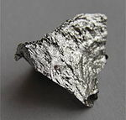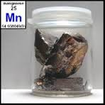
Манґа́н (символ Mn, рос. Марганец) – хімічний елемент з порядковим номером 25. Метал, який відповідає цьому елементу — марганець. Це сріблясто-білий крихкий метал. Густина 7.470 (293 К). t_{плав} 1244°С, t_{кип} 2095°С. Манґан парамагнітний при низьких температурах. Це поширений елемент, його кларк в земній корі 0.1% (за масою), в ультраосновних породах – 0.15%, основних- 0.2%, середніх - 0.12%, кислих - 0,06%, осадових - 0.07%, кам. метеоритах – 0.2%. Вміст Манґану в океанічній воді 2·10⁻⁷ %, в живій речовині Землі 1·10⁻³%, у ґрунті 8.5·10⁻²%.
Манґан повільно реагує з водою, розчиняється в кислотах, реагує з усіма неметалами (при нагріванні), крім водню. Представлений в основному оксидами, карбонатами і в меншій мірі – силікатами манґану. Основні мінерали манґану: піролюзит, гаусманіт, псиломелан, манганіт,брауніт, родохрозит, родоніт Крім того, манґан містять мінерали: велініт. Внаслідок кристалохімічної близькості манґану до трьох найважливіших петрогенних елементів – Fe, Mg,Ca – широко представлений як ізоморфна домішка в породотвірних мінералах (олівінах,ґранатах, слюді, карбонатах). Значну кількість манґану містять залізо-марганцеві конкреції
Перший зразок металевого мангану одержав Йоган Ґоттліб Ган у 1774 р відновленням MnO₂ вугіллям. Назва походить з грецької μαυγάυμι — «добре знебарвлюю». Очевидно зв'язано із окиснюючими властивостями сполук марганцю. Манґан використовується в основному в чорній металургії (майже 95% мангану іде на розкиснення і десульфуризацію сталі і чавуну і на добавки в спеціальні сталі), при виплавці різних сплавів кольорових металів, для створення антикорозійних покриттів. Добавка Мангану до заліза і сталі істотно підвищує їх в’язкість, ковкість і твердість. У розплав Манган вводять у вигляді феромарганцю (70-80% Mn, 0,5-1% С, інше Fe). У кольоровій металургії Манган застосовується для отримання марганцевистої бронзи, латуні та інших сплавів з кольоровими металами, що підвищує їхню міцність і додає антикорозійні властивості. У металургії використовуються руди із вмістом 30-36% мангану і менше 0,2% фосфору. Сполуки Мангану широко використовують при виробництві скла, оліфи і в гальванічних елементах (піролюзит), в медицині (перманганат калію), у фарбувальній справі (хлорид і сульфат мангану). Є також складовою частиною мікродобрив. Діє на центральну нервову систему. Гранично допустима концентрація 0,2 мг/м³.Впливає на ріст людини. Необхідний для утворювання кісток, збереження репродуктивної функції організму, метаболізму глюкози та ліпідів. Входить до складу ферментних систем, які виконують окисно-відновні реакції внутрішньоклітинного обміну. В організмі людини міститься 20 мг Мангану, найбільше в кістках, решта - в тканинах і мозку. При дефіциті порушується фосфорно-кальцієвий обмін, що призводить до розвитку рахіту. Mn прискорює утворення антитіл, посилює синтез гормонів щитоподібної залози, позитивно впливає на засвоєння йоду. Його сполуки використовують при невритах. Найбільше його у крупах, борошні, малині, смородині, капусті і горосі.
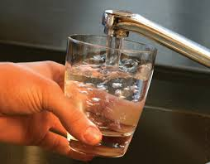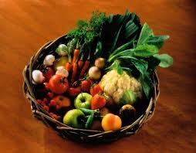

Ферум (Fe)
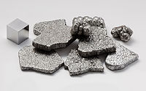
Ферум – хімічний елемент з порядковим номером 26, знаходиться в VIII групі побічній підгрупі, 4 періоді періодичної системи. Проста речовина залізо — блискучий сріблясто-білий важкий метал із температурою плавлення 1538 °C. Залізо досить пластичне. Воно легко кується, штампується, витягується в дріт і вальцюється в тонкі листи, легко намагнічується і розмагнічується. Вище температури Кюрі (770 °C) втрачає феромагнітні властивості. Легко окиснюється утворюючи оксиди феруму в вигляді товстої плівки (іржі FeO•nH₂O), що сповільнюють подальше руйнування заліза. Залізо електропровідний метал. Назва «залізо» українською та споріднені терміни у слов'янських мовах (біл. жалеза, рос. железо, цер.-слов. железо, болг. желязо, сербськохорв. жељезо, пол. żelazo, чеськ. železo, словен. železo) походять від санскритського «джальжа», що означало «метал», «руда». Залізо в перекладі з шумерської мови - це метал, "скраплений з неба, небесний".За поширеністю в природі ферум посідає друге місце серед металів (після алюмінію). На нього припадає 5,10 % маси земної кори. За вмістом у земній корі ферум посідає 4-е місце. . 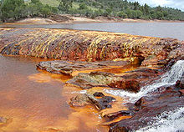 Гідротермальне джерело з високим вмістом заліза . Зустрічається він виключно у вигляді сполук. Найважливіші мінерали феруму: гематит Fe₂O₃ (70 % Fe), магнетит Fe₃O₄ (72,4 % Fe), ґетит FeOOH (62,9 % Fe), лепідокрокіт FeO(OH) (62,9 % Fe), лімоніт — суміш гідрооксидів Fe з SiO₂ та ін. речовинами (40-62 % Fe), сидерит FeCO₃ (48,2 % Fe), ільменіт FeTiO₃ (36,8 % Fe), шамозит (34-42 % FeO), вівіаніт (43,0 % FeO), скородит (34,6 % Fe2О3), ярозит (47,9 % Fe₂О₃) та ін.[14]. Багаті родовища магнітного залізняку зосереджено на Уралі поблизу міста Магнітогорська та в Курській області (так звана Курська магнітна аномалія). Родовища червоного залізняку є в Україні поблизу м. Кривий Ріг. Родовища бурого залізняку зосереджені на Керченському півострові. Крім того, потужні родовища залізних руд виявлено і в інших місцях — на Кольському півострові, в Сибіру і на Далекому Сході. Найважливішими природними сполуками феруму, що мають промислове значення, є магнітний залізняк Fe₃O₄, червоний 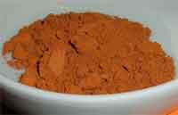залізняк Fe₂O₃, бурий залізняк Fe₂O₃ • nH₂O та пірит FeS₂. Оксиди Феруму служать рудами, з яких добувають залізо, а пірит — сировиною для сульфатно-кислотного 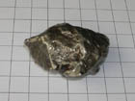виробництва. Вільне залізо знаходять лише в метеоритах.Ферум — поширений елемент метеоритної речовини: в кам'яних метеоритах міститься до 25 %, а в залізних 90,85 мас.% Fe. Уламок Сихоте-Алинського метеорита, що упав на землю 12 лютого 1947 года. Его склад: Fe 93,32%; Ni 6,00%; Co 0,47%; Cu 0,47%; P 0,28%; S <0,01%.
Космічна поширеність Феруму близька до його вмісту в фотосфері Сонця — 627 г/т. Частка Феруму в речовині Землі досить велика — 38,8 %. Найбідніша на Ферум поверхня Землі. Використання заліза почалося набагато раніше, ніж його виробництво.Перші залізні вироби мали космічне (метеоритне) походження і були виготовлені з уламків метеоритів ще в III—II тис. до н. е. Час від часу знаходили шматки сірувато-чорного металу, який перековували на кинджал або наконечник списа, що був зброєю міцнішою і пластичнішою, ніж бронза, і довше тримав гостре лезо. Нині чисте залізо має досить обмежене застосування. Його використовують при виготовленні сердечників електромагнітів та якорів електромашин, як каталізатор хімічних процесів, для виготовлення анодних пластин залізо-нікелевих акумуляторів. Карбонільне залізо використовують для нанесення найтонших плівок і шарів на магнітофонні стрічки та диски носіїв постійної пам'яті, як антианемічний засіб та ін. Залізний порошок використовують при зварюванні, а також для цементації міді. Залізовуглецеві сплави чавун і сталь — основний конструкційний матеріал, що застосовується у всіх галузях промисловості. Виробництво заліза та його сплавів становить більше 90 % виробництва всіх металів і утворює окрему галузь промисловості — чорну металургію. Сталі містять до 2,14 % карбону, чавун — понад 2,14 % . Сірий чавун йде на виготовлення машинних станин, маховиків, каналізаційних 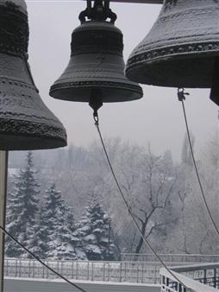труб, плит, церковних дзвонів Сталь, на відміну від чавуну, легко піддається куванню та вальцюванню. При швидкому охолодженні (гартуванні) вона виходить дуже твердою, при повільному охолодженні м'якою. М'яку сталь легко обробляти. З неї роблять гайки, болти, дріт, покрівельні матеріали, деталі машин. З твердої і теплостійкої сталі інструментальної сталі виготовляють інструменти для обробки матеріалів. Велике значення мають в сучасній техніці леговані сталі. Вони містять так звані легуючі елементи, до яких відносяться хром, нікель, молібден, ванадій, вольфрам, марганець, мідь, кремній та ін. Легуючі елементи додаються для надання сталям певних 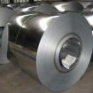властивостей. Алюмооцинкована сталь. Ферум життєво важливий хімічний елемент для всіх організмів. В клітинах ферум зазвичай зберігається в центрі метал-протеїнів ( гемоглобіну – червоного пігменту крові, який виконує функцію переносу кисню від легень до тканин, а в зворотному напрямку — вуглекислого газу). Нестача феруму в організмі може призводити до анемії. Добова потреба людини в ферумі (6-20 мг) з надлишком покривається їжею (ферумом багаті 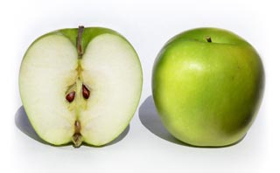м'ясо, печінка, яйця, хліб, шпинат, буряк, гречка, курага, яблука. Ферум необхідний і рослинам. Він входить до складу цитоплазми, бере участь у процесі фотосинтезу. Рослини, вирощені на субстраті, що не містить Феруму, мають біле листя. Маленька добавка його сполук до субстрату - і вони набувають зелений колір. Більше того, варта білий лист змастити розчином солі, що містить Ферум, і незабаром змащене місце зеленіє. Так від однієї і тієї ж причини - наявності Феруму в соках і тканинах - весело зеленіють листя рослин і яскраво рум'яняться щічки людини. Цікава інформація:
найдавніша письмова згадка про якісне осталене залізо збереглася на глиняній табличці 1400 р. до Р. Х., створеній у Північній Месопотамії. Всього на 15 років молодший лист хетського царя Хаттушиля до єгипетського фараона Тутанхамона з обіцянкою виготовити «добре залізо» й вислати його до Єгипту. Найбільшим залізним метеоритом є знайдений в 1920 р. в Південно-Західній Африці метеорит "Гоба" вагою близько 60 т.Залізо присутнє в організмах всіх рослин і тварин як мікроелемент, тобто в дуже малих кількостях (у середньому близько 0,02%). Однак залізобактерій, що використовують енергію окислення заліза (II) в залізо (III) для хемосинтезу, можуть накопичувати в своїх клітинах до 17-20% заліза. Ферум однак може становити певну екологічну небезпеку для навколишнього середовища. Пил заліза або оксидів феруму утворюється при заточуванні металевого інструменту, очищення деталей від іржі, прокаті залізних листів, електрозварювання і при інших виробничих процесах. Ферум може накопичуватися у грунтах, водоймах, повітрі, живих організмах . При дії на шкіру можливі алергічні дерматити, при вдиханні такого повітря відбувається подразнення дихальних шляхів, руйнування легень, плеври, порушення функції печінки, шлункові захворювання. Тому встановлено ГДК (гранично допустима концентрація) для залізовмісних частинок в повітрі робочої зони в залежності від типу частинок від 2 до 4 мг / м³.

Кобальт (Со)

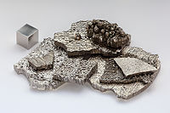
Ко́бальт (Co) —- хімічний елемент з порядковим номером 27, проста речовина якого в'язкий, твердий голубувато-сірий метал. Кобальт належить до групи 8 періодичної системи елементів Важкий метал сріблястого кольору з рожевим відтінком. Хімічно стійкий. Густина 8,900. t_{пл}=1494 °C; t_{кип} = 2960 °C. Компактний кобальт стійкий на повітрі, при температурі понад 300 °C покривається плівкою СоО; тонкодисперсний кобальт пірофорний; феромагнітний; реагує з розбавленими кислотами (крім HF); при кімнатній температурі взаємодіє з галогенами (крім F₂).Утворює безперервні ряди твердих розчинів з Fe, Ir, Mn, Ni, Pd, Pt, Rh, обмежені тверді розчини з Au, Cr, Os, Re, інтерметалічні сполуки з багатьма металами. Пил кобальту токсичний. ГДК 0,5 мг/м³.Вміст Кобальту в земній корі 0,0018%. Відомо бл. 50 мінералів Кобальту, з них половина — сірчисті, арсенові тощо подібні сполуки (кароліт CuCo₂S₄, лінеїт Co₃S₄, кобальтит CoAsS,сафлорит (Со, Fe)As₂, скутерудит CoAs₃, смальтин (Со, Ni) As₃ і інш.); рудні мінерали-носії —пірит, піротин, пентландит, халькопірит, арсенопірит. Геохімічно найбільш схожий з Fe і Ni, типовий елемент ультраосновних, частково основних і халькогенних рудних асоціацій, пов'язаних з глибинними джерелами, в яких асоціюються Fe, Ni, Cu, Ag, U, а також деяких осадово-метаморфічних утворень (Fe, Mn, Ni і інш.). Со в мікрокількостях виявлено в морській воді, мінеральних джерелах, ґрунті, живих організмах. Застосовують при виробництві спеціальних сталей та сплавів. Радіоактивний ізотоп ⁶⁰Со — як джерело гамма-випромінюванняу техніці.Кобальт отриманий у 1735 шведським хіміком Г. Брандтом.
Назва металу виникла від німецького Kobold — домовик, гном. Сполуки Кобальту були відомі і застосовувалися в глибокій старовині. Зберігся єгипетський скляний глек, що відноситься до XV в. до н. е., забарвлений солями кобальту, а також блакитні скловидні цеглини, що містять кобальт. У древній Ассирії, а також в Вавілоні з кобальту виготовляли лазурит — блакитну фарбу, якою обливали керамічні вироби. Ймовірно, початковим матеріалом для отримання кобальтових сполук служив тоді цафер (Zaffer) — сапфір, що містить бісмут і кобальт; звідки, мабуть, і виникли назви фарб — сафлор, шафран і інші.У залежності від способу отримання кобальт може являти собою блискучий сріблясто-білий метал з червонуватим відтінком, багато в чому схожий на залізо, або чорно-синій порошок, або ж сіру губчасту і крихку масу. Його густина становить 8,9 г/см³, температура плавлення — 1494 °С, він має феромагнітні властивості (точка Кюрі 1121 °С). При звичайній температурі на повітрі хімічно стійкий. Сировиною для отримання кобальту служать кобальтові руди. До складу руд входять такі мінерали, як кобальтит(«кобальтовий блиск» — білі, рожеві зернисті агрегати, кристали, CoAsS,), так звані «кобальтові квіти» (мінерали малинового кольору твердістю 1,5 — 2,5 і густиною 3,1 підкласу арсенатів — Co₃[AsO₄]₂·8H₂O,, крайній член ізоморфного ряду еритрин — анабергіт, Ni₃[AsO₄]₂·8H₂O, що є продуктом вивітрювання кобальтиту і арсенідів кобальту і нікелю), а також лінеїт, скутерудит, смальтинхлоантит, пентландит. Як сировина для отримання кобальту може служити пірит (сірчаний колчедан, залізний колчедан)
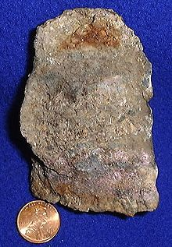Серед металів підгрупи заліза кобальт найрідкісніший; вміст його в земній корі не перевищує тисячної частки відсотка. Загальні світові запаси оцінюють в 6 млн т, причому велика їх частина зосереджена в зарубіжних країнах: Заїрі,Марокко, Замбії, Австралії, Канаді, Індонезії і на Кубі. У Росії найбільшим родовищем кобальтових руд є Норільське, а з республік колишнього СРСР значними запасами також володіє Азербайджан (Дашкесанське родовище).
Кобальт в основному добувають із мідних або нікелевих руд. Точний метод одержання залежить від складу руди. У чистому вигляді кобальт не застосовують, але він є найважливішим компонентом сплавів і спеціальними сталей. Це передусім магнітотверді (магнітожорсткі) матеріали — сполуки рідкоземельних елементів (головним чином самарію та ербію) з кобальтом. Також кобальт входить до складу жароміцних, затвердих корозіостійких сплавів. Сталі для виготовлення ріжучих інструментів часто містять кобальт. У ряді випадків цей метал використовують як гальванічні покриття, оскільки такі покриття є стійкішими до впливу слабих кислот, ніж хромові або нікелеві. З цієї ж причини тонким шаром кобальту іноді покривають столові ножі для захисту від впливу агресивних середовищ.
Хлорид кобальту додає скломасі синє забарвлення, тому він застосовується для виробництва синього та блакитного декоративного скла.
Оксиди кобальту знайшли своє застосування при виготовленні так званих стразів. Стразами (Strass, на ім'я винахідника, скловара і ювеліра кінця 18 ст. Ж. Страса), називають штучні камені, що виготовляються з кришталю з домішкою оксидів важких металів, за блиском й грою вони схожі на коштовні камені; підробка під коштовний камінь. Найбільшу популярність отримали стрази з безбарвного скла — під «діаманти». «Смарагди» створюються під час плавлення при добавлянні окислу хрому, «топази» — окислу заліза, «аметисти» — окислу кобальту.

Нікол (Ni)
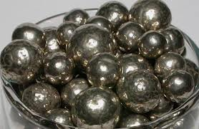
Нікол (англ. nickel, нім. Nickel n) — хімічний елемент, метал жовтувато-білого кольору, дужетвердий, добре полірується, притягується магнітом. Відомий з глибокої старовини. Символ Ni, порядковий номер 28; атомна маса 58,70. Густина 8,9; температура плавлення 1455 °C; температура кипіння 2900 °C. Утворює тверді розчини з Fe, Со, Mn, Cu, Pt, Au, Pd, Cr та ін. Кларк в земній корі 5,8•10-3%.
Виділений шведським хіміком А.Кронштедтом у 1751 р. Назва походить від імені злого карлика Нікеля, який підсовував гірнякам Саксонії замість якісної мідної руди схожу на неї речовину, але з якої не можна було виготувати ні міді, ні взагалі хоч якогось металу. Зіпсований метал шахтарі називали «купфернікель», тобто нікелева мідь, що використовувалось як лайливе слово, ніби як «чортова мідь»
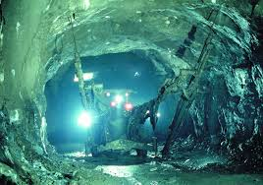Така руда дійсно була «купфернікель» — мідно-нікелева, бо в природі нікель зустрічається лише в руді і лише у поєднанні з іншими металами, наприклад, з миш'яком. Виплавка з такої руди була небезпечна для життя.
На ім'я гнома-хулігана Кронстед назвав відкритий ним елемент. «Купфернікель — руда, котра містить найбільшу кількість цього металу», — писав відкривач.В природі існує у вигляді різних оксидів, сульфідів, силікатів і належить до стратегічних корисних копалин.
Зустрічається у вулканічних породах і як вільний метал, іноді в осколках залізонікелевихметеоритів. Є компонентою Земного ядра, яке складається, переважно із заліза з домішками нікелю.Кларк в земній корі 5,8•10-3%. В природі існує у вигляді різних оксидів, сульфідів, силікатів і належить до стратегічних корисних копалин.Відомо понад 100 мінералів : мілерит, полідиміт, пентландит, ваесит, нікелін,уілемсеїт, непуїт, анаберґіт.
Має високу температуру плавлення, низькі електро- і теплопровідність, може намагнічуватися. Пластичний і ковкий. Корозійно стійкий в атмосфері, воді, лугах і деяких кислотах. Нікель інтенсивно поглинає гази. При плавці і горячій обробці розчинені гази викликають крихкість. Його важливість пояснюється різноманітними унікальними властивостями металу: добавка нікелю в сплави збільшує їх міцність, зносостійкість, корозійну стійкість, підвищує тепло- і електропровідність, поліпшує магнітні і каталітичні властивості. Завдяки високій хімічній, термічній і механічній стійкості застосовується в металургії (80% загальної кількості) для виготовлення нержавіючої сталі, в реактивній авіації, ракетобудуванні, атомній, радіоелектронній, енергетичній, хімічній і харчовій промисловості. Переважна частина ныкель використовується для отримання легованих сталей і сплавів (з Fe, Cr, Cu і т. д.).
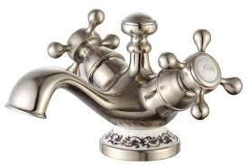Не тьмяніє, тому використовується в сплавах (зокрема з низьким температурним коефіцієнтом лінійного розширення — інвар, ковар та ін.), гальванопокриттях і для карбування монет. Застосовують також для захисних прикриттів, лужних акумуляторів . Застосовується у виробництві магнітів, нержавіючої сталі, кераміки, емалей, скла, чорнил, фарб, ювелірних виробів, монет, жароміцних, корозійно-стійких, магнітних сплавів, для виготовлення хімапаратури і як каталізатор хімічних процесів.
В залежності від чистоти випускається слідуючих марок: Н0, Н1, Н2, Н3 і Н4.^{[2]}
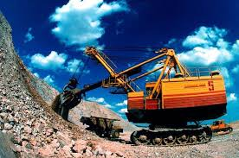Входить в структуру деяких білків, ДНК, РНК, проте прояви його дефіциту в організмі людини не описані.^{[3]} При надлишковому поступленні в організм людини проявляє токсичну і канцерогенну дії.^{[3]} Нормальний вміст нікеля при аналізі волосся — до 2 мкг/г, нігтів — до 3 мкг/г.^{[3]} При надлишковому поступленні в організм внаслідок побутових або виробничих факторів спостерігається підвищена кількість нікелю при аналізі волосся і нігтів. У 10-15% населення Землі спостерігається алергія на нікель

Купрум (Си)

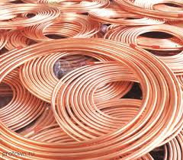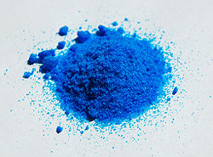
Купрум (назва хімічного елемента в новій хімічній термінології, відлат. Cuprum) (хімічний символ Cu) — хімічний елемент з порядковим номером 29, що в чистому вигляді складає хімічну речовину мідь (до простої речовини назва «купрум» не застосовується). Атомна маса міді 63,546. Це пластичний ковкий перехідний метал червонувато-золотистого кольору (рожевий за відсутності оксидної плівки), добрий провідник тепла і електрики. Віддавна його широко використовувала людина.Початок мідної доби поклало освоєння людьми техніки гарячого кування ілитва, якому багато сприяло поширення гончарного виробництва. Печі й керамічні форми для відливання дали можливість освоїти методи переробкисамородної міді. Сталося це на Близькому Сході приблизно в IV тисячолітті до н. е., в Європі і Китаї в II-III тисячолітті до н.е., а в Перу на початку I тисячоліття до н. е.Наступний етап розвитку технологій настав вже наприкінці III тисячоліття до н.е., коли була відкрита можливість отримання металів з ​​руди. У зв'язку з відносною простотою отримання з руди і порівняно невисокою температурою плавлення мідь — один з перших металів, широко освоєних людиною. Одночасно, швидше за все випадково, було встановлено, що, якщо в тигель, де плавиться мідь, додати трохи олова, якість отриманого матеріалу суттєво покращиться.
На початку II тисячоліття до нашої ери мідь стала замінюватися бронзою. Приблизно у цю ж пору з'явилися й перші залізні вироби, але м'яке залізо (не придатне до лиття, оскільки вимагало надмірно високих температур), як матеріал для зброї і сільськогосподарських знарядь, не могло конкурувати з бронзою, — бронзова доба тривала ще 1000 років, аж до освоєння технологій навуглецьовування, гартування і зварювання сплавів заліза.І пізніше бронза зберігала свою роль, так як перевершувала залізо в технологічності, — якщо форму залізному виробу можна було надавати лише куванням (тому навіть старовинні цвяхи мали квадратний перетин), то бронзові знаряддя можна було виливати. З XV століття бронза знову стала стратегічним матеріалом, оскільки виявилося, що вона незамінна для виготовлення гармат.
Мідь і її сплави з глибокої давнини, з служили для чеканення монет і медалей. Латинська назва міді: «купрум» бере своє походження від назви острова Кіпр, де у давнину існував широкий промисел мідних предметів. Слово «мідь» (рос.медь, пол. miedź, чеськ. med) ймовірно бере свій початок від старонімецького «smida» (метал) чи «Schmied» (коваль, англ. Smith). Від цього слова утворились і споріднені назви — медаль, медальйон (фр. medaille). Алхіміки називали мідь — «венера» (Venus). Відомо 170-200 мінералів міді, але промислове значення мають близько 20. До них належать: самородна мідь Cu (92%), халькопірит (мідний колчедан) CuFeS₂ (34,6%), борніт Cu₅FeS₄(63,3%), кубаніт CuFe₂S₃ (22 24%), халькозинCu₂S (79,9%), ковелін (мідний блиск) CuS (66,5%), тенантит 3Cu₂S·As₂S₃ (57,5%), тетраедрит 3Cu₂S·Sb₂S₃ (52,3%),енаргіт Cu₃AsS₄, куприт Cu₂O (88,8%), тенорит CuO (79,9%), малахіт Cu₂CO₃·Cu(OH)₂ (57,4%), азурит 2 CuCO₃·Cu(OH)₂ (55,3%), халькантит Cu[SO₄]•5H₂O (31,8%), бронцантит CuSO₄·3Cu(OH)₂ (56,2%), атакамітCuCl₂·3Cu(OH)₂ (59,5%), хризокола CuSiO₃·nH₂O (36,6), делафосит CuFeO₂, ендрюсит та ін.Сульфіди міді (халькопірит, халькозин, борніт, лаутит) є найголовнішими в її рудах; підлегле значення маютьсульфосолі (бляклі руди) і сульфоарсеніди (енаргіт); ще менше – оксиди, карбонати і силікати (див. мідні руди)
Мідь використовують з бронзового віку, часові рамки якого оцінюються від 4 тис. до 1 тис. років до н.е. Зокрема, в Україні виявлені старі Картамиські мідні копальні на Луганщині, які датуються XVI ст. до н.е.Сучасне широке застосування міді пов’язане з її високою електропровідністю, хімічною стійкістю, пластичністю і здатністю утворювати сплави з багатьма металами: оловом (бронза), цинком (латунь), нікелем (мельхіор) і ін. Мідь використовується в різних галузях промисловості: електротехнічній (50%), машинобудуванні (25%), будівельній, харчовій і хімічній (25%) галузях.Використовується у чистому вигляді у електротехніці, вирізняється високою електро- і теплопровідністю.
Більше половини міді, що добувається, використовується в електротехніці для виготовлення різних проводів, кабелів, струмопровідних частин електротехнічної апаратури. Для цього переважно використовується чистий метал (99,98...99.999% Cu), що пройшов електролітичне рафінування.Завдяки високій теплопровідності мідь — незамінний матеріал теплообмінників і холодильної апаратури. Крім цього, з міді виготовляють деталі хімічної апаратури та інструмент для роботи з вибухонебезпечними або легкозаймистими речовинами.Широко застосовується мідь в гальванотехніці для нанесення мідних покриттів, одержання тонкостінних виробів складної форми, виготовлення кліше вполіграфії .
Мідь важливий елемент для всіх рослин і тварин. Відомо понад 50 білків та ферментів, у яких знайдено мідь. В основному мідь міститься в крові в складі білків плазми, які називаються церулоплазмінами. Поглинаючись вкишечнику мідь переноситься до печінки завдяки зв'язку із альбуміном. Мідь сприяє росту і розвитку, бере участь у кровотворенні, імунних реакціях. Мідь потрібна для перетворення заліза організму в гемоглобін. У крові більшості молюсків і членистоногих мідь використовується замість заліза для транспортування кисню.Відзначено на основі досліджень, що сполуки міді в формі сультату у певних дозах діють бактеростатично, протигрибково, антитоксично, у курчат стимулюють ріст, а у курей несучість і якість яєць, посилють біотрансформацію білків корму в білки тіла, підвищують загальну резистентність організму сільськогосподарської птиці.
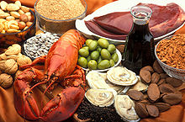Вважається, що мідь і цинк конкурують один з одним у процесі засвоювання в травній системі, тому надлишок одного з цих елементів в їжі може викликати недостачу іншого елемента. Здоровій дорослій людині необхідне надходження міді у кількості 1...2 мг щоденно. Захворювання, що викликаються дефіцитом міді: анемія, водянка, дерматози, затримка росту, депігментація волосся, часткове облисіння, втрата апетиту, сильне схуднення, зниження рівня гемоглобіну, атрофія серцевого м'яза. Надлишкове надходження міді в організм веде до відкладення її в тканинах (хвороба Вільсона). При надходженні в організм людини надлишкової кількості міді може виникнути бронхіальна астма, захворювання нирок, захворювання печінки, а також просто інтоксикація організму. Симптоми передозування:
- безсоння, дратівливість, депресія;
- м'язові болі, анемія;
- подразнення слизових оболонок, запальні захворювання;
- погіршення пам'яті;
- розлади шлунково-кишкового тракту.
Цікаві факти
- Індіанці культури Чонос (Еквадор) ще у XV-XVI століттях виплавляли мідь із вмістом 99,5% і використовували її як монети у вигляді сокирок розмірами сторін по 2 мм і 0,5 мм завтовшки. Ця монета ходила по всьому західному узбережжю Південної Америки, в тому числі і в державі інків^{[8]}.
- У Японії мідним трубопроводам для газу в будинках присвоєно статус «сейсмостійких».
- Інструменти, виготовлені з міді і її сплавів, не утворюють іскор при ударах, а тому застосовуються там, де існують особливі вимоги безпеки (вогненебезпечні, вибухонебезпечні виробництва).
- Польські вчені встановили, що в тих водоймах, де присутня мідь, коропи відрізняються великими розмірами. У ставках чи озерах, де міді немає, швидко розвивається грибок, який вражає коропів
Цинк (Zn)

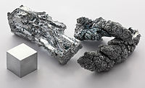 Цинк — хімічний елемент ІІ групи побічної підгрупи, 4періоду з порядковим номером 30. Проста речовина— в'язкий блакитно-сірий метал.Вважається, що назву цинку дав Парацельс, мабуть, як похідну від слова нім. Zinke — зубчастий. За іншою версією слово цинк могло бути похідною від перського سنگ (сенг), що означає «камінь». Латинське zincum перекладається як «білий наліт». Хоча людство дуже давно використовувало латунь — сплав міді з цинком, виділення цинку, як окремого елемента відбулося порівняно пізно. Цинк 24-ий за поширеністю хімічний елемент у земній корі. Цинк у природі як самородний метал не зустрічається. Найчастіше він зустрічається у вигляді сульфіду, його основна 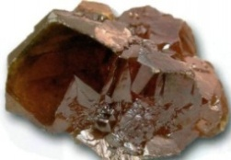порода — сфалерит (цинкова обманка). 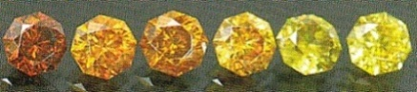 Сфалерит застосовують у ювелірній справі. Цинк використовують як антикорозійний матеріал, ним покривають вироби зі сталі та заліза (цинкування), а також як конструкціонний матеріал для цинкографії анодів, використаних в електролізерах і в гальванічних елементах, в поліграфії. Використовується також в латуні як сплав цинку з міддю. Оксид цинку – цинкові білила, потрібні не тільки для малярних справ, а й в скляній промисловості (отримання молочного скла), виробництві лінолеума.Цинк важливий мікроелемент, володіє антиоксидантними властивостями, бере участь в реалізації біологічних функцій інсуліну, нормалізуючи білковий, вуглеводний, фосфорний та жировий обмін. Він один із найнеобхідніших мікроелементів для синтезу білків, ДНК. Цинк бере участь у кровотворенні, а також необхідний для нормального функціонування гіпофіза, підшлункової залози, сім'яних міхурів. Більша частина цинку людського організму міститься в шкірі, волоссі, м’язах, кістковій та печінковій тканинах, простаті. Він необхідний для роботи близько 80 ферментів організму, для утворення еритроцитів. Дефіцит цинку у дітей сповільнює їх ріст, знижує апетит. Одним із симптомів дефіциту цинку є поява білих плям на нігтях. Сполуки цинку використовують в медицині в якості лікарських засобів.Оксид цинку застосовують зовнішньо у вигляді присипок, 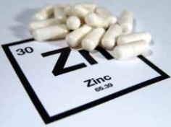мазів при шкірних захворюваннях (цинкова мазь, цинкова та цинково-іхтиолова пасти, дитяча присипка). Природнім джерелом цинку є їжа, 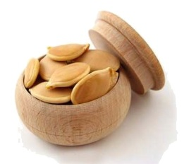а саме: висівки та пророслі зерна пшениці, висівковий хліб, насіння гарбуза та соняшника, м’ясо, печінка, гриби, річкова риба, 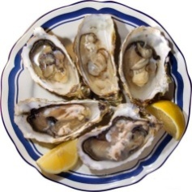коричневий рис, бобові, дріжджі, жовтки яєць, горіхи, гірчиця, устриці , кальмари, рибні та м’ ясні консерви, цибуля, часник. Але було помічено, що споживання злакових із висівками одночасно з цинковмісними продуктами знижує його засвоєння в організмі. Цікава інформація: в експериментах на тваринах та клінічних дослідженях встанавлено, що дефіцит цинку порушує засвоєння глюкози клітинами кришталика ока та призводить до утворення катаракти. Цинк бере участь у важливих біохімічних реакціях сітчатки, а також сприяє засвоєнню вітаміну А, який необхідний для підтримання зору. В 1917 році Данія почала випікати хліб з муки грубого помолу, щоб максимально використати зерно, в результаті чого, смертність в країні «неочикувано» знизилась на 17 %. Вже у наш час дієтологи встановили, що найкращим джерелом цинку, феруму, вітаміну Е можуть слугувати хлібо-булочні вироби з муки грубого помолу. В резолюції конференції Американської спілки прогресу науки записано: «Оскільки нестача цинку в організмі людини негативно впливає на його здоров’я… потрібно признати цинк життєво необхідним для людини елементом».

Арсен (Аs)
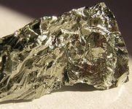
Арсен — хімічний елемент з атомним номером 33, простою речовиною якого є напівметал арсен (миш'як). За звичайних умов найстійкіший металічний або сірий арсен — сірі кристали, крихкі. Реагує з киснем. Сплавляється з деякими металами, утворюючи арсеніди. Сполуки арсену дуже отруйні. Застаріла назва: миш'як (мишак, аршеник, аршинник). Арсен має декілька алотропних модифікацій. За звичайних умов найстійкіший так званий металевий, або сірий, арсен — сіро-стальна крихка кристалічна маса, яка при свіжому зламі має металевий блиск, на повітрі швидко блякне, оскільки покривається тонкою плівкою As2O3. Кристалічна ґратка сірого арсену ромбоедрична, шарувата. Густина As — 5,72 г/см3 (при 20 °С), питомий електричний опір 35·10−8 Ом/см, твердість за Брінеллем 147 кгс/мм². Арсен діамагнітний. При конденсації пари арсену на поверхні, що охолоджується рідким повітрям, утворюється жовтий арсен — прозорі, м'які як віск кристали, густиною 1,97 г/см−5, схожі за властивостями до білого фосфору. Під дією світла або при слабкому нагріванні він переходить в сірий арсен. Відомі також склоподібно-аморфні модифікації: чорний арсен і бурий арсен, які при нагріванні вище за 270°С перетворюються на сірий арсен.Назва Arsenikon (від грец. Αρσενικόν — «сильний», «мужній», зустрічається вже в Аристотеля) служила для позначення сполук арсену (за їх сильною дією на організм). Російська назва (рос. мышьяк), як вважають, походить від слова «миша» (через застосування препаратів арсену для винищування мишей і щурів). Отримання арсену у вільному стані приписують Альберту Великому (близько 1250 p.). У 1789 році А. Лавуазьє включив арсен у список хімічних елементів. Перший контакт людини з арсеном відбувся ще у 3 тис. до нашої ери. У волоссі знайденої мумії (Отці — нім. Ötzi) в альпійському льдовику виявлений значний вміст арсену. З цього можна зробити висновок, що він працював на виробництві міді, руди якої часто забруднені арсеном.
У середні віки арсен відомий у вигляді аурипігменту (As2S3) та реальгару (As4S4) які були описані ще в часи Арістотеля. З ІІІ століття нашої ери (Ляйденський папірус) відомі ці сполуки у використанні для забарвлення срібла в золотий, а міді в білий кольори. Алхіміки у середньовічній роботі «Фізика і містика» припускали спорідненість сірки і ртуті. Арсен (ІІІ)-сульфід використовувався як фарба для малювання, засіб для усування волося на тілі а також проти легеневих хвороб.
В середні віки також Арсен (ІІІ)-оксид було знайдено в димі плавильних печей. Альбетрус Маґнус описав вперше добування арсену відновленням його вугіллям у 1250 році. Його вважають відкривачем арсену. Парацельс у XVI столітті ввів елемент до переліку лікувальних засобів. Назва миш'яку пов'язують з вживанням його сполук для знищення мишей та щурів. Виводять грецьке arsenikon — грец. αρσενικόν від перського زرنيخ (царник) — «золотистий». За іншою версією назву виводять від грецького «арсен» — сильний, потужний. Символ «As» запропонований у 1814 році Йонсом Якобом Берцеліусом. Застосовують Арсен для виготовлення деяких сплавів, особливо чистий — у напівпровідниковій техніці; сполуки його використовують як інсектициди, деякі — у медицині. В 2010 р. в озері Моно в штаті Каліфорнія, вперше на Землі дослідники виявили бактерію, яку назвали GFAJ-1, що здатна жити й розмножуватися в середовищі, що містить великі концентрації арсена, токсичного для більшості інших організмів. При надходженні в організм в надмірних кількостях Арсен призводить до мутацій ДНК людини.Смертельна доза при прийомі всередину 0,05—0,2 г.

Симптоми: блювота, металевий присмак у роті, сильний біль у животі, блювотні маси зеленого кольору, рідкий кал, різке зневоднення організму, судоми, втрата свідомості.Невідкладна допомога: промивання шлунку, клізми, унітиол (5 мл 5% розчину) в/в 8 разів на добу; в/в крапельно тетацин-кальцій (30 мл 10% розчину) у 500 мл 5% розчину глюкози; вітаміни С, В1, В6, В12. В/в хлорид кальцію (10 мл 10% розчину); під шкіру ізотонічний розчин хлориду натрію та 5% розчин глюкози до 3 л/добу. При болю у животі — атропін (1 мл 0,1% розчину). Серцево-судинні засоби.

Селен (Se)
Селен (Se) (англ. selenium; нім. Selen) — хімічний елемент із порядковим номером 34, ат.м. 78,96, що утворює однойменну просту речовину, неметал, халькоген. Відкритий у 1817 році Йонсом Якобом Берцеліусом у відходах при виготовлені сірчаної кислоти. Назва походить від грец. σελήνη — Місяць у зв'язку з тим що він постійно є супутнім хімічно подібного йому телура. Неметал, існує в кількох модифікаціях (див. алотропія), з яких найстійкішим є т. зв. металічний С., сірого кольору, напівпровідник, дуже чутливий до світла. Густина 4,807; tплав 221 °C, tкип 685,3 °C. Існує кубічна та моноклінна модифікації С. При 100-150 оС ці форми переходять у гексагональний С. З розчинів осаджується аморфний червоний С. Випаровування С. містять молекули Se2, Se4, Se6 та ін. У хім. відношенні С. майже повний аналог сірки. Сполуки Селену часто отруйні. На повітрі стійкий. Взаємодіє з F2, Cl2, при нагріванні – з О2, Н2, металами. Не розчиняється в НCl, розбавленій Н2SO4. Розчиняється в концентрованій HNO3.Природний селен складається з ізотопів: 74Se (0,9 %), 76Se (9,0 %), 77Se (7,6 %), 78Se (23,5 %), 80Se (49,8 %), 82Se (9,2 %)В організмі людини міститься 10-14 мг селену, більша його частина сконцентрована в печінці, нирках, селезінці, серці, яєчках у чоловіків.Селен присутній в ядрі клітини.Добова потреба людини в селені становить 70-100 мкг.Згідно з даними епідеміологічних досліджень більш ніж у 80% населення Росії та України страждае на дефіцит селену.Селен в організмі взаємодіє з вітамінами, ферментами і біологічними мембранами, бере участь у регуляції обміну речовин, в обміні жирів, білків і вуглеводів, а також в окисно-відновних процесах. Селен є складовим компонентом більше 30 життєво важливих біологічно активних сполук організму. Селен входить в активний центр ферментів системи антиоксидантного-антирадикального захисту організму, метаболізму нуклеїнових кислот, ліпідів, гормонів (глутатіонпероксидази, йодотіронін-дейододінази, тіоредоксінредуктази, фосфоселенфосфатази, фосфолипид-гідропероксид-глутатіонпероксидази, специфічних протеїнів Р і W і ін).Селен входить до складу білків м'язової тканини, білків міокарда. Також селен сприяє утворенню трийодтироніну (гормон щитоподібної залози).Селен є синергістом вітаміну Е і йоду. При дефіциті селену йод погано засвоюється організмомСелен краще проводить електричний струм при освітленні, а тому широко використовується в фотоелементах. До 1940 р. ХХ ст. застосування С. було обмежене. У повоєнні роки С. став широко застосовуватися в напівпровідниковій техніці, для виготовлення фотоелементів, у вимірювальній апаратурі, телебаченні, сигналізації, в металургії у складі легуючих домішок до різних сталей і сплавів кольорових металів, як барвник у склоробній промисловості тощо. У сучасних напівпровідникових технологіях застосовуються селеніди багатьох елементів: олова, свинцю, бісмуту, стибію, селеніди лантаноїдів.Стабільний ізотоп селен-74 застосований при створенні плазмового лазера з унікальним підсиленням (близько 109 раз). Радіоактивний ізотоп селен-75 використовують у дефектоскопії як потужне джерело гамма-випромінювання. Селенід калію застосовують при термохімічному одержанні водню і кисню з води (селеновий цикл). Селен застосовується як потужний протираковий засіб, а також для профілактики широкого спектру захворювань. Згідно з дослідженнями прийом 200 мкг селену на добу знижує ризик захворюваності на рак прямої і товстої кишки — на 58%, на пухлини простати на 63%, на рак легенів — на 46%, знижує загальну смертність від онкологічних захворювань на 39%. Малі концентрації селену пригнічують гістамін і за рахунок цього мають антидістрофічний ефект і протиалергічну дію. Також селен стимулює проліферацію тканин, поліпшує функцію статевих залоз, серця, щитовидної залози, імунної системи.У медицині і сільському господарстві використовують мікродобавки селену до лікарських та вітамінних препаратів. У комплексі з йодом селен використовується для лікування йододефіцитних захворювань і патологій щитовидної залози.Солі селену сприяють відновленню зниженого артеріального тиску при шоці і колапсі.

Бром (Вr)
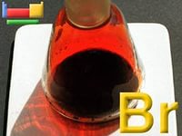
Бром (Br) — хімічний елемент з порядковим номером 35, що належить до галогенів і утворює однойменну просту речовину Br2, червоно-буру рідину з різким запахом.
Кларк брому 1,6·10−4% за масою. Він проявляє валентність від 1 до 7. Молекула брому двоатомна (формула Br2).

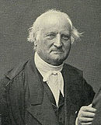 Бром добув французький хімік Антуан-Жером Балар у 1826 році з морських водоростей. Промислове виробництво почалось з 1860 року. Бром широко поширений в природі і в розсіяному стані зустрічається майже всюди. Майже всі з'єднання брому розчиняються у воді і тому легко вилуговується з гірських порід. Як домішка, він є в сотнях мінералів. Але є лише невелика кількість нерозчинних у воді мінералів — галогенідів срібла і міді. Найвідоміший з них — бромаргірит AgBr. Інші мінерали — йодоброміт Ag(Br, Cl, I), емболіт Ag(Cl, Br). Власних мінералів брому мало ще й тому, що його іонний радіус дуже великий і йон брому не може надійно закріпитися в кристалічній решітці інших елементів, разом з катіонами середніх розмірів. У накопиченні брому основну роль відіграють процеси випаровування океанічної води, в результаті чого він накопичується як в рідкій, так і у твердій фазах. Найбільші концентрації відзначаються в кінцевих маткових розсолах. У гірських породах бром присутній головним чином у вигляді йонів, які мігрують разом з ґрунтовими водами. Частина земного брому пов'язана в організмах рослин у складні і здебільшого нерозчинні органічні сполуки. Деякі рослини активно накопичують бром. Це в першу чергу бобові — горох, квасоля, чечевиця, а також морські водорості. У морі зосереджена велика частина брому. Є він і у воді солоних озер, і в підземних водоносних пластах, супутніх родовищам горючих копалин, а також калійних солей і кам'яної солі. Є бром і в атмосфері, причому вміст цього елементу в повітрі приморських районів завжди більше, ніж в районах з континентальним кліматом. В якості вихідної сировини для виробництва брому служать:
Морська вода (65 мг/л)
Розсоли соляних озер
Підземні води нафтових і газових родовищЗастосовують бром і його сполуки у фотографії (як світлочутлива речовина), медицині (як заспокійливий засіб), виробництві барвників, виробництві зброї (у часи Першої світової війни для виробництва бойових отруйних речовин), у техніці (як потужний окислювач ракетного палива, як інсектициди і пестициди), в нафтовидобутку тощо. Препарати брому діють заспокійливо на організм людини. Бром та його пари сильно токсичні. Вже при вмісті брому в повітрі в концентрації близько 0,001% (за об'ємом) спостерігається подразнення слизових оболонок, запаморочення, носові кровотечі, а при більш високих концентраціях — спазми дихальних шляхів, задухаПри роботі з бромом слід користуватися захисним спецодягом, протигазом, спеціальними рукавичками. Через високу хімічну активність і токсичність, як парів брому, так і рідкого брому його слід зберігати в скляній, щільно закупореній товстостінній посудині. Склянки з бромом розташовують у ємностях з піском, який охороняє склянки від руйнування при струшуванні. Через високу щільность брому склянки з ним в жодному разі не можна брати тільки за горло (горло може відірватися, і тоді бром виявиться на підлозі). По реакції, зазначеної нижче, доцільно посипати протоки карбонатом натрію:
3Br2 + 3Na2CO3 → 5NaBr + NaBrO3+ 3CO2↑,
або вологою харчовою содою:
6NaHCO3+3Br2=NaBrO3+5NaBr+6CO2+3H2O.
Однак реакція елементарного брому з содою носить сильно екзотермічний характер, що веде до збільшення випаровування брому, до того ж, виділювана вуглекислота також сприяє випаровуванню, тому користуватися вищеописаними методами не рекомендується. Найкраще для дегазації брому підходить водний розчин тіосульфату натрію Na2S2O3. Для локалізації великих проливів брому можна використовувати розчин тіосульфату натрію з добавками піноутворюючич речовин і аеросилу. Цей же розчин (3—5% тіосульфат натрію) використовується для змочування ватно-марлевих пов'язок, які допомагають захистити органи дихання від парів брому. Існує легенда буцімто в їжу для військовослужбовців (при виробництві крохмалю, який відправляли на військові склади) додають бромовмістні речовини для зменшення тяги чоловіків до жінок, і зниження потенції. Проте бром має лише заспокійливу дію, і смак їжі був би досить солоним.

Криптон (Кr)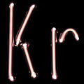
Криптон (англ. crypton; нім. krypton n) – хімічний елемент, належить до інертних газів. Символ Kr, порядковий номер 36, ат. м. 83,8. К. - одноатомний газ без кольору і запаху. Твердий К. кристалізується в гранецентрованій кубічній ґратці. Густина 3,745 (273 К); t_плав -157,1 °C, t_кип -153,2 °C. Здатний вступати в хім. реакції. Наприклад, в електрич. розряді взаємодіє з флуором з утворенням флуоридів. Відомі солі криптонової кислоти у водному розчині, наприклад, криптонат барію ВаКгО4, а також клатрати Kr6Н2О та ін. Відкритий у 1898 р. англ. вченими У. Рамзаєм і М.Траверсом. фракційною перегонкою повітря. К. застосовується в електровакуумній техніці, у світлотехніці.
- V період:
Рубідій(Rb)
Рубідій (Rb) — хімічний елемент з порядковим номером 37 та його проста речовина. Елемент належить до групи 1 періодичної таблиці, тобто до лужних металів. Рубідій сріблясто-білий, легкоплавкий, хімічно дуже активний, на повітрі самозаймається, з водою реаґує з вибухом. Густина 1525 кг/м3; tплав 39,47 °С; tкип 685 °С.
Рубідій належить до групи рідкісних металів. Його вміст у земній корі порівняно високий — 1,5•10—2, тобто більший, ніж міді, свинцю, цинку і інших елементів, але рубідій не утворює власних мінералів. Як ізоморфна домішка Рубідій входить у мінерали інших лужних металів і передусім калію. До числа багатих на Рубідій мінералів належать мінерали-концентратори: полуцит, лепідоліт, цинвальдит, амазоніт, біотит. Основні промислові запаси Рубідію сконцентровані в апатито-нефелінових породах, слюдах, карналіті і природних мінералізованих водах. При екзогенних процесах рубідій і цезій нагромаджуються спільно з калієм в соляних відкладах, Рубідій входить до складу сильвіну і карналіту. Рубідій відкрили німецькі вченим Роберт Бунзен та Густав Кірхгофф шляхом спектрального аналізу у 1861 році. Свою назву він отримав за кольором найхарактерніших червоних ліній спектру (від лат. Rubidus — червоний, темно-червоний). Рубідій має єдиний стабільний ізотоп 85Rb. Інший ізотоп, що зустрічається в природі, 87Rb, радіоактивний із періодом напіврозпаду 48.8×109 років, що більш ніж втричі перевищує вік Всесвіту. Вміст 87Rb в природному рубідії становить 27,8%, тому природний рубідій радіоктивний з активністю 670 Бк/г. Існує також понад 20 ізотопів, отриманих штучно. Вони мають період напіврозпаду, що не перевищує 3 місяців. Застосовують також у виробництві фотоелементів, у лампах денного світла, як каталізатор. Прогнозна потреба в ньому до 2000 року незначна — приблизно 3 т. Рубідій використовується в обмеженій кількості в медицині, аналітичній хімії. Рубідій використовується не тільки в чистому вигляді, але і у вигляді ряду сплавів і хімічних сполук. Він має хорошу сировинну базу, більш сприятливу, ніж для цезію. Область застосування рубідію у зв'язку зі зростанням його доступності розширюється. Ізотоп рубідій-86 широко використовується в гамма-дефектоскопії, вимірювальній техніці, а також при стерилізації ліків і харчових продуктів. Рубідій і його сплави з цезієм - це дуже перспективний теплоносій і робоче середовище для високотемпературних турбоагрегатів (у цьому зв'язку Рубідій і Цезій в останні роки придбали важливе значення, і надзвичайна дорожнеча металів йде на другий план по відношенню до можливостей різко збільшити ККД турбоагрегатів, а значить і знизити витрати палива і забруднення навколишнього середовища). Застосовувані найбільш широко в якості теплоносіїв системи на основі рубідію — потрійні сплави: натрій-калій-рубідій, і натрій-рубідій-цезій. У каталізі рубідій використовується як в органічному, так і неорганічний синтезі. Каталітична активність рубідію використовується в основному для переробки нафти на ряд важливих продуктів. Ацетат рубідію, наприклад, використовується для синтезу метанолу і цілого ряду вищих спиртів з водяного газу, що актуально у зв'язку з підземною газифікацією вугілля та у виробництві штучного рідкого палива для автомобілів і реактивного палива. Ряд сплавів рубідію з телуром володіють вищою чутливістю в ультрафіолетовій області спектра, ніж сполуки цезію, і в зв'язку з цим він здатний в цьому випадку скласти конкуренцію цезію як матеріал для фотоперетворювачів. У складі спеціальних мастильних композицій (сплавів), рубідій застосовується як високоефективна змазка у вакуумі (ракетна та космічна техніка). Гідроксид рубідію застосовується для приготування електроліту для низькотемпературних хімічних джерел струму, а також в якості добавки до розчину гідроксиду калію для поліпшення його працездатності при низьких температурах і підвищення електропровідності електроліту. У гідридних паливних елементах знаходить застосування металевий рубідій. Хлорид рубідію в сплаві з хлоридом міді знаходить застосування для вимірювання високих температур (до 400 °C). Пари рубідію використовуються як робоче тіло в лазерах, зокрема, в рубідієвий атомних годинниках. Хлорид рубідію застосовується в паливних елементах в якості електроліту, те саме можна сказати і про гідроксид рубідію, який дуже ефективний як електроліт в паливних елементах, що використовують пряме окислення вугілля. Живі організми не мають специфічної потреби в Рубідії або принаймні така потреба не відома. Однак клітини вбирають в себе іони Рубідію аналогічно до іонів Натрію. Рубідій у природі дещо радіоактивний завдяки значному вмісту слабко радіоактивного ізотопу 87Rb.
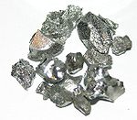Молібден (Мо)
Молібден (з грецької "подібний до свинцю"), (англ. molybdenum, нім. Molybdän n) - хімічний елемент. Позначається як Мо, в періодичній таблиці елементів його порядковий номер 42, ат.м. 95,94. tпл = 2620 °С; t_кип = 4600 °С. Сріблясто-сірий тугоплавкий метал. Густина 10200 кг/м3. Окиснюється на повітрі. Зустрічається у вигляді мінералу молібденіту. М. – мало поширений елемент. Кларк 1,1·10-4 % за масою. Варіації концентрацій в породах різного складу незначні – (0,4-3,5)·10-4 % за масою. Основні мінерали М. – молібденіт, молібдит і повеліт.Молібден був відкритий К. Шеєле в 1778 р., але почав використовуватися тільки в ХХ ст. Основна галузь його застосування – металургія (85-90%), де він входить до складу легованих сталей і сплавів з V, W, Cu, Ni і Co (стеліти), а також з С (карбіди). Леговані сталі і сплави використовуються для станкобудування, нафтогазової, хімічної і електротехнічної промисловості і транспортного машинобудування, а також для виробництва броньових плит і бронебійних снарядів. Крім того, молібден використовується в електротехніці, радіотехніці, термотехніці, хімічній і нафтопереробній промисловості і як мікроелемент добрив. Важливий конструкційний матеріал електровакуумної, ракетної, авіаційної техніки, ядерної енергетики. Осн. сировина для виробництва М., його сплавів і сполук – молібденітові концентрати, що містять 45-52% Мо, 28-32% S і домішки ряду хім. елементів. Технічними умовами на молібденовий концентрат передбачено, що при вмісті Мо 47-50% кількість Cu не повинна перевищувати 0,5-2,0 %, Р – 0,07-0,15%, As – 0,07%, Sn – 0,07%, кварцу – 5-9%. Молібден отримують з молібденових, вольфрам-молібденових, мідно-молібденових і уран-молібденових руд. Молібден (від грецької molybdos, що означає "подібний до свинцю") не знайдений в чистому вигляді в природі, і сполуки, що містили молібден до кінця 18-ого сторіччя, переплутувалися зі сполуками інших елементів, таких як вуглець та свинець. В 1778 Карл Вильгельм Шееле зміг визначити, що молібден відрізняється від графіту і свинцю, та відокремив окис металу з молібденіту. В 1782 Хєлм отримав неочищений екстракт металу, відновлюючи окис із вуглецем. Молібден незначно використовувався та залишався в лабораторіях до кінця 19-ого сторіччя. Згодом, французька компанія, Schneider and Co, спробувала молібден як легуючий агент в сталевій пластині броні та відзначила її корисні властивості. Хоча молібден знайдений в таких мінералах, як вульфеніт (PbMoO4) та повеліт (CaMoO4), головним промисловим джерелом молібдену є молібденіт (MoS2). Молібден видобувається безпосередньо, а також як побічний продукт видобутку міді. Молібден присутній у рудах від 0,01 % приблизно до 0,5 %. Сукупно Китай, США та Чилі володіють більш ніж двома третинами світових запасів молібденових руд. Як з’ясовано, молібден відіграє значну роль у біології всіх класів організмів. Це виявлено для двох груп ферментів, нітрогеназ та ферментів molybdopterin (молібдоптеріноксидоредуктоза). Нітрогенази знайдені в бактеріях, і залучені у зв'язування азоту. Бактерії можуть бути знайдені всередині рослин. Атом молібдену присутній в кластері (див. хімію кластерів), який включає атоми сірки та заліза. Назва molybdopterin уводить в оману, оскільки група ферментів включає утримуючі вольфрам ферменти, і слово "molybdopterin" фактично не звернуте до атому металу. Група може також згадуватися як "одноядерні ферменти молібдену", оскільки атом металу відсутній в кластері. Ця група ферментів залучена в різні процеси, як частина глобальних сірчаних, азотних та вуглецевих циклів, та, як правило, залучена як частина процесу в переміщення атому кисню. При вирощуванні рослин існує потреба в наявності незначної кількості молібдену. Дефіцит молібдену призводить до непродуктивності ґрунтів. Рослини і тварини мають наявність молібдену в кількостях декількох частин на мільйон. У тварин молібден є діючим кофактором оксидази ксантину, ферменту, який залучений в розкладання пурину та формування сечової кислоти. У деяких тварин, додавання малих кількостей молібдену до їжі підсилює ріст. Молібден має шість стійких ізотопів та приблизно двадцять радіоізотопів, значна кількість яких мають період напіврозпаду, що вимірюється в секундах. Mo-99 використовується з метою отримання технецію-99m для створення гамма-випромінюючого ізотопу Tc-99m для виробництва ізотопів (що зазвичай використовуються в медицині). Пил молібдену та його з’єднань, таких як триокис молібдену і молібдатів, що розчинюються у воді, можуть мати незначну токсичність при вдиханні або потраплянні всередину. Лабораторні тести свідчать, що такий молібден, у порівнянні з багатьма важкими металами, має відносно низьку токсичність. Гостра токсичність у людей малоймовірна, оскільки доза для ураження повинна бути винятково великою. Є ризик накопичення молібдену організмах працюючих в видобувній промисловості та на збагаченні руд, в хімічній промисловості, але досі не було повідомлень про такі ураження. Хоча розчинні у воді сполуки молібдену можуть мати невелику токсичність, ті, які є нерозчинними, типу мастильного дисульфіду молібдену, як видається, є неотруйними.
Однак, події в екологічних ланцюгах, які пов’язані з молібденом, можуть скінчитися серйозними наслідками для здоров’я. В 1996 році, внаслідок збільшення кислотних дощів поблизу Уппсали, Швеція відбулось виснаження в природних харчових продуктах американського лося в сусідніх сільських районах. Це змусило американських лосів вживати вівсяне зерно з полів фермерів, ґрунти яких були оброблені вапном з метою компенсування впливу кислоти. Вапно викликало зміни у рівнях кадмію та інших металів з невеликою кількістю в ґрунті, та привело до значного збільшення кількості молібдену у зерні вівса. Приймання в їжу вівса сотнями американських лосів викликало серйозне порушення відношення молібдену до міді в печінці, що призвело до виснаження, волосяного знебарвлення, виразки, діареї, конвульсій, сліпоти, остеопорозів і, в кінцевому результаті до зупинки серця.

Аргентум (Аg)
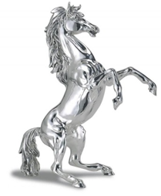 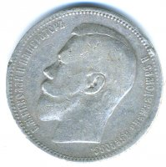 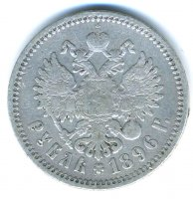Аргентум,
Хімічний елемент І групи побічної підгрупи V періоду, номер атома в періодичній системі 47, проста речовина – срібло. Назва Аргентум повязана з кольором цього металу. З грецької мови «аргос» - білий, блискучий. Алхіміки вважали, що срібло - метал Місяця . Срібло — м'який метал, має біле забарвлення, температура плавлення становить 962^{о}С. Срібло має з усіх металів найвищу електропровідність за звичайних умов. Масова частка срібла 0,000001% в земній корі.
Срібло - малоактивний метал, внаслідок хімічної стійкості його відносять до благородних металів. Срібло не взаємодіє з киснем, водою, розчинами лугів, з солями, розбавленою сірчаною кислотою.Про те, що срібло — дорогоцінний метал, знають, мабуть, усі. Але не кожному відомо, що він може ще й бути цілющим. Зберігання води у срібному посуді чи просто контакт зі срібними виробами, коли дрібні часточки срібла — іони Ag+ — переходять у розчин, сприяє її знезараженню, тобто знищенню мікроорганізмів та бактерій. Така вода довго не псується і не «зацвітає». Про цю властивість срібла знали здавна. Перський цар Кір II Великий (558—529 до н.е.) користувався срібним посудом для збереження питної води під час своїх військових походів. Знатні римські легіонери носили на грудях і на ліктях срібні пластини. При пораненні дотик такої пластинки охороняв від інфекцій. 326 р. до н.е. воїни Олександра Македонського (365—326 до н.е.) вторглися до Індії. На берегах ріки Інд у військах спалахнула епідемія шлунково-кишкових захворювань. Хоч як дивно, але це не зачепило жодного воєначальника. Причиною було те, що рядові воїни користувалися олов’яним посудом, а їхні воєначальники — срібним. Цього виявилося досить для дезінфекції води і їжі. Можна самостійно спробувати одержати «срібну» воду і переконатися в її дивовижних властивостях.
Південноамериканська країна Аргентина в перекладі з латинської означає «срібна». Іспанські завойовники награбували тут величезну кількість срібла. Багату колонію вони назвали Ла Платою (іспанською мовою — «плата» — срібло). Та коли через 300 років було скинуто ненависне іспанське ярмо, назву країни змінили на латинську, щоб від колоніального минулого не лишилось і згадки. Сплави срібла є матеріалом у виробництві ювелірних виробів. 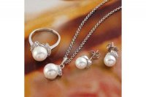
В наш час використання срібла не обмежується ювелірною справою. Воно йде на виробництво дзеркал, електричних контактів, акумуляторів, використовується у стоматології. Срібні контакти у сенсорних перемикачах стали невід’ємною приналежністю комп’ютерних клавіатур, мобільних телефонів. Біологічна роль Аргентуму не з’ясована. Вміст в організмі людини – 10⁻⁶ %. Має канцерогенні властивості.
Цікава інформація:
«Чемпіоном» серед самородків знайдений в канадській провінції Онтаріо, - так званий «срібний тротуар» довжиною 30 метрів. З нього виплавили 20 тон чистого срібла. Найкращим, просто незрівнянним звучанням володіють срібні дзвіночки. При відливанні великих дзвонів майстри додають у бронзу срібло.

Кадмій(Сd)

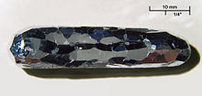 Кадмій — хімічний елемент в періодичній таблиці, який позначається Cd і має порядковий номер 48 та атомну масу 112,41. Сріблясто-білий м'який метал з синюватим відливом, гнучкий, тягучий, легкоплавкий, токсичний перехідний метал, зустрічається в цинковій руді, масово використовується в батареях живлення. Густина 8,65, т-ра плавлення 321,1 °C, т-ра кипіння — 766,5 °C. Кларк К. — 1,35·10-35%. Реагує з кислотами. Розчинні сполуки отруйні. Утворює рідкісні мінерали: гринокіт CdS (77,7% Cd), отавіт CdCO3, кадмоселіт CdSe, монтепоніт CdO (87,5% Cd). Входить у вигляді ізоморфної домішки до мінералів цинку, особливо до сфалериту. Домішка Cd (тисячні частки %) є в гідротермальних рудах, де він присутній у сфалериті, галеніті та ін., головним чином сульфідних мінералах. Підвищений вміст К. до 1,5% характерний для малозалізистих сфалеритів. Кадмій (лат. cadmia, грец. kadmeia означає цинкова руда) був відкритий в Німеччині в 1817 Фрідріхом Штрогмеєром. Штронгмеєр знайшов новий елемент у забрудненні оксиду цинку, і близько 100 років Німеччина залишалася єдиною країною, що імпортувала цей метал. Вчений назвав метал кадмієм, підкресливши його «родинні зв'язки» з цинком: грецьке слово «кадмія» означало «цинкова руда». Кадмій відноситься до числа рідких розсіяних елементів, його кларк (відсоток вмісту за масою) в земній корі становить 1,3*10-5%. Для кадмію характерна міграція в гарячих підземних водах разом з цинком та іншими халькофільними елементами (тобто хімічними елементами, схильними до утворення природних сульфідів, селенідів, телуридів, сульфосолей, що іноді зустрічаються в самородному стані) і концентрація в гідротермальних відкладеннях. Вулканічні породи містять до 0,2 мг кадмію на кг, серед осадових порід найбільш багаті кадмієм глини — до 0,3 мг/кг, вапняки містять 0,035 мг/кг, піщаники — 0,03 мг/кг. Середній вміст кадмію в ґрунті — 0,06 мг/кг.
Хоча відомі самостійні мінерали кадмія — гринокіт (CdS), отавіт (CdCO3), монтепоніт (CdO) і селенід (CdSe), своїх покладів вони не утворюють, а присутні у вигляді домішок у цинкових, свинцевих, мідних і поліметалічних рудах, що і є основним джерелом промислового добування кадмію.
В певній мірі кадмій присутній і в повітрі. Вміст кадмію в повітрі становить 0,1-5 нг/м³ в сільській місцевості (1 нг чи 10-9 г), 2-15 нг/м³ — в містах і від 15 до 150 нг/м³ — в промислових районах. Пов'язано це з тим, що багато видів вугілля містять кадмій у вигляді домішок і, при спалювання на теплоелектростанціях, він потрапляє в атмосферу. При цьому велика його частина осідає на ґрунт. Також збільшенню вмісту кадмію в ґрунті сприяє використання мінеральних добрив, бо всі вони містять незначні домішки кадмію.
Кадмій може накопичуватись в рослинах (більш всього в грибах) і живих організмах (особливо у водних) і далі харчовим ланцюгом може «постачатись» людині. Багато кадмію в сигаретному димі. Природний кадміум складається з 6 стійких ізотопів. Було виявлено 27 найстійкіших радіоізотопів: Cd-113 з періодом напіврозпаду 7,7 квадрильйонів років, Cd-109 з періодом напіврозпаду 462,6 днів і Cd-115 з періодом напіврозпаду 53,46 годин. Всі інші радіоактивні ізотопи мають період напіврозпаду менше 2,5 годин і більшість з них мають період напіврозпаду менше 5 хвилин. Цей елемент має 8 метастабільних станів, найстійкіші з них: Cd-113 (t½ 14,1 років), Cd-115 (t½ 44,6 днів) і Cd-117 (t½ 3,36 годин).

Ізотопи кадмію мають атомну масу в межах від 96,935 Дн (Cd-97) до 129,934 Дн (Cd-138). Основний вид розпаду найбільш розповсюдженого стійкого ізотопу Cd-112 - це захоплення електрона і його бета-випромінювання. Продуктом розпаду до операції є елемент 47 (срібло), а після - елемент 49 (індій). Завдяки своїм фізичним властивостям, кадмій знайшов широке застосування в техніці та промисловості (особливо, починаючи з 50-х років XX століття). Основні сфери застосування його використання: для антикорозійного покриття (так званого кадміювання) чорних металів, особливо в тих випадках, коли вони контактують з морською водою, а також для виробництва нікеле-кадмієвих електричних акумуляторів і батарей. Кадмій входить до складу багатьох сплавів, як лекгоплавких, що застосовуються в якості припоїв (наприклад, сплав Вуда (Wood's metal) - 50% Bi, 25% Pb, 12,5% Sn, 12,5% Cd), так і тугоплавких зносостійких (наприклад, з нікелем). Кадмій використовується в стержнях-сповільнювачах атомних реакторів, деякі сполуки кадмію мають напівпровідникові властивості тощо. Досить довго кадмій використовувався для виробництва барвників (пігментів) і в якості стабілізатора у виробництві пластмас (наприклад, поліхлорвінілу), однак нині, через токсичність, в цих цілях він практично не використовується. Кадмій — один з небагатьох елементів, що не виконує конструктивних функцій в людському організмі. Цей елемент і його сполуки є надзвичайно токсичними, навіть, у незначних концентраціях. Має властивість накопичуватись в організмах і екосистемах.

Вдихання кадмієвого пилу швидко призводить до захворювань, часто смертельних, дихальних шляхів і нирок (найчастіше — ниркова недостатність). Поглинення будь-якої значної кількості кадмію викликає негайне ураження печінки і нирок. Сполуки, що містять кадмій є також канцерогенними. Дані про канцерогенність кадмію обмежені. В дослідах на тваринах не було зафіксовано зростання числа пухлин із вживання кадмію. Така тенденція спостерігалась лише із вдиханням частинок пилу, що містив неорганічні сполуки кадмію.
Отруєння кадмієм є причиною хвороби, що вперше була описана в Японії в 50-х роках XX століття і отримала назву «Ітай-ітай» (що дослівно означає "боляче-боляче").
Індій (Іn)
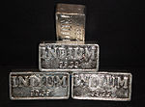
Індій (In) — хімічний елемент з gjhzlrjdим номером 49, знаходиться в III групі головній підгрупі 5періоду періодичної системи.Назва його походить від назви лінії спектру, що має колір індіго (синій колір). Відкритий індій в 1863 році німецькими хіміками Фердінандом Рейхом та Теодором Ріхтером при спектроскопічному дослідженні цинкових мінералів Саксонських гір. Проста речовина - однойменний дуже м'який сріблясто-білий метал. За геохімічними властивостями In близький до Fe, Zn і Sn. Концентрується у високотемпературних гідротермальних поліметалічних рудах, особливо тих, що містять одночасно цинк (мідь) і олово. Розсіяний рідкісний елемент/ Одержують Індій попутно при переробці руд кольорових металів. Основні країни-виробники: США, Канада, Японія. Застосувується в авіаційній та автомобільній промисловістях (антикорозійні покриття, підшипникові мастила, високоякісні дзеркала і рефлектори з високим відображенням), в напівпровідниковій техніці, радіотехніці та електроніці (рідкокристалічні екрани), атомній енергетиці, приладобудуванні, хімічному машинобудуванні (сплави, стійкі до лужної корозії), скляній промисловісті тощо. Радіоактивний індій застосовують в медицині: в якості радіофармацевтичних препаратів; сполуку індію – додають до зубних цементів. Цікава інформація: звичайне дзеркало не однаково відображає світлові промені різних кольорів. Це значить, що кольоровий одяг, розглянутий у дзеркало, має дещо інші кольори, ніж насправді. Срібні й деякі інші дзеркала мають цей недолік. 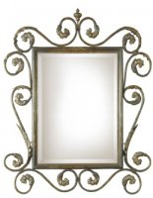 Індій же не тільки володіє надзвичайно високою властивістю відображати, а й проявляє при цьому найповнішу об’єктивність – правдиво відображає всі кольори райдуги від червоного до фіолетового. Саме тому, щоб світло далеких зірок доходило до астрономів незміненим, в телескопах встановлюють індієві дзеркала. Деякі сплави з індієм дуже гарні – використовують ювеліри. Так, наприклад, сплав 75% золота, 20% срібла й 5% індію - так зване зелене золото. Вчені намагаються якомога більше взнати про цей металл. Фізіки США визначили конфігурацію його ядра: воно нагадує... футбольный м’яч із полоскою по "екватору".
Станум (Sn)
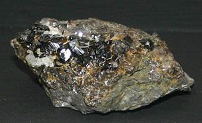
Ста́нум або о́лово (Sn від лат. stannum) — хімічний елемент з порядковим номером 50 та атомною масою 118,69, що утворює просту речовину, метал олово (цину[1]). В українській хімічній термінології радянського періоду оловом називали як хімічний елемент, так і його просту речовину, тоді як термін «станум», запроваджений в ході реформи хімічної термінології, може вживатися лише стосовно хімічного елемента (але не простої речовини). Давня традиційна назва «цина» (що може стосуватися також і цинку[2]) в українській хімічній літературі радянського й післярадянського періоду практично не вживається. Станум — поширений елемент, його кларк у земній корі 0,8·10−3 % за масою. Він має тенденцію до накопичення в пізніх продуктах еволюції магматичних розплавів — пегматитах, а також в гідротермальних утвореннях. Відомо понад 20 основних мінералів Стануму, з яких промислове значення мають каситерит SnO2 (78,6%) — головний мінерал олов'яних руд, а також станін Cu2FeSnS4 (27,7%), тиліт PbSnS2 (30,4%), франкеїт Pb5Sn3Sb2S14 (17%) і циліндрит Pb3Sn4Sb2S14.
Проста речовина Стануму, олово за нормальних умов — м'який сріблясто-білий метал, стійкий до хімічних реагентів. Його густина 7310 кг/м³, tплав. 231,93 °C; tкип 2602 °C, питомий електричний опір 11,5·10−8 Ом·м (20 °C)[3]. Границя міцності при розтягненні 16,6 МПа, відносне подовження 80-90%, твердість за Брінеллем 38,3-41,2 МПа.
Олово є поліморфним. За звичайних умов воно існує у вигляді β-модифікації (біле олово, β-Sn), яка є стійкою при температурі вищій від 13,2 °C. Біле олово — це м'який, пластичний метал, з тетрагональною кристалічною ґраткою, параметри a = 0,5831, c = 0,3181 нм. Координаційне оточення кожного атома стануму у ньому — октаедр.
При охолодженні біле олово переходить в α-модифікацію (сіре олово, α-Sn). Хоча температура рівноваги взаємопереходу модифікацій становить 13,2°С, в реальних умовах поліморфне перетворення стає помітним лише при температурі нижчій за 0°С. Сіре олово має структуру алмаза (кубічна кристалічна ґратка з параметром а = 0,6491 нм). В сірому олові координаційний поліедр кожного атома — тетраедр, координаційне число 4. Фазове перетворення β-Sn в α-Sn супроводжується зростанням питомого об'єму на 25,6% (густина α-Sn становить 5769 кг/м³), що супроводжується розсипанням олова у порошок (явище отримало назву «олов'яна чума». Найшвидший перехід з білого олова в сіре відбувається при −48 °C.
Ще дві алотропні форми γ і σ, виявлено при температурах вищих за 161 °C і тисках, що перевищують декілька ГПа[5]. Олово в сплавах з міддю визначило "бронзовий вік’’ (4000-1000 років до н. е.) матеріальної культури людства. Видобуток його вівся в старовину на території Англії, Болівії, Китаю і на Кавказі. Латинська назва металу «станум» (лат. Stannum) увійшла у вжиток у Римі в імператорський період. Допускають, що це слово пов'язане із санскритським «stha» (стояти, стійко триматися) або «sthavan» (міцно, стійко). У середньовіччі олово іноді вважали видозміною свинцю і називали білим (лат. plumbum album) або блискучим (лат. plumbum candidum) свинцем на відміну від звичайного чорного свинцю (лат. plumbum nigrum).
Що стосується українського (слов'янського) слова «олово» і співзвучних до нього литовського «alwas», латиського «alva» і пруського «alwis», то представники індогерманської теорії походження мов вважають, що ці назви беруть початок від латинського «album» (білий)[6]. За іншим допущенням термін має походження від функціональної ознаки, пов'язаної з посудинами для зберігання оливи (oleum) чи хмільних напоїв (англ. ale — «ель», у слов'ян — «оловина» або «ол»)[7], які ймовірно виготовлялись із свинцю, який у деяких мовах має співзвучну назву (наприклад, пол. ołów).
Слово «цина» (пол. Cyna), очевидно, пов'язане із словом німецького походження нім. Zinn (олово). Станум має найбільшу кількість стабільних ізотопів із усіх хімічних елементів — 9. Вони мають атомні маси від 112 до 124, за винятком мас 113, 121 та 123. Найбільше в рудах ізотопів 120Sn — майже третина, 118Sn та 116Sn, найменше 115Sn. Ізотопи з парним масовим числом не мають ядерного спіна, а ізотопи з непраним масовим числом мають спін 1/2. Ізотопи 115Sn, 117Sn та 119Sn серед тих, які найпростіше детектуються за допомогою ядерного магнітного резонансу.
Таке велике число стабільних ізотопів вважається наслідком того, що атомний номер стануму 50 — одне з магічних чисел. Існує також 28 нестабільних ізотопів, а весь діапазон можливих атомних мас простягяється від 99 до 137. Крім 126Sn, у якого період напіврозпаду 230 тис. років, усі решту живуть мешне року. Серед цих ізотопів подвійно-магічний 100Sn. Цина знайшла широке застосування завдяки своїй легкоплавкості, м'якості, ковкості, хімічній стійкості і здатності давати високоякісні сплави (наприклад, підшипникових бабітів, що працюють при великих ударних навантаженнях). Використовується для виробництва білої жерсті і фольги. До основних галузей споживання цини належать: харчова (40%), авіаційна, автомобільна, суднобудівна і радіотехнічна промисловість, а також гальванопластика, скляна і текстильна промисловість.
Припої на базі олова використовують при паянні деталей, що зазнають невеликих ударних навантажень за невисоких температур. При паянні міді, мідних сплавів, сталей міцність у з'єднанні досягається внаслідок утворення оловом твердого розчину (інтерметаліду) з металом виробу. За допомогою припоїв системи Sn-Pb можна паяти практично всі метали і сплави, за виключенням алюмінію та його сплавів. Традиційно більшість припоїв були сплавами олова зі свинцем, в яких вміст олова становив від 5% до 70% за вагою. Однак, 2006 року Європейський Союз обмежив застосування свинцю, що відповідно збільшило попит на олово.
Відносно нова сфера застосування олова, яка розвивається особливо швидко в останні роки — це хімія. Близько 13…15% олова, що виробляється, зараз застосовується в хімічних виробництвах як каталізатори для полімеризації силіконової гуми і виробництва пінополіуретану. Олово використовується в скляній промисловості, наприклад при виробництві кришталю і полірованого скла.
Оксид стануму застосовується в складі глазурі для кераміки. Він надає глазурі непрозорості і служить барвним пігментом. Оксид олова можна також осаджувати з розчину у вигляді тонкої плівки на різні вироби, що підвищує міцність скляних виробів. Введення станату цинку та інших похідних олова в пластичні і синтетичні матеріали зменшує їх здатність до займання і перешкоджає утворенню токсичного диму.
Nb3Sn є надпровідником II роду із критичною температурою 18 К. Його використовують для виготовлення надпровідних електромагнітів.
Галерея зображень виробів з олова та його сплавів

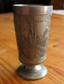Олов'яний кубок з Гданська (Польща)

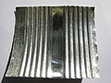Стінка консервної банки з олов'яним покриттям

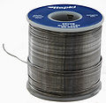 Котушка легкоплавкого припою ПОС-61 (Sn60Pb40)

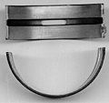Корінний підшипник колінчаcтого вала з нанесеним на робочу поверхню шару бабіту

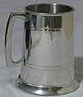 Старовинний пивний кухоль з п'ютера

Роль стануму в живих організмах вивчена мало. В тілі людини міститься приблизно (1…2)· 10−4% стануму, а його щоденне надходження з їжею становить 0,2…3,5 мг. Металічне олово не є токсичним, що дозволяє застосовувати його у харчовій промисловості. Олово становить небезпеку для людини у вигляді пари чи різних аерозольних частинок, пилу. При впливі парів або пилу олова може розвинутися ураження легенів. Дуже токсичним є деякі оловоорганічні сполуки, які використовуються як бактерициди (напр., бензоат трибутилолова). і фунгіциди (напр., ацетат трифенілолова), вони входять до складу отрут проти блощиць. Гранично припустима концентрація (ГДК) сполук олова в атмосферному повітрі 0,05 мг/м³, ГДК олова в харчових продуктах 200 мг/кг, в молочних продуктах та соках — 100 мг/кг. Токсична доза олова для людини — 2 г.

Іод (І)
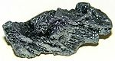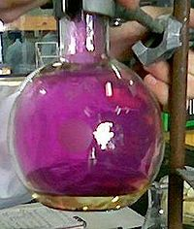
Іод – хімічний елемент VII групи головної підгрупи (галогени), 5 період , порядковий номер 53. Назва походить від др.-грец. ἰώδης — «фіалковий (фіолетовий)». Проста речовина йод - хімічно активний неметал. За нормальних умов це кристали сіро-чорного кольору з фіолетовим металічним блиском, легко утворює фіолетові пари із різким запахом.Іод – елемент рідкісний. Але у елементу є одна особливість – велика розсіяність у природі. Йод присутній практично в усьому. Знаходиться у вигляді йодидів у морській воді (20-30 мг на тону морської води). В живих організмах найбільше його у водоростях (5 кг на тону сухої капусти ламінарії). Відомий також і у вільному стані, в якості мінералу – в термальних джерелах Везувія на о. Вулькано (Італія).Сировиною для промислового отримання йоду є нафтові бурові води, морські водорості, а також розчини чилійської (натрієвої) селітри, деякі сполуки калійних та селітряних виробництв. Застосовують в медицині 5% спиртовий розчин йоду для обробки ран. Але він не годиться для прийому внутрішнього. Для цього застосовують інші препарати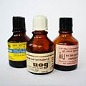 з йодом – «синій йод» або йодинол, йокс, розчин Люголя (йодгліцерин).
Але засосування йоду як антисептик стає все меншим. Для цієї мети частіше застосовують Зеленку, Фукорцин, розчини пероксиду водню. Йодвмісні контрасні препарати використовують в рентгенографії та томографії. Йод також використовують в галогенових лампах, при виробництві акумуляторів, газових лазерів, рідкокристалічних дисплеїв. Цікава інформація: йод був відкритий в 1811 році французським хіміком Бернаром Куртуа в золі морських водоростей. Й до відкриття цього важливого для здоров’я людини хімічного елементу була причетна кішка. Ось як це було: одного разу в хімічній лабораторії Куртуа його улюблена кішка, як завжди спокійно сиділа на плечі господаря, раптом виявила свою незалежну вдачу і стрибнула прямо на стіл, де стояли реактиви. Розбились дві колби – із сірчаною кислотою та із золою водоростей в етиловому спирті. Взаємодія речовин була несподіваною: від стола піднялись клуби синьо-фіолетового «диму». Це були пари йоду. В організмі людини (маса тіла 70кг) міститься 12-20 мг йоду. Він входить до складу так 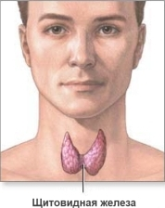званих тиреоїдних гормонів ( гормонів щитовидної залози) –тироксину та трийодтироніну, які впливають на ріст, розвиток та обмін речовин організму. Нестача йоду в раціоні призводить до захворювань (ендемічний зоб, кретинізм гіпотеріоз). В зв’язку з цим до харчової солі, що надходить для продажу в місцевостях із природнім геохімічним дефіцитом йоду, з метою профілактики додають йодид калію, йодид натрію або йодад калію – так звана йодована сіль. Також для поповнення запасів йоду треба якомога частіше їсти 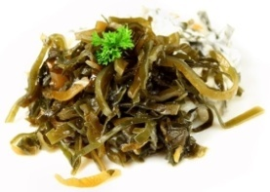 морепродукти – креветки, устриці, краби, морську рибу, морські водорості. Обов’язково включати в раціон збагачені йодом овочі та фрукти: редьку, спаржу, моркву, помідори, шпинат, картоплю, горох, банани, полуниці тощо. А щоб отримати денну норму йоду, візьміть 5 яблучних зернят, добре прожуйте їх та проковтніть Йод дуже токсичний. Смертельна доза 3 г. Викликає порушення діяльності нирок та серцево-судинної системи. При вдиханні парів йоду винакає головний біль, кашель, можливий набряк легень.

- VI період:
Цезій(Сs)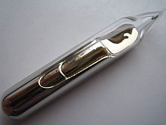
Цезій (Cs, лат. Caesium — небесно-голубий) — хімічний елемент I групи періодичної системи елементів, порядковий номер 55, атомна маса 132,9054. Відкрили спектральним аналізом Г.Кірхгоф та Р.Бунзен в 1860 році. Називаний від лат. Caesium — небесно-голубий, так як відкритий за яскраво-синім спектральним лініям. Проста речовина — цезій. М'який метал сріблястого кольору, належить до лужних металів. Густина 1,904. tплав 28,5 оС, tкип 678 оС. Хімічно дуже активний, вибухає від контакту з водою, енергійно реагує з галогенами, сіркою та ін. речовинами. Цезій — типовий рідкісний і розсіяний елемент. Сер. вміст в земній корі 3,7•10−4 мас.%. Цезій геохімічно тісно пов'язаний з ґранітним розплавом; концентрується в рідкіснометалічних пегматитах разом з Li, Be, Та і Nb. Відомо декілька власних мінералів цезію, з них полуцит і авоґадрит мають промислове значення. Виділяється також берил цезіїстий (вороб'євіт, Be2CsAl2(Si6O18)). Застосовують при виготовленні фотокатодів. Завдяки винятковим властивостям цезію — найбільшому розміру катіонів (0,165 нм), найменшому потенціалу йонізації (3,89 eV) і низькій роботі виходу електрона (1,87 eV) при опроміненні його сонячними променями, а також нагріванні він стає джерелом потоку електронів, на чому засноване виробництво емісійних фотоелементів, фотоелектронних помножувачів, електронно-оптичних перетворювачів, сонячних батарей. Великі перспективи відкриває використання його як палива в йонних ракетних двигунах для космічних польотів, а також для підвищення ефективності роботи плазмових ґенераторів, тобто безпосереднього перетворення теплової енергії в електричну, що здійснюється в магнітогідродинамічних (МГД) ґенераторах і термоелектронних перетворювачах (ТЕП). Все це обумовило швидке зростання його виробництва — з декількох десятків кілограмів до перших десятків тонн. Ц. застосовують також у виробництві газових лазерів. Цезій-137 (137Cs) — штучний радіоактивний ізотоп цезію. Випромінювання, що ним створюється використовується для потреб рентгенотерапії.
Японські установи AIST (Agency of Industrial Science and Technology) розробила метод для видалення радіоактивного цезію з грунту і води у 2011 році. Він використовує пігмент Берлінська Лазур.[1][2][3] Цезій відносять до маловивчених мікроелементів. Він знаходиться в навколишньому середовищі і поступає в організм різними шляхами, в основному через їжу.

Барій (Ва)

Ба́рій (англ. barium; нім. Barium) — хімічний елемент. Символ Ва, порядковий номер 56, ат. маса 137, 34. належить до групи лужно-земельних металів, зустрічається природі в вигляді карбонату барію і сульфату барію. Барій — м'який сріблясто-білий метал, густина 3760 кг/м³. Хімічно дуже активний. Кларк 5·10−2 % за масою. Найвідоміший мінерал — барит. Розвідані запаси бариту бл. 115 млн т., загальні запаси — бл. 300 млн т. Крім того, барій містять бабефіт, анандит, бариліт, бенітоїт, верпланкіт та ін. мінерали. Барій був відкритий у вигляді оксиду барію BaO у 1774 р. Карлом Шеєле. У 1808 році англійський хімік Гемфрі Деві електролізом вологого гідроксиду барію з ртутним катодом отримав амальгаму барію; після випаровування ртуті при нагріванні він виділив металевий барій.
Вперше знайдений в бариті і вітериті. Назва походить від Бариту в якому вперше знайдений цей елемент Барит застосовують у техніці високого вакууму, сполуки барію — у ядерній техніці, піротехніці, у сплавах, фарбах, безпечних сірниках, зі стронцієм утворює емісійну поверхню електронно-променевих трубок. Сульфат барію застосовується в медицині як суспензія («баріумна каша» при рентгенівському дослідженні шлунка).

Вольфрам (W)
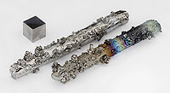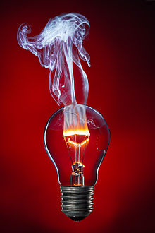.
Вольфрам (англ. tungsten, нім. Wolfram n) — хімічний елемент. Символ W, порядковий номер 74, ат. маса — 183,85. Сріблясто-білий метал. Найбільш характерними і стійкими є сполуки В. зі ступенем окиснення +6. В. має схильність до комплексоутворень. Металічний В. у звичайних умовах хімічно стійкий. З киснем починає взаємодіяти при т-рі вище 400 °C. Протистоїть дії води, але при т-рі червоного розжарювання легко окиснюється водяною парою. Найважливіші із сполук В.: триоксид вольфраму WO3, вольфрамова кислота H2WO4 і її солі — вольфрамати. Відкритий і виділений у вигляді вольфрамового ангідриду в 1781 р. шведським хіміком К. Шеєле, який визначив сіль раніше невідомого елементу. Чистий вольфрам отримали трьома роками пізніше, у 1783 році, іспанські хіміки Фаусто та Хуан Хосе Ельгуяри (ісп. Juan José Elhuyar), які працювали у К. Шеєле, за реакцією відновлення його вугіллям з оксиду вольфраму. Назва Wolframium перейшло на елемент з мінералу вольфраму, відомого ще у XVI ст. під назвою «вовча піна» — «Spuma lupi» на латині, або «Wolf Rahm» по-німецькому. Назва було пов'язана з тим, що вольфрам, супроводжуючи олов'яні руди, заважав виплавці олова, переводячи його в піну шлаків («пожирає олово як вовк вівцю»). В наш час[Коли?] в США, Великобританії та Франції для вольфраму використовують назву «tungsten» (швед . tung sten — «важкий камінь»). В. мало поширений в природі; вміст в земній корі 1,3х10−4% (за масою). У вільному стані не зустрічається. Утворює власні мінерали (вольфрамати Са, Fe, Mn, іноді Pb, Zn, рідше оксиди WO3, H2WO4, ще рідше сульфіди WS2) або входить у вигляді ізоморфної домішки в інші мінерали, переважно в мінерали Мо, Ti, а також в деякі силікати (слюда, польові шпати). Найбільш важливими мінералами В. є вольфраміт та шеєліт, які можуть утворюватися і нагромаджуватися до рівня промислових концентрацій у скарновому, ґрейзеновому і гідротермальному процесах. У природних мінеральних парагенезисах В. часто асоціює з Si, Мо, Sn, Be, Та, F, рідше — з Au, Sb, Hg. Природний вольфрам складається з п'яти ізотопів (180 W, 182 W, 183 W, 184 W, 186 W). Штучно створені та ідентифіковані є ще 27 радіонуклідів. У 2003 відкрита надзвичайно слабка радіоактивність природного вольфраму (приблизно два розпади на грам елемента в рік), зумовлена α-активністю 180 W, який має період напіврозпаду 1,8×1018 років. Вольфрам застосовують для легування сталі, як основу для сплавів вольфраму, в електротехніці та радіоелектроніці тощо. Вольфрам не відіграє значної біологічної ролі. У деяких архей і бактерій є ферменти, які включають вольфрам до свого активного центру. Існують облігатно-залежні від вольфраму форми архей-гіпертермофілів, що живуть навколо глибоководних гідротермальних джерел. Присутність вольфраму в складі ферментів може розглядатися як фізіологічний релікт раннього архея — існують припущення, що вольфрам грав роль в ранніх етапах виникнення життя.

Осмій (Оs)
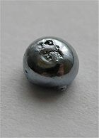
Осмій — хімічний елемент. Символ Os, порядковий номер. 76; ат. м. 190,2. Твердий синювато-сірий метал. Належить до платинових металів. Дуже твердий і крихкий. Густина 22,61; tплав 3027 °C, tкип 5,027 °C. Поширеність (г/т) у земній корі 0,007, в перидотитах — 0,15, в еклогітах 0,16, у формаціях дунітів-перидотитів 0,013; піроксенітів 0,007. Часто супроводжує платину. Знаходиться в природі у вигляді самородного осмію, у формі селективних мінералів: осміриду (Os, Ir), нев’янськіту і сисертськіту, сарситу (Os, Ru, Ir, Pd, Pt, Rh) AsS, ерліхманіту (OsS2), а також як домішка у мінералах платинової групи. Порошкуватий осмій легко окиснюється на повітрі. Осмій, найважчий гомолог 8 групи Періодичної Системи. Відкритий 1804 року анлійським хіміком Смітсоном Теннантом (англ. Smithson Tennant) разом з іридієм у осаді, що залишився після розчинення платини царською горілкою. Назва осмію походить від запаху редьки (грец. ὀσμή osmē), який чути при наявності незначної кількості його летких тетроксидів Знаходиться в природі у вигляді самородного осмію, у формі селективних мінералів: осміїриду (Os, Ir), нев'янскіту і сисертськіту, сарситу (Os, Ru, Ir, Pd, Pt, Rh) AsS, ерліхманіту (OsS2), а також як домішка у мінералах платинової групи. Осмій відокремлюють від супутніх елементів (залежно від початкової сировини), переводять у форму тетроксиду і потім в амонієвий комплекс хлоридом амонію, з якого відновлюють воднем:Застосовують у сплавах з іридієм для виготовлення деталей вимірювальних приладів. Окремо застосовується як легуюча домішка до надтвердих сплавів. Осмій та його сполуки — добрі каталізатори.

Платина (Рt)
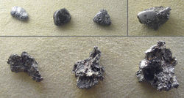 Пла́тина (Pt) – хімічний елемент з порядковим номером 78, проста речовина якого — блискучий сірувато-білий пластичний метал. Платина належить до 8-ої групи періодичної таблиці. Назва походить від ісп. platino (зменшувальне від plata – срібло) [1] Цю назву надали конкістадори, що знайшли метал у Південній Америці (на території сучасної Колумбії). Зовні платина була схожа на срібло, але відрізнялася тугоплавкістю, тому обробляти її було набагато важче. Внаслідок цього вона коштувала вдвічі дешевше, тому й отримала таку зневажливу назву (невеличке срібло, срібельце). Хімічно малоактивна. Трапляється у самородному вигляді. Домішки: Ir, Os, Rh, Pd, Cu, Au, Ni, Fe. У Новому Світі відома з найдавніших часів. У Європі вона була невідома до XVIII сторіччя. Платина вивезена з Америки першими конкістадорами на початку XVIII ст. Перший науковий опис виконаний Уатсоном 1742 року. Тривалий час платина не знаходила застосування. В середині XVIII сторіччя фальшивомонетники виявили, що платина досить легко сплавляється із золотом і сплав майже не відрізняється від золота за густиною. Іспанський уряд заборонив спочатку ввезення платини до країни, а потім і її видобуток у іспанських колоніях Південної Америки: відділений від золота та срібла метал належало топити у глибоких місцях річки.
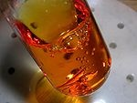Наприкінці XVIII сторіччя з'явилися перші технічні та ювелірні вироби з платини. З'ясувалися унікальні хімічні властивості платини, зокрема хімічна стійкість. 1803 року англійським вченим В. Волластоном у складі південоамериканської платини було виявлені інші платиноїди: паладій і родій. 1804 року також англійський хімік Смітсон Теннант виявив у складі залишку після розчинення неочищеної платини нові елементи — іридій та осмій. Платина — дуже рідкісний елемент. ЇЇ вміст у земній корі 5×10-7-1×10-6 %. Платина зустрічається у вигляді самородного металу та його сплавів, а також у вигляді мінералів сульфідів, найважливіші з яких – поліксен, платина паладіїста, фероплатина, спериліт, куперит (PtS). Зустрічається в родовищах, пов’язаних з ультраосновними й основними породами, разом з хромшпінелідами і основними породами разом з сульфідами. Відома також у розсипах.
Виробництво платини у вигляді порошку почалося 1805 року англійським вченим У. Х. Волластоном з південноамериканської руди. Сьогодні платину отримують з концентрату платинових металів. Концентрат розчиняють в царські воді, після чого додають етанол та цукровий сироп для видалення надлишку HNO3. При цьому іридій і паладій відновлюються до Ir3+ та Pd2+. Подальшим додаванням хлориду амонію виділяють (NH4)2PtCl6. Висушений осад прожарюють при температурі 800—1000 °C: (NH4)2PtCl6=N2 + 6HCl + Pt + H2. Отриману таким чином губчату платину піддають подальшому очищенню повторним розчиненням у царській воді, осадженням (NH4)2PtCl6 і прожарюванням залишку. Потім очищену губчату платину переплавляють на зливки. При відновленні платинових розчинів хімічним або електрохімічним способом отримують дрібнодисперсну платину — платинову чернь. Застосовується для виготовлення хімічного посуду, в електротехніці, ювелірній справі, як каталізатор тощо.

Аурум (Аи)

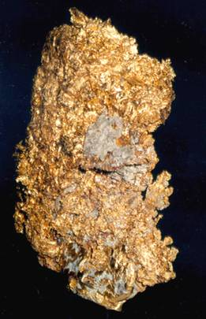 Аурум 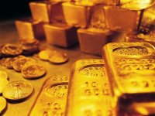 Хімічний елемент І групи побічної підгрупи VI періоду, порядковий номер 79, проста речовина – золото. Споконвіку золотистий колір металу асоціювався у свідомості людей з кольором Сонця. Елемент названо в честь богині вранішньої зорі – Аврори. Золото, що не змінюється при зберіганні на повітрі та не ржавіє вважалося символом вічності. Алхіміки називали його «Царем металів», найдосконалішим із всіх речовин
Перетворення неблагородних металів у золото було привабливою мрією багатьох середньовічних вчених. Цікаво, що насьогоднішній день таке перетворення стало можливим завдяки ядерним реакціям. Однак штучне золото набагато є дорожчим за природнє.
У природі в абсолютно чистому вигляді золото майже не зустрічається, але є випадки самородного золота, у якому в якості домішок міститься мідь, паладій, бісмут. Біля половини золота, що виробляється, використовується в ювелірній справі. Ювеліри ніколи не працюють з чистим металом, адже він настільки м’який, що легко дряпається та деформується. Золото, що містить домішки інших металів — міді, срібла, заліза — часто має той чи інший відтінок: від жовтого і червоно-коричневого до розоватого чи навіть зеленоватого.Завдяки високій электропровідності та хімичній інертності золото активно використовується в сучасній техніці: тонким шаром цього металу покривають контакти, электронагрівачі, корпуси годинників. На виготовлення американського космічного корабля «Колумбія» було витрачено біля 40 кг золота.
Ще одна галузь застосування цього металу — медицина. В кінці XIX ст. німецький мікробіолог Роберт Кох виявив, що препарат із вмістом Ауруму припиняє ріст туберку-льозних бактерий, а з 20-х років XX ст. препарати золота стали використовувати для лікування туберкульозу, артриту, а також в якості протизапального засобу.
Цікава інформація: відомий данський фізик Нільс Бор за створення теорії будови атома був нагороджений в 1922 р. Нобелівською золотою медаллю. Під час окупації гітлерівцями Данії, де жив Нільс Бор, ця медаль була розчинена в «царскій водці» (суміш хлоридної та нітратної кислот), щоб вона не дісталася фашистам. Після війни аурум хлорид був відновлений до металу, з якого знову виготовили медаль.
Плюмбум (Рb)

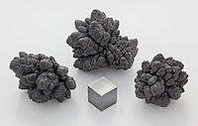
Плюмбум (від латинського Plumbum), Pb, хімічний елемент IV групи, 6 період періодичної системи Менделєєва; порядковий номер 82, атомна маса 207,2. Проста речовина свинець - важкий метал голубувато-сірого кольору, дуже пластичний, м'який (ріжеться ножем, навіть дряпається нігтем). Свинець порівняно малоактивний. Металевий блиск свіжого розрізу свинцю поступово зникає на повітрі унаслідок утворення якнайтоншої плівки РbО, що оберігає його від подальшого окислення. В цю плівку входять PbO, Рb(OH)₂. За відсутності О₂ , вода при кімнатній температурі на свинець не діє, але він розкладає гарячий водяний пар з утворенням оксиду свинцю і водню. В біосфері свинець в основному розсіюється, його мало в живій речовині (5•10⁻⁵ %), морській воді (3•10⁻⁹ %)[14]. Свинець був відомий за 6-7 тисяч років до н.е. народам Месопотамії, Єгипту і народам інших країн стародавнього світу. Він служив для виготовлення статуй, предметів домашнього побуту, табличок для писання. Римляни користувалися свинцевими трубами для водопроводів.Алхіміки називали свинець Сатурном і позначали його - знаком цієї планети. Сполуки свинцю - "свинцева зола" РbО, свинцеві фарби 2РbСО₃•Рb(OH)₂ застосовувалися в Стародавній Греції і Римі як складові частини ліків і фарб. Коли було винайдено вогнепальну зброю, свинець почали застосовувати як матеріал для куль. Отруйність свинцю відзначили ще в 1 столітті н.е. грецький лікар Діоскорід і Пліній Старший. Згадка про свинець, як про певний метал, є й Старому Заповіті. Оскільки свинець добре поглинає Y-випромінювання, його застосовують в якості радіаційного захисту в рентгенівських установках та ядерних реакторах. Крім того, свинець розглядають в якості теплоносія в проектах перспективних ядерних реакторів на швидких нейтронах.Така сильна кислота як сульфатна навіть 80% й нагріта не роз’їдає свинець. Саме тому свинець незамінний матеріал в сірчанокислій промисловості( виготовлення основного обладнання – камер, труб, холодильників , деталів насосів ). З розчинних солей найбільше практичне значення мають плюмбум нітрат ( нітрат свинцю) Рb(NО₃)₂ і плюмбум ацетат (ацетат свинцю) Рb(СНзСОО)₂. З нерозчинних солей - плюмбум сульфат (сульфат свинцю) РbSО₄, плюмбум хромат (хромат свинцю) PbCrO₄ та плюмбум карбонат (кобонат свинцю) PbCO₃ Ацетат свинцю – свинцевий цукор, відносять до дуже отруйних речовин. Існує у вигляді безбарвних кристалів чи білого порошку. Застосовується як зовнішнє в ветеринарії, у фарбуванні, в аналітичній хімії. Нітрат свинцю застосовують для виробництва вибухових речовин, сірників. Хромат свинцю відомий як хромовий жовтий барвник та є важливим пігментом при виготовленні фарб, 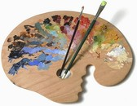 для фарбування фарфору та тканин. Найпопулярніший пігмент на свинцевій основі – сурик Pb₃o₄ – яскраво-червоного кольору. Сульфат свинцю застосовують як пігмент в акумуляторах, літографії. В медицині застосовують свинцевий пластир та свинцеві примочки (при забоях та деяких шкірних захворюваннях), завдяки антисептичним властивостям оксиду свинцю. Свинець та його сполуки токсичні. Потрапляючи в організм, свинець накопичується в кістках, викликаючи їх руйнування. Отруєння свинцем (сатурнізм) – приклад найчастішого захворювання, що зумовлене дією навколишнього середовища. Діти на відміну від дорослих набагато легше абсорбують свинець. Хронічне отруєння може розвинутися при використанні погано обпаленого керамічного посуду, при питті води, яка містить свинець, особливо у старих будинках, де каналізаційні труби містять свинець, при зловживанні алкоголем, виготовленим в перегонному апараті, що містить свинець.Органами-мішенями при сатурнізмі є кровотворна та нервова системи, нирки. Цікава інформація: свинцеві білила вміли виготовляти 3 тис. років тому назад. Основним постачальником їх на той час був острів Родос в Середземному морі. Фарбів тоді не вистачало, й коштували вони надзвичайно дорого. Прославлений грецький художник Нікій одного разу нетерпляче очикував прибуття білил з Родоса. Дорогоцінний вантаж прибув в афінський порт Пирей, але там зненацька спалахнула пожежа. Полум’я перекинулось на кораблі, що привезли білила. Коли пожежа згасла, засмучений художник піднявся на палубу одного з обпалених кораблів. Він сподівався, що вціліла хоч би одна діжка із так потрібною йому фарбою. Дійсно, в трюмі знашлись діжки із білилами: вони не згоріли, але сильно обвуглились. Коли діжки відкрили, то здивування художника було великим: в них була не біла фарба, а яскраво-червона! Так пожежа у порті подсказала шлях виготовлення чудової фарби – сурика

.
Бісмут (Ві)
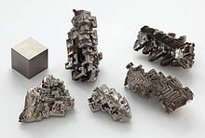
Бісмут (Bi) — хімічний елемент з порядковим номером 83 та його проста речовина — крихкий метал сріблястого кольору. Застаріла назва — вісмут. Бісмут - тривалентний метал, подібний до Арсену та Стибію. Бісмут зустрічається у природі у вільному стані, хоча для видобутку значення мають мінерали що утворені його сульфідами чи оксидами. Металічний бісмут на 86% легший за свинець, крихкий, сріблястого кольору, але із рожевим відливом, що обумовлено плівкою оксиду на поверхні. Металічний бісмут відомий з давніх часів, однак до 18го століття його не відрізняли від свинцю чи олова, тому що він схожий на них за виглядом та фізичними властивостями. Етимологія його назви достовірно не відома, але зазвичай вважають що назва походить від німецької фрази "weiße Masse".
Бісмут є найсильнішим діамагнетиком з металів, та його теплопровідність також одна з найнижчих, окрім ртуті.
В періодичній системі елементів Бісмут завершує ряд елементів, що мають стабільні ізотопи. Хоча сам Бісмут є трохи радіоактивним: єдиний природний ізотоп Бісмуту Bi-209 зазнає альфа розпаду в Tl-205 з періодом напіврозпаду в понад 1000000000 разів більшим, ніж очікуваний вік всесвіту[1].

Сполуки Бісмуту застосовують у косметиці, медицині та інших галузях. Бісмут має незвичайно низьку токсичність для важкого металу. Зважаючи на токсичність свинцю, та бажання замінити його на бісмут, попит на бісмут зростає. Бісмут - новолатинське bismuth від німецького Wismuth, що походить від weiße Masse, "біла маса") в древні часи плутали із оловом та свинцем внаслідок їх дещо схожих властивостей та зовнішнього вигляду. Бісмут відомий з давніх часів, тому достовірно не відомо людину, що його відкрила. Агрікола, у труді De Natura Fossilium встановив, що бісмут є окремим металом у сімействі металів олова та свинцю у 1546 році базуючись на досліджені властивостей металів.[2] Клод Жоффруа продемонстрував у 1753 році, що цей метал відрізняється від олова та свинцю.
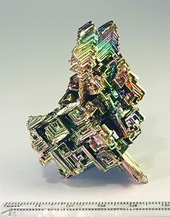Бісмут був відомий також інкам та використовувався (разом із міддю та оловом) у спеціальній бронзі для ножів.
Бісмут - це крихкий сріблястий метал з білим, сріблясто-рожевуватим відливом, зумовленим плівкою оксиду. Плівка переливається різними кольорами від синього до червоного внаслідок інтерференції. В атмосфері кисню, бісмут горить голубим полум'ям та його оксид утворює жовтий дим.Його токсичність набагато нижча ніж у сусідів по періодичній таблиці таких як свинець, олово, телур, стибій, чи полоній.

Можливо, унунпентій є теоретично більш діамагнітний, всі інші метали поступаються бісмуту в цій властивості. Він є найбільш діамагнітним з усіх природних металів.(Супердіамагнетизм це інший фізичний феномен.) Також, з усіх металів, він має другу з кінця теплопровідність (після ртуті) та найбільший ефект Холла. Бісмут має високий питомий електричний опір. В тонкому шарі бісмут є напівпровідником, кращим ніж інші метали.Елементарний бісмут - це одна з небагатьох речовин, рідка фаза якої має густину більшу ніж тверда фаза (вода та галій - інші відомі приклади). Бісмут розширюється на 3,32% при застиганні.
Високочистий бісмут утворює красиві кристали, вони відносно малотоксичні й мають невисоку температуру плавлення 271 °C, таким чином, їх можна виростити у домашніх умовах, хоча, зазвичай, такі кристали матимуть нижчу якість ніж отримані у лабораторії.[6] У природі зустрічається тільки один ізотоп бісмуту, бісмут-209, якій традиційно вважається найважчим із природних стабільних ізотопів, однак він довго вважався теоретично нестабільним. Врешті-решт, це було продемонстровано у 2003, коли дослідники із Institut d'Astrophysique Spatiale в місті Орсе, Франція, зареєстрували альфа-випромінення 209Bi, період напіврозпаду якого склав понад 1,9×1019 років, В усіх застосуваннях у промисловості й медицині можна вважати бісмут цілком стабільним та нерадіоактивним. Його радіоактивність має тільки науковий інтерес, оскільки вона була спочатку передбачена, а потім виявлена експериментально. Бісмут-209 має найдовший період напіврозпаду серед усіх відомих альфа-активних ізотопів, і один із найдовших серед усіх радіоактивних ізотопів (існує кілька ізотопів з більшим часом життя, які зазнають подвійний бета-розпад).
Деякі ізотопи бісмуту утворюються у природі в процесі розпаду урану-235, урану-238 та торію-232, але вони мають невеликий період напіврозпаду та утворюються у невеликих кількостях.
Бісмут має дуже стабільний ядерний ізомер 210mBi з періодом напіврозпаду 3,04(6)·106 років. В земній корі, бісмуту приблизно в 2 рази більше ніж золота. Його не вигідно добувати як основний продукт. Частіше він є побічним продуктом видобутку таких металів як свинець, вольфрам, олово, мідь, а також срібло.[10 Бісмут має багато комерційних застосувань жоден з яких не споживає дуже багато бісмуту. У США, наприклад, 1 090 тонн бісмуту було витрачено у 2008, з яких 55% пішло на хімікати (включаючи фармацевтику, пігменти та косметику), 34% було використано в металургії, 7% - сплави бісмуту, припої тощо, та залишок для наукових та дослідницьких цілей.[10] Бісмут - інгредієнт для деяких медичних та косметичних препаратів, але його використання у цій галузі спадає. Субсаліцилат бісмуту це діюча речовина у Пептобісмолі та сучаснішому Каопектаті що застосовується при діареї а також при деяких інших захворюваннях травної системи. Механізм його дії остаточно не відомий. Біброкатол - органічний склад, що містить бісмут, і використовується для лікування хвороб ока. Субгаллат бісмуту застосовується як активний інгредієнт для знищення запаху у відстійниках. Історично склалося, що сполуками бісмуту лікували сифіліс, а сьогодні субсаліцилат та субцитрат бісмуту застосовують для обробки виразки шлунку.
Оксихлорид бісмуту має деяке застосування у косметиці. Носій для U-235 або U-233 в ядерних реакторах.Основний нітрат бісмуту це компонент керамічної глазурі, що надає райдужного забарвлення телурид бісмуту (напівпровідник) має чудовий термоелектричний ефект. Діоди на основі Bi2Te3 використовуються у мобільних холодильниках та процесорних кулерах. А також використовуються як детектори у ІЧ спектрофотометрах.
Бісмут входить до складу матеріалу BSCCO (Bismuth Strontium Calcium Copper Oxide) який входить у групу надпровідникових матеріалів, відкритих у 1988 з найвищою температурою переходу в надпровідний стан: 110K.[24]
Bi-213 може бути отриманий шляхом дії на радій гальмівним випромінюванням, що генерується лінійним прискорювачем. У 1997 антитіла, імпрегновані ізотопом Bi-213, який має період напіврозпаду 45 хвилин, й розпадається, випромінюючи альфа-частинки, були використані для лікування лейкемії. Також цей ізотоп випробувано для лікування раку, наприклад у програмі ТАТ (Targeted Alpha Therapy).
Оксид бісмуту є твердим електролітом для кисню за кімнатної температури.
Застосування RoHS вимагає заміни токсичного свинцю в традиційних припоях. На початку 1990-х, дослідники почали вивчати бісмут як компонент для припоїв.
Пігмент для масляних барв (ванадат бісмуту),Компонент для антифрикційних сплавів,Каталізатор для отримання акрилового волокна.Інгредієнт в мастилах,
Важкий матеріал для виготовлення грузил для рибної ловлі,Для виготовлення піротехнічних іграшок ("яйця дракона"), у вигляді оксиду, осно́вного карбонату, або нітрату.Замінник свинцю для виготовлення куль. Нідерланди, Великобританія, США, та багато інших країн заборонили використання свинцевих куль для полювання на птахів. Бісмутово-олов'яний сплав має подібні до свинцю балістичні властивості. Наукова література містить дані, що бісмут менш токсичний ніж свинець та інші сусіди бісмуту по періодичній таблиці (стибій, полоній тощо) і він не є біоакумулювальним. Період його напіввиведення 5 діб однак він може існувати роками у пацієнтів, що працюють із бісмутом.. В промисловості це один з найбезпечніших важких металів.
Отруєння бісмутом найбільш вражають нирки та печінку. При хронічному отруєнні бісмутом можливе утворення чорного нальоту на яснах.
Забруднення бісмутом навколишнього середовища вивчено слабко, однак можна вважати, з огляду на малу розчинність сполук бісмуту, що він не становить високої небезпеки для природи.
Астат (Аt)
Астат (англ. astatine, нім. Astat), At, неметалічний радіоактивний хімічний елемент, порядковий номер 85, атомна маса 210. Відноситься до групи галогенів, у природі зустрічається дуже рідко. Астат дуже нестабільний, має багато ізотопів.
Має ізотопи з ат. в. 202—219, з них найбільші періоди піврозпаду мають At211 (7,5 год.) і At210 (8,3 год.). А. вперше одержано штучно 1940 бомбардуванням бісмуту α-частинками. А. за хім. властивостями подібний до галогенів і до металів. Вперше Астат був отриманий штучно у 1940 Д. Корсоном, К. Р. Маккензі та Е. Сеґре (Каліфорнійський університет у Берклі). Для синтезу ізотопу 211At вони опромінювали бісмут альфа-частинками.
У 1943 — 1946 ізотопи Астату були виявлені в складі природних радіоактивних елементів. Рідкісний. У поверхневому шарі земної кори товщиною 1,6 км міститься бл. 70 мг астату[1]. Ізотопи астату радіоактивні, вони недовгоживучі, і період їхнього напіврозпаду становить 5—8 годин. Астат - тверда речовина синьо-чорного кольору, за зовнішнім виглядом схожий на йод . Для нього характерно поєднання властивостей неметалів (галогенів) і металів (полоній, свинець тощо). Як і йод, астат добре розчиняється в органічних розчинниках і легко ними екстрагується. За летючості трохи поступається йоду, але також може легко переганяється .
Температура плавлення 302 °C, кипіння (сублімації) 337 °C. Навіть фізіологічно астат поводить себе подібно до йоду - наприклад, концентрується в щитовидній залозі. Оскільки астат супроводжує йод, то це дозволяє разом з препаратами йоду вводити радіоактивний астат і використовувати його при радіотерапії ракових пухлин.

- VIІ період:
Францій(Fr)
Фра́нций или эка-цезий — элемент главной подгруппы первой группы седьмого периода периодической системы химических элементов Д. И. Менделеева, с атомным номером 87. Обозначается символом Fr (лат. Francium). Простое вещество франций (CAS-номер: 7440-73-5) — радиоактивный щелочной металл, обладающий высокой химической активностью. Этот элемент был предсказан Д. И. Менделеевым (как Эка-цезий), и был открыт (по его радиоактивности) в 1939 г. Маргаритой Пере, сотрудницей Института радия в Париже. Она же дала ему в 1964 г. название в честь своей родины — Франции. Франций — один из редчайших элементов. Среди элементов, постоянно существующих в земной коре, только астат имеет меньшее содержание. Весь природный франций является радиогенным, его радиоактивный распад компенсируется одновременным возникновением новых атомов франция в качестве промежуточных продуктов распада урана-235 и тория-232. Общее содержание франция в земной коре оценивается в 340 граммов. На 2012 год известно 34 изотопа франция с массовыми числами 199-232 и 7 метастабильных ядерных изомеров[1]. В природе (в качестве продуктов радиоактивного распада урана и тория) содержатся два изотопа: 223Fr и 224Fr. Франций-223 (самый долгоживущий из изотопов франция, период полураспада 22,3 минуты) входит в одну из побочных ветвей природного радиоактивного ряда урана-235 и содержится в крайне малых количествах в урановых минералах. Исследования свойств франция проводят с индикаторными количествами нуклида 223Fr (менее 10−15 г), так как из-за отсутствия долгоживущих изотопов франций невозможно получить в весовых количествах[2]. Образуется при альфа-распаде актиния-227:

227Ac → 223Fr (сопровождается α-излучением, вероятность распада приблизительно 1,4 %),
227Ac → 227Th (сопровождается β-излучением, вероятность распада около 98,6 %).
Старое название франция-223 — «актиний К» (AcK). По оценкам, его равновесное содержание в земной коре равно 340 г.
Также в одной из побочных ветвей радиоактивного ряда тория содержится франций-224 с периодом полураспада 3,0 минуты. Его равновесное содержание в земной коре составляет лишь 0,5 г. Франций похож по свойствам на цезий. Всегда сокристаллизуется с его соединениями. Так как в распоряжении исследователей имеются лишь мельчайшие образцы, содержащие не более 10−7 г франция, то сведения о его свойствах известны с достаточно большой погрешностью, однако они все время уточняются. Согласно последним данным, плотность франция при комнатной температуре составляет 1,87 г/см³, температура плавления 27 °C, температура кипения 677 °C, удельная теплота плавления 9,385 кДж/кг.
Франций имеет самую низкую электроотрицательность из всех элементов, известных в настоящее время. Соответственно, франций является и самым химически активным щелочным металлом. В настоящее время франций и его соли практического применения не имеют, в связи с малым периодом полураспада и высокой радиоактивностью

Радій (Ra)
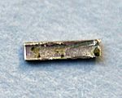
Радій (англ. radium, нім. Radium, рос. радий) — радіоактивний хімічний елемент. Символ Ra, порядковий номер 88. Відкритий у 1898 році П'єром Кюрі і Марією Склодовською-Кюрі. Французькі вчені П'єр і Марія Кюрі виявили, що відходи, які залишаються після виділення урану з уранової руди (уранова смола, що видобувається в місті Яхимів, Чехія) радіоактивніші за чистий уран. З цих відходів подружжя Кюрі після кількох років інтенсивної роботи виділили два сильно радіоактивних елементи: полоній і радій. Перше повідомлення про відкриття радію (у вигляді суміші з барієм) Кюрі зробили 26 грудня 1898 у Французькій академії наук. Назва «радій» пов'язана з випромінюванням атомів Ra: лат. radiusis — промінь.Атомна маса для найстійкішого ізотопу 226Ra (період напіврозпаду бл. 1620 років) — 226,0254.. Сріблясто-білий метал, на повітрі набуває чорного кольору через утворення нітриду Ra₃N₂. При спалюванні надає червоного відтінку полум'ю. Основна маса радію знаходиться в розсіяному стані в гірських породах. Середній вміст у земній корі 10^{—10}% маси. Як член родини 238U, 220Ra є в усіх рудах урану. Внаслідок вимивання з уранових руд радій знаходиться в розчиненому стані у воді і входить до складу вторинних мінералів. У природі іноді зустрічаються молоді радієві мінерали, що не містять уран, наприклад радіобарит і радіокальцит. Радій-226 приблизно у мільйон разів радіоактивніший від природного урану з тією ж масою. Радій — хімічний аналог лужних і лужноземельних породоутворюючих елементів, що утворюють польові шпати, які складають половину маси земної кори. Реагує з водою з утворенням сильного лугу Ra(OH)₂. На повітрі легко окиснюється з утворенням RaO.Радій застосовується як джерело α-частинок для приготування Ra-Be джерел нейтронів, для виготовлення світних фарб, у медицині — для радіотерапії та дефектоскопії, в техніці — для отримання радійберилієвих джерел нейтронів, як джерело гамма-випромінення. Солі радію застосовують також як джерело радону для приготування лікувальних радонових ванн. У геології ізотопи радію 228Ra і ін. застосовують для визначення віку океанічних осадових порід і мінералів. Радій також використовується в геохімії як індикатор змішування і циркуляції вод океанівРадій надзвичайно радіотоксичний. В організмі він поводить себе подібно до кальцію — близько 80% радію, що потрапляє в організм, накопичується в кістковій тканині. Великі концентрації радію викликають остеопороз, самовільні переломи і злоякісні пухлини кісток та кровотворної тканини. Небезпеку несе також радон — газоподібний радіоактивний продукт розпаду радію. Цікава інформація: під час вивчення радію була виявлена ще одна властивість цього елементу - його випромінювання викликало оппіки людського тіла. П'єр Кюрі за власним бажанням піддав свою руку дії радію протягом декількох годин - шкіра спочатку почервоніла, потім утворилась рана, на лікування якої пішло більше двох місяців. Анрі Беккерель також обпікся радієм , хоча й не навмисно: проносивши в кишені жилетки пробірку з сіллю радію, він вітчув сильний біль. Розповідаючи про це подружжю Кюрі, Беккерель викрикнув: «Я люблю радій, але я на нього ображений».П'єр Кюрі разом із лікарями проводив досліди по опроміненню тварин. Результати перевершили всі очікування: руйнуючи хворі клітини, радій допомагає вилікувати рак шкіри – хворобу, проти якої медицина завжди була безсильна. Але хибна думка, що радій є панацеєю від усіх хвороб стала панувати в Європі. Поки зрозуміли, що таке радіоактивність і як вона впливає на живі істоти, продавали наприклад , радіоактивну воду,що застосовувалась в гомеопатії 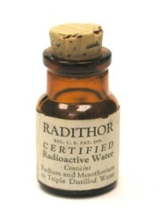 ; шоколадки начинені радієм 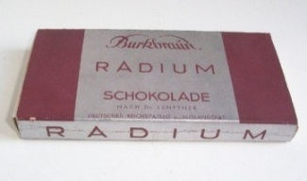; годинник із підсвіткою із радієм. Свічки від геморою із вмістом радію; дуже сильний талісман для збільшення активності сперматазоїдів, прикладали та носили біля хворого місця 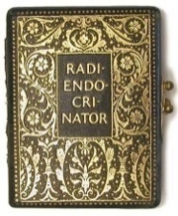 – в кишені брюк , містив радій. Передчасна смерть Марії Кюрі сталася внаслідок хронічного отруєння радієм, тому що в той час ще не було усвідомлено небезпеку опромінення.
Уран (U)
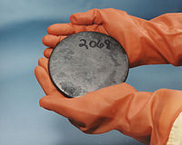 Уран – хімічний елемент з порядковим номером 92, атомна маса 238,029; позначається символом U ( лат. Uranium), відноситься до родини актиноїдів. Названий на честь відкритої незадовго до нього планети Уран. 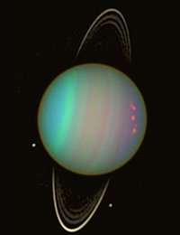 Важкий сріблясто-білій глянцевий метал. В чистому вигляді він ковкий, гнучкий, володіє невеликими парамагнітними властивостями.Уран широко розповсюджений в природі. За кількістю в земній корі уран в 1000 разів переважає кількість золота, в 30 разів – кількість срібла. Кількість урану у шарі літосфери в 20 км оцінюється в 1,3•10¹⁴ т . Основна маса урану сконцентрована в кислих породах із високим вмістом кремнію та органіки. Найважливішими урановими рудами є настуран, уранініт, карнотит. Основними мінералами-супутниками урану є молібденіт MoS₂ , галеніт PbS, кварц SiO₂, кальцит CaCO₃. Ще в давні часи природна окись урану застосовувалась для виготовлення жовтої глазурі для кераміки. Нині дабавка урану надає гарну жовто-зелену флуоресценцію склу. Найбільше застосування має ізотоп уран-235 як паливо в ядерних реакторах, а також у ядерній зброї.Основне застосування урану в геології – визначення віку мінералів та гірських порід з метою вивчення послідовності перебігу геологічних процесів[1]. В мікродозах(10⁻⁵-10⁻⁸ %) виявляється в тканинах рослин, тварин та людини. Найбільше накопичується деякими грибами та водоростями. Уран та його сполуки токсичні. При потраплянні в організм уран діє на всі органи, будучи загальноклітинною отрутою.Особливо небезпечні аерозолі урану та його сполук. Сполуки урану всмоктуються в шлунково-кишковому тракті (близько 1 %), в легенях – 50 %. Накопичується в органах: селезінці, нирках, печінці, легенях, лімфатичнах вузлах.Уран на молекулярному рівні незворотньо зв’язується з білками порушуючи їх функції, пригнічує активність ферментів. На органному рівні - перш за все порушується функціонування нирок, пізніше можливі порушення кровотворення та нервової системи
Література:
- Бекман И. Н. Уран. Учебное пособие. Вена, 2008, Москва, 2009.
- Буринська Н.М. Викладання хімії у 8-9 класах загальноосвітньої школи. Методичний посібник.- Київ:Перун, 2000.
- Василега М.Д. Цікава хімія. -Київ: Радянська школа, 1980.
- ВенецькийС.И. О редких и рассеяных. Рассказы о металах. -Москва: Металургия, 1980.
- Глосарій термінів з хімії // Й.Опейда, О.Швайка. Ін-т фізико-органічної хімії та вуглехімії ім.. Л.М.Литвиненка НАН України, Донецький національний університет - Донецьк: Вебер, 2008. – 758 с.
- Дмитрий Самин. Радиоактивность // 100 великих научных открытий. — Москва: Вече 2000, 2002.
- Добрынина Н.А. Биологическая роль некоторых химических элементов // Химия в школе.-1991.-№2.- с.6-14.
- Доронин. Н. А. Кальций, Госхимиздат, 1962. 191 стр. с илл.
- Золото. Стрижко В. С., Меретуков М. А. Золото // Химическая энциклопедия / гл. редактор И. Л. Кнунянц. — Москва: Советская энциклопедия, 1990. — Т. 2. — С. 171—173.
- Кириченко В.І. Загальна хімія:Навч.посібник . — Київ: Вища школа,2005 . — 639 с.
- Кравчук П. А. Рекорды природы. – Любешов: Эрудит, 1993, 216 с.: ил.
- Леенсон И.А. Хочу все знать. Занимательная химия.- Москва: Дрофа, 1996.
- Лидин Р. А. и др. Химические свойства неорганических веществ. — 3-е изд., испр. — Москва: Химия, 2000. — 480 с.
- Мала гірнича енциклопедія. В 3-х т. / За ред. В. С. Білецького. — Донецьк: Донбас, 2004.
- Мезенин Н. А. Занимательно о железе. –Москва: Металлургия, 1972. 200 с.
- Михалічко Б.М. Курс загальної хімії. Теоретичні основи:Навчальний посібник . — Київ: Знання,2009. — 548 с.
- Неорганическая химия: в 3 т./Под ред. Ю. Д. Третьякова. Т. 3: Химия переходных металлов. Кн. 2.- Москва: Изд. центр Академия, 2007, 400 с.
- Николаев Л.А. Металлы в живых организмах.-Москва: Просвещение, 1986.
- Общая химия. Биофизическая химия. Химия биогенных элементов/ Под ред. Ю.А.Ершова.-Москва: Высшая школа, 1993.
- Попель П.П., Крикля Л.С. Хімія. Підручник для загальноосвітніх навчальних закладів 7 клас.-Київ: Академія, 2007.
- Саранчук В.І., В. В. Ошовський, Г. О. Власов. Хімія і фізика горючих копалин . — Донецьк: Східний видавничий дім, 2003. 204 с.
- Сладков А. М., Кудрявцев Ю. П. Алмаз, графит, карбин — аллотропные формы углерода // Природа. 1969.№ 5. С.37-44.
- Терлецкий Е.Д. Металлы, которые всегда с тобой. Микроэлементы и жизнеобеспечение организма.-Москва: Знание, 1986.
- Туріщива Л.В. Хімія. 8-9 класи: Наочний довідник.— Київ, Х.:Веста, 2007.—110с.
- Українська радянська енциклопедія. В 12-ти томах / За ред. М. Бажана. — 2-ге вид. — Київ: Гол. редакція УРЕ, 1974-1985.
- Энциклопедия для детей. Химия. Москва: Аванта+, 2003.

ІНТЕРНЕТ-РЕСУРСИ:
http://www.xumuk.ru/encyklopedia
http://uk.wikipedia.org/wik
http://www.periodictable.ru
http://specmetal.ru
http://dic.academic.ru/dic.nsf/enc_physics
http://www.chem.msu.su/rus/history/element

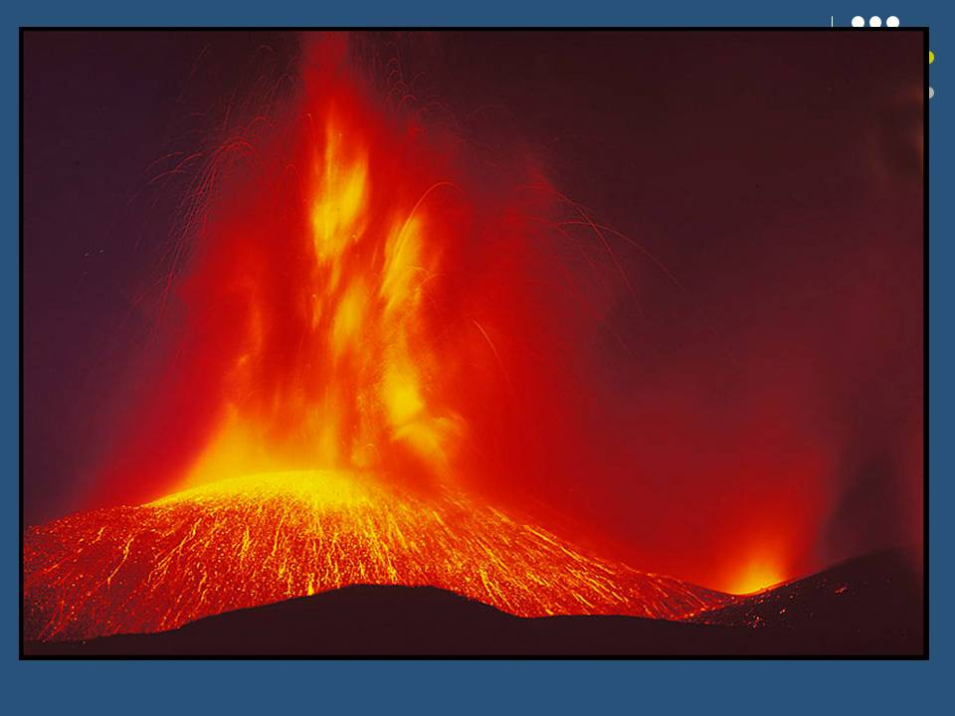
Парад
хімічних
елементів

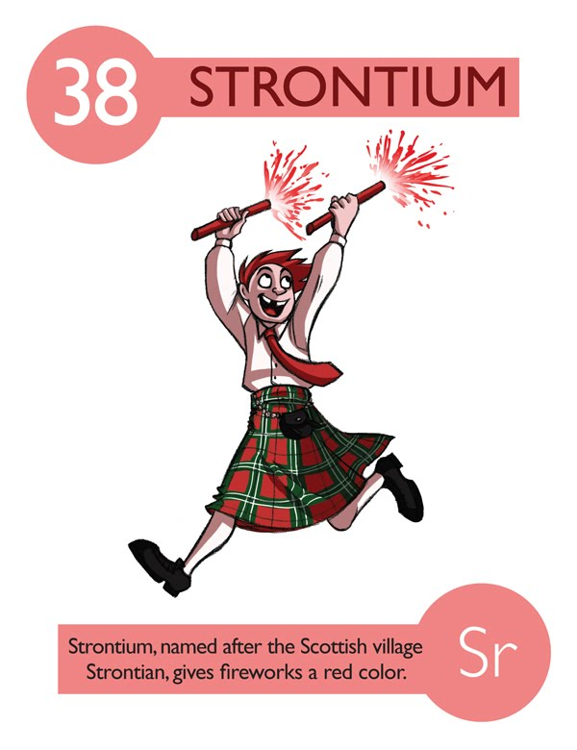

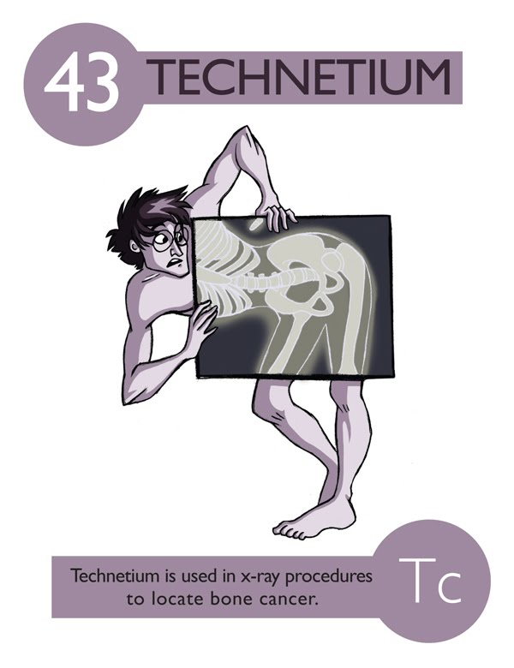

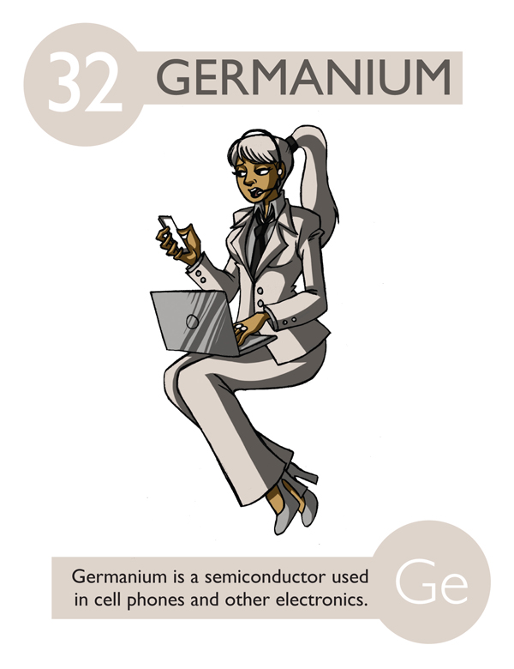
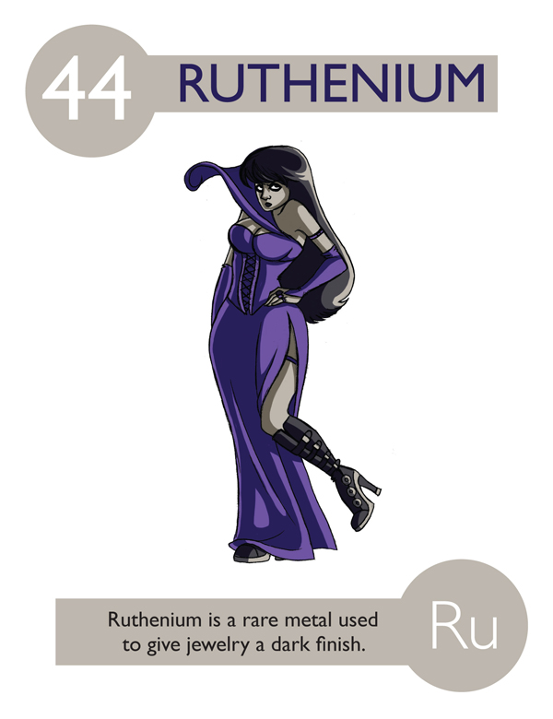

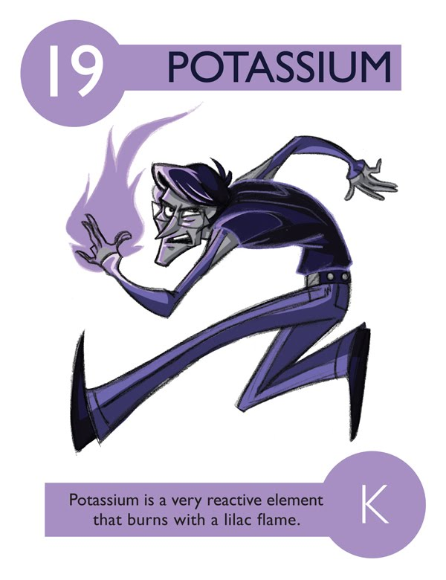
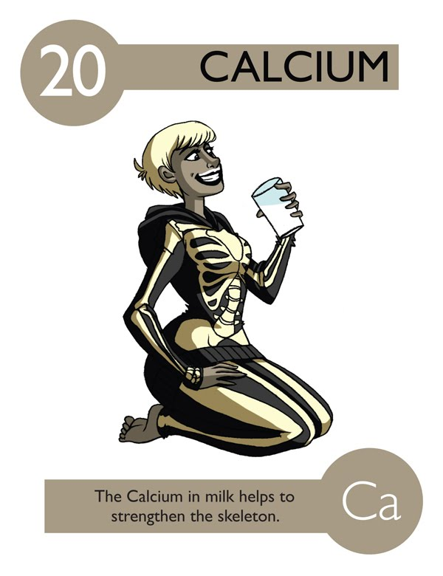
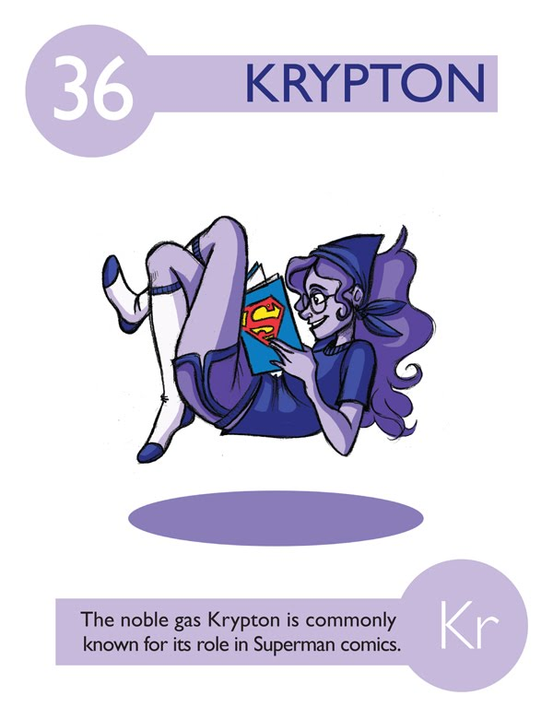

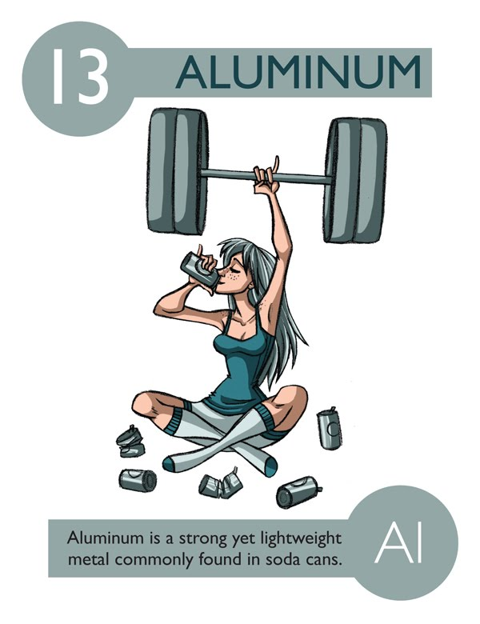
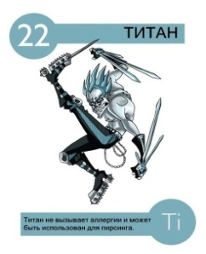
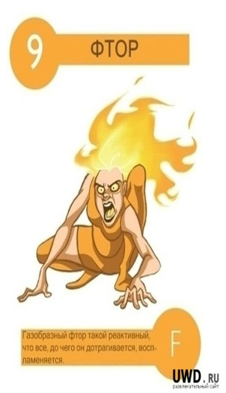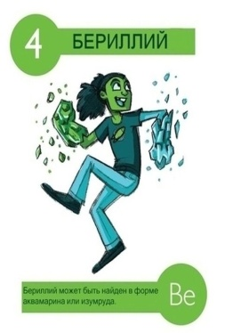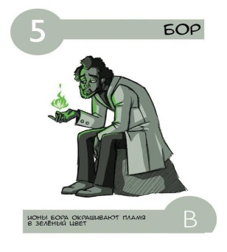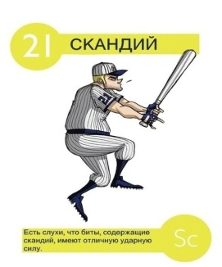
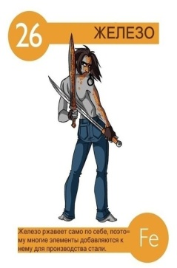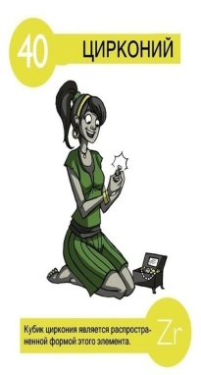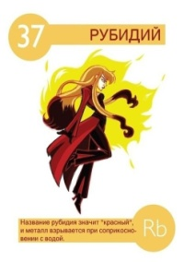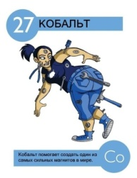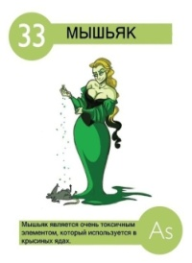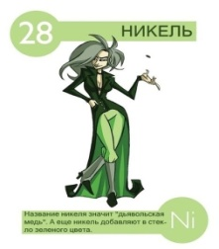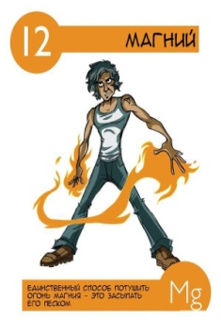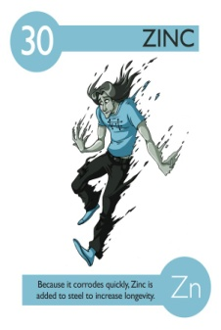
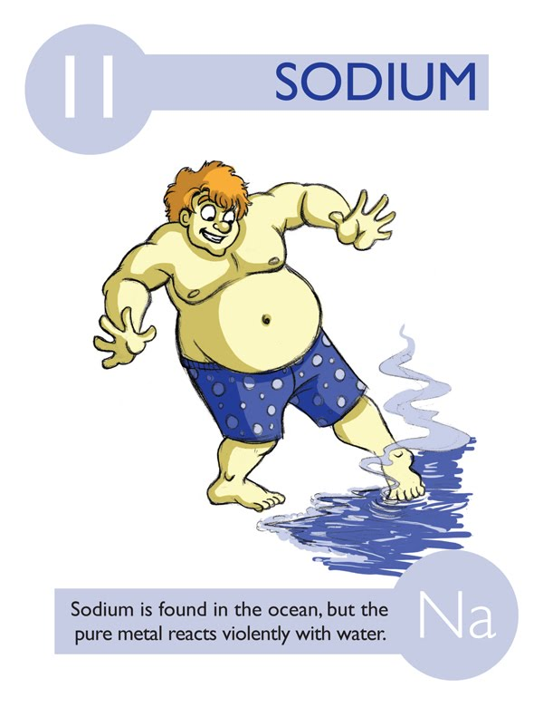

Примерновека два назад
Открыт он был случаймо
Сей час знаком с ним стар и млад
Он и для вас не тайна
Известно, что горит в нем сера,
Фосфор , углерод, железо, магний
Энергично сгорает водовод
Без газа этого на свете
Не жили б звери и народ
( кисень)
Ему не страшно окисленье
Пластичностью не превзойден
В кислоте без растворенья
Может содержаться он
Чтобы легче догадаться
Подскажу я вам, что он
Может только растворяться
В «царской водке» целиком
Прославен всеми временами
Металл, испытанный огнем
Манил к себе людей веками
Алхимик жил мечтой о нем
Но кумир был свергнут нами
И блеск его не манит нас
Ведь хорошо мы знаем с вами
Не все то ценно, что блестит
(Аурум, золото)
Воздуха легче в два раза
Бесцветным пламенем горит
Не пахнет, не видим для глаза
И почти не ядовит
В угольных копьях встречается он
Причиной катастроф не раз бывал
Когда он от огня взрывался
Какой же это неизвестный газ?
(метан)
Его невозможно заметить
Это прозрачный газ
Но бромный раствор обесцветить
Он может легко как раз
И сварщик его применяет
Работает с ним автоген
Вряд ли из вас кто не знает
Что это газ (Ацетилен)
Он легче воды, растворяет бром
Но не в силах его обесцветить
При охлаждении его со льдом
Затвердение можно заметить
С кислотою нитратной нагретой
Из него получается тол
Вы догадались, что жидкость эта –
Бесцветный, пахучий (Толуол)
Он энергично вытесняет
Из влаги чистый водород
Его при этом зажигают
И вяжут быстро кислород
Веду быстрее вас к ответу
Тот элемент в растеньях скрыт
По фиолетовому цвету
Он может быть в солях открыт
(Калий)
Его назвали «светоносный»
Он ядовит и горюч
Есть аллотроп довольно постный
Безвредный, красный, как сургуч
Он очень нужен всем растеньям
В природный минералах есть
Относят соли к удобреньям
Которых на земле не счесть!
Открыт он в виде массы, похожей так на воск
И в темноте светился, как свет далеких звезд
Алхимик был в ударе, а как же тут не быть
Камень философский, попробуй – ка добудь!
Но радость с огорчением рядышком идет
Здоровья и богатства камень не дает
Так был ли этим камнем, светящийся тот воск?
Подумайте ребята, вопрос не так уж прост
Да была собака черная, как смоль
Глаза метали искры, из пасти шел огонь
Никто из нас из смертных, не видывал ее
Мерзкое, ужасное, то было существо
Потрогав шерсть собаки автор этих слов
Отдернул руку быстро ( не трус он, не такой)
Пальцы заискрились на его руке
Молнией мелькнула мысль в голове
И вам подумать надо, что произнес герой
Ответ совсем уж рядом, вопрос весьма простой
(Фосфор)
Тот элемент в печной трубе
Находим в виде сажи
И в простом карандаше
Его встречаем даже
Где б не встречался он в природе
Но, сгорая всякий раз
Он образует один и тот же газ
(Карбон)
Давно известна человеку
Она тягуча и красна
Еще по бронзовому веку
Знакома в сплавах всемона
С горячей сульфатной кислотою
Дает нам синий купорос
Но может и болеть порою
Когда? Ответьте на вопрос
Хлорид его – зеленый
И синий купорос
Какой металл те соли
Дает, вот в чем вопрос
Из химической таблицы
Элемент я свой возьму
Вы по свойствам угадайте
Я его не назову
Красноватый будто цветом
Ковкий, м’який, как металл
Из кислот же он при этом
Водовод не выделял
Только может окисляться
Коль нагреем в кислоте
Право, можно догадаться
Вам тепер уже вполне
(Медь)
В земле рассеян он повсюду
Немного есть в морской воде
Рассказывать того не буду
Как обнаружен он и где
Летучий, темный, кристалличный
Он мало растворим в воде
Раствор спиртовый столь типичный
В аптеках встречается везде
(Иод)
Он тверд, тяжел и туго плавок
И сталь прекрасную дает
А от его больших добавок
Ржаветь она перестает
Его валентность нет сомненья
Бывает шесть лиш иногда
А у его соединений
Окраска разная всегда
(Хром)

Лучи при виде испускает
Он возникает из других
Тела вокруг все заряжает
Не знали раньше свойств таких
В начале века обнаружен
Он Пьером и Мари Кюри
Наверно, вам уже не нужен
Ни коментатор, ни жюри
(Полоний)
Меня в составе мрамора найди
Я твердость придаю кости
В составе извести еще меня найдеш
Тепер меня ты верно назвеш
(Кальций)
Серебристо – белый и активный очень
Горит под. водой он между прочим
Сверканье бенгальським огням придает
И в Новый год детям радость несет
Горит лиловым в кислороде
Свободным нет его в природе
Но соль находит примененье
Как для растений удобренье
За что и ценится в народе
Ослепительным пламенем ярким
Как звездочка, вспыхнув, горит
Металл тот и белый и легкий
В двенадцатой клетке стоит
(Магний)
На букву И мое назване
Я с платиной дружу
И в корону для красавиц
Вместе с золотом вхожу
(Иридий)
Я почти, что осьминог
Только в море неживу
В периодической системе
В группу с платиной вхожу
(Осмий)
Этому металу – хвала и честь
С ним получается белая жесть
Покрывают им сталь слегка
Тога для консервов посуда годна
(Олово)
От греческого слова «камень» этот элемент
С водой он реагирует , но только не в момент
Среди металлов легкий, известен теплоемкостью
Бомбу водородную сделал он возможностью
Стекло с его добавкой в технику идет
Оптическим приборам прозрачность придает
(Литий)
Дирижабль на нем летал
Смерть на землю посылал
Легкий он и не горючий
Потому такой везучий
Там, где воздуху не быть
И беды, чтоб не нажить
Применим он как защитник
Посему огню противник
В жидком виде также нужен
С электронникой он дружен
(Гелий)
Можно алкоголь не пить
Но веселым все же бать
Если вхож я в кислоту
Окислителем служу
И селитра без меня
Не годится никуда
(Нитроген)
Этого элемента когда – нибудь не станет
Он в надрах ярких звезд непрерывно сгорает
Превращаясь при этом в инертный газ
И во Вселенной погаснет сонце для нас
(Гидроген)
Вы пили «стальное вино»?
-Нет!
- Боитесь? Напрасно
Оно хорошее для вас лекарство
Зубы болят и голова?
Ну это не беда!
Наденьте на шею брусок
Горячей крови приток
Избавит вас от боли
Такое лечение было в моде
О каком метелле идет речь?
(Железо)
Жил в горах Саксонии
Очень вредный гном
Маленький и старый был на всех он зол
О руде серебрянной речи не веди
Если встрелиш гнома, жди тогда беды
Не напуган гномом шведський химик Брант
Из руды таинственной выделил металл
Краску ярко – синюю также получил
Минерал «нечистый» долго прокалив
И успешно краска применялась та
В шихте в производстве синего стекла
Если имя гнома можеш угадать
Будет очень просто вам металл назвать
(гном – Кобальд, металл – Кобальт)
В 19 столетии Гемфри Деви сообщил
Что металл он получил
В виде шариков блестящих
И в воде огнеопасных
Элемент в природе нужен
Растениям и человеку служит
В честь минеральных солей метала
Назвали города в Белоруссии и на Урале
(Калий)
Тяжелый, едкий и пахучий
Подвижен, сильно ядовит
Удушлив и весьма летучий
Сквозь поры пробки он летит
В солях почти везде бесцветен
Есть в Сакском озере, в Крыму
Лечебным действием замечен
И всем известен потому
(Бром)
В солях бесцветен, безопасен
Полезен безусловно всем
Становится опасен
Корда свободен он совсем
Тогда он ядовит, окрашен
И может слаться по земле
Удушливый, казался страшным
Как первый газ из всех ОВ
(Хлор)
В детстве сказки вы читали?
Вспомнить вам тогда легко описание одно
«У красавицы – девицы
Щечки, как у заряницы
Зубы жемчугом блестят
А глаза огнем горят
Не бесовским и не красным
Цветом, словно изумруд»
Вот тепер ваш нужен труд
Тот что знаним зовут
Что вошло в состав жемчужин
И какие элементы входять также
В изумруд и зеленый цвет дают?
(Алюминий, Бериллий, Силиций, Оксиген, Ферум, Хром, Карбон, Кальций)
Я – крылатый элемент
В небесах лечу на керосине
Провожу тепло и ток
Нахожусь в природе в глине
Он яркой звездой загорится
Белый и легкий металл
В 13-ой клетке таблицы
Почетное место занял
Для легкости в сплаве дается
Мощь самолета создал
Тягуч и пластичен, отлично куется
Серебрянный этот металл
В состав багровых рубинов
В сапфировой сини огней
В серой обыденной глине
В виде наждачних камей
Всюду металл тот я вижу
В отчетливой клетке из линий
К веку легчайших металлов идет
Наш чудесный металл
Ах, ты химия – наука
Интереснейшая штука
Без тебя бы мы не знали
Что есть разные металлы
Щелочи, кислоты, соли
Ангидриды, газы, моли
Есть элемент известный всем
Открыт в году 1827
Немецкий химик Веллер знал
Открыл важнейший он металл
Сегодня вряд ли мы б смогли
Водить по морю корабли
Летать и в космос и поближе
И сделать для спортсменов лыжи
Тарелки, вилки, провода
Диапазончик хоть куда
Добыть мы можем алюминий
Из руд, лежащих в голубине
Их свойства многие из книжок
Известны химикам и мне
Алюминий популярный
Очень важный элемент
В земной коре распространенный
Ведет себя как «интеллигент»
Его таскают всюду минералы
И слюды не обошлись без алюминия
И шпаты полевые построили бы валы
Когда узнали, что металл
Решился с ними разойтись
И глины не простили бы красавчику измены
Устромили б они ему електрошок
Но алюминий даже без подмены
Высокопроводимый серо – белый порошок
Он очень падок и на неметаллы
Он любит ванну градусов 600
И чтоб не приставали всякие болваны
Кипит при температуре
20 раз по сто.
(Алюминий)
Я к вам пишу – чего же боле?
Что я могу еще сказать?
Ведь это только в вашей воле
Меня так строго наказать
Вот мой пример другим наука
Но боже мой какая мука
Вам курсовую мою читать
Как долго я томилась дома
Чтоб ваши вкуси угадать
Чтоб тему выбрать ту, что надо
Чтоб было легче ее читать
Вот альдегиды , например
Хорошие соединения
И в нашеммире между тем
Нашли большое примененье
Кетони – братья их менше
По всем параметрам своим
Не уступают в этом мире
Спиртам, фенолам и другим
Здесь много – много говорим
Об очень разном из оргхим
Кетон и альдегид вы обделили
Отдам я предпочтенье им
(Альдегиды и кетони)
Калий, Барий, Кальций, Натрий
Страхом от воды обьяты
Магний, Алюминий, Цинк –
Все в скафандрах – молодцы
Вот Железо и Свинец
Появились наконец
И ушли за Водород
Медь.и ртуть, и серебро
Гляжу в таблицу: ряд, период и
Группы элементов в нем
И днем и ночью Цинк ученный
Все ходит с кислотой кругом
Пойдет направо, рядом Галий
Налево – Купрум пред ним стоит
Там чудеса, там Силиций бродит
И Карбон над ним сидит
Там на неведомый оксидах
Следы несбыточных вещей
И Менделеев над таблицей
Сидит, задумавшись о ней
А Оксиген там мимоходом
Пленяет Карбон – царя
А аммиак перед народом
Летает в небе , травя зря
В темнице той Аргон уж тужит
А хмурый Флуор здесь верно служит
Там Лантаноиды грядой
Идут – бредут сами собой
Там Цезий – царь над златом чахнет
Там водород и хлором пахнет
И я там был, раствор пил
Таблицу видел всю зеленой
Я видел химиков ученых
И этот бред им подарил.
(ряд активности металлов)
Купорос мой медный
Почему ты бледный?
Потому я бледный
Что нагрев мне вредный
Воду поднеси мне
Снова стану синим
А нагрей сильнее
Вовсе почернею
(медный купорос)
Попасть в кислоту – есть ли горше удача
Но он перетерпит без вздохов и плача
Зато в щелочах у фенолфталеина
Начнется не жизнь, а сплошная малина
(фенолфталеин)
От щелочи я желт, как в лихорадке
Краснею от кислот, как от стыда
Но я бросаюсь в воду без оглядки
И здесь уж не заест меня среда!
(метилоранж)
Песня о серной кислоте
Хоть много знаем мы кислот
Но серная – нужнее всех
И кто скорей это поймет
Получит в химии успех
О применении ее
Мы знаем много мнений
Я перечислю несколько
Не ведая сомнений
Так, применяя кислоту
Создали удобрения
И стаи толстых серых крыс
Покинули селенья
Очистить нефть и шелк соткать
Акумулятор без нее
Нам зарядит никто не сможет
Дарует медицине соль
Глюкозы и кислоты
Чем облегчает людям боль
И менше у врачей работы
Используя ее труды
Мир краски получает
Промышленность ее пуды
Как люди булки поглощает
Чтоб кислоту нам получить
Известны три процесса
Их стоит выучить
Без знаний нет прогресса
Со всех предметов кислота
Срывает маску
У индикаторов она
Меняет краску

Вступить в реакцію всегда она старается
Когда с металлами, водой соприкасается
В союз с оксидами вступить и основаними
Всегда готова знаем мы о том заранее
Тепер мы верим: кислота
Нужна всем людям
И свойства важне ее
Не позабудем
Сказка о сернойкислоте
Корда – то поз дно вечерком
Три учених под. окном
Опыт проводили
Что – то в колбы лили
Колотили и мешали, грели, сыпали, решали
Сто задач и уравнений
И вот вдруг какой – то гений закричал:
- Вот это да!
Это ж, братцы, кислота!
Если серный ангидрид
Да еще водой залить
Получается она – кислота то серная
Она влагу поглощает
А потом вдруг выделяет
Очень много теплоты
Потому запомнит ы
Странность этой кислоты
Воду лить в нее нельзя
Только лишь на оборот
Дело вмиг тога пойдет
Если же ее разбавить
Она вмиг свои проявит
Свойства сильной кислоты
Это знать обязанты
Реагирует она с основаньями
Образуется тогда соль конечно и вода
И с оксидами такими что зовуться основными
Получается всегда соль конечно и вода
Реагирует с солями
Очень часто шутит с нами
Потому, что соль – продукт
Раствориться может вдруг
Реагирует она с Кальцием и Калием.
Литием и Натрием
Результат – то чудо вот
Нова соль и водовод
Если эта кислота концентрированная
Свойства сразу же меняет
И металлы окисляет
Те, что после водорода
Как – то поздно вечерком
Три учених под окном
Опыт проводили
В результате получили
Изучили, применили
Эту чудо кислоту
Сер – ну – ю!

Ода сере
О сера! Желта. Как луна
Нам без тебя не жить и дня
Куда ни глянь – везде твой след
В пирите, гипсе, человеке
Но и опасна ты, корда в реакцию
Вступаєш с водородом, кислородом
Бесцветный газ смертельным
Может стать для всей природы
О сера! Спутница S – содержащих всех кислот
Оксидов двух, сульфида и сульфата
Я знаю . без тебя не будет урожайный год
Земля не будет красками богата
Я знаю без тебя не будет ни войны, ни мира
Несокрушимой химии ты хлеб и сила!
Властивості сульфатної кислоти
Ми славимо тебе сірчана кислота за те.
Що сильний ти електроліт
І в силу доброти своєї, ти водень
Легко віддаєш один за одним
H₂SO₄ = H⁺ + HSO₄
Що ти сильніша від усіх кислот
З полону солі кожну кислоту
Звільнить тобі під силу
Na₂CO₃ + H₂SO₄ = Na₂SO₄ + CO₂↑ +H₂O
Окисник сильний ти, бо сірку
Що тебе і породила
Ти на найвищу ступінь посадила
В твоєму царстві
Вона скарбницю наповняє
Не златом, серебром
Бо у царстві тім
Лиш електрони мають цінність
Метали майже всі в ряду напруг
Перед тобою голову схилили
І лиш залізо, золото і хром
Протистояти вирішили їй
Всі ж інші чинно стали в ряд
Віддати честь великій королеві
Червоний водень тут ніхто не поміча
Тут благородство не в особій шані
Для тих, хто мчить завжди вперед
В активності незнає міри
Вона свою зневагу проявляє
Перетворившись на смердючий газ
4Ca + 5 H₂SO₄(k) = 4CaSO₄ +4H₂O + H₂S↑
Якщо пасивні ви в усіх ділах і лінь
Свою здолати вам важко
То газ сірчаний на протязі всього життя
Над вами буде панувати
Cu + H₂SO₄(k) = CuSO₄ + SO₂↑ + H₂O
Лиш середина золота
Дає їй легкий відпочинок
Зморившись в хаосі життя
Порвавши разом всі свої окови
Тихенько сірка осіда
На дно великої пробірки
3Zn + 4 H₂SO₄(k) = 3 ZnSO₄ + S↓ + 4 H₂O
Сірчана кислота, ти рідина
Прозора, масляниста
Найважча із усіх кислот
І впродовж всього свого життя
Не можеш спрагу вгамувати
Ніхто не любить воду так, як ти
Вона звільняє сірку від нелегкої роботи
Все окисляти на своїм путі
На зміну їй приходить водень гідно
Тепер вже він всі податі збира
Відпочиває сірка в розведеній сірчаній кислоті
Zn + H₂SO₄(r) = ZnSO₄ + H₂↑
Ода об основаниях
В один из теплых зимних вечеров
Когда играло много ребятишек
Вдруг подбежал малыш
Он взял меня за руку
И. посмотрев в лицо, задал вопрос
Скажи, а что такое основание?
И отказать ему я не смогла
И рассказала все, что знала
Основания живут в стране красивой химии
Имеют сложные характеры
В состав их входят атомы металла
Соединенные с одной, другой гидроксогруппами
Основания, прдставь себе малыш
Владеют тайною огромной
Растворяются в воде
Их называют щелочи
Меняют окраску индикаторов
Нагнись, скажу тебе на ушко
Взаимодействуют с кислотами, солями
Устойчивы к нагреванию
Нерастворимых оснований мы можем только пожалеть
Боятся нагревания, не изменяют окраску индикаторов
А реагируют они с кислотами.

